Министерство образования Тверской области

Государственное бюджетное профессиональное образовательное учреждение

«Тверской промышленно-экономический колледж»

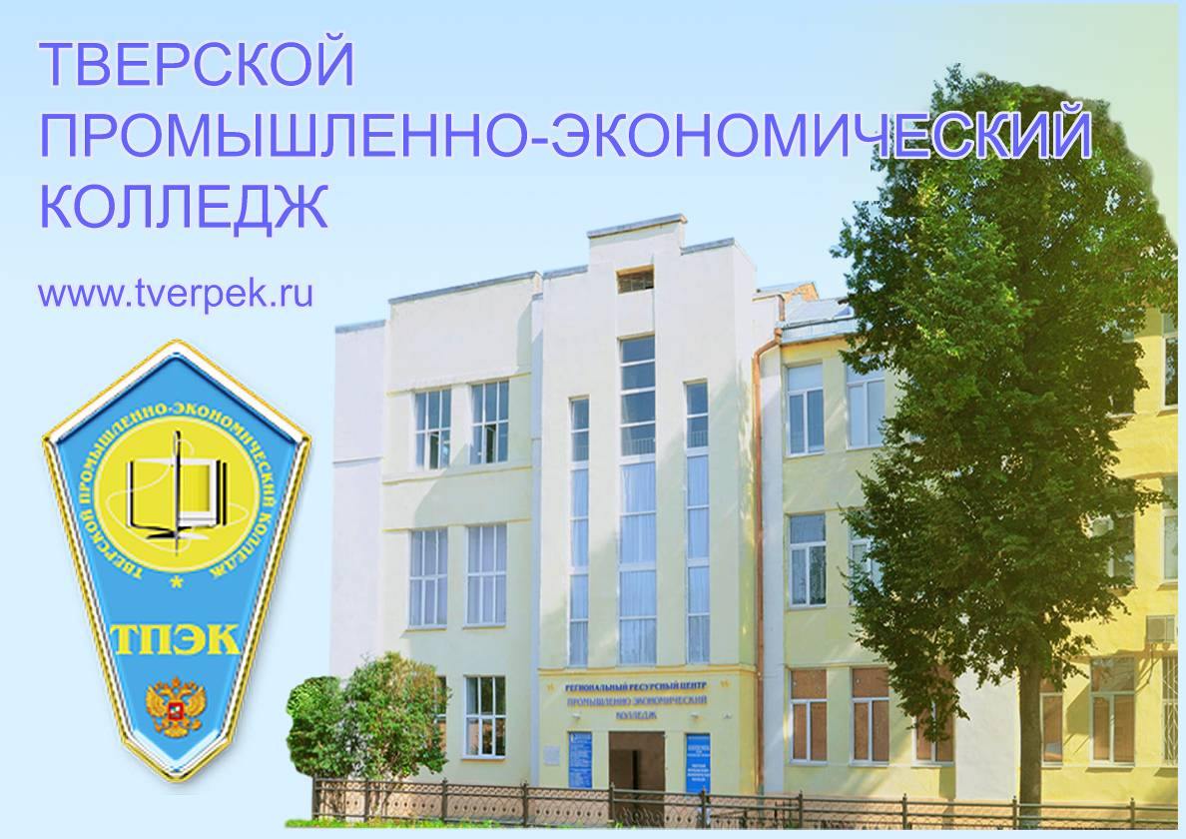
ОТЧЕТ
о результатах самообследования деятельности
колледжа

г. Тверь
2018 г
Содержание
№ | Разделы | Стр.
 | Введение | 3-5
1 | Общая характеристика учреждения | 5-21
1.1 | Основные сведения о колледже | 5-7
1.2 | Организационно-правовое обеспечение деятельности | 7-8
1.3 | Информационная политика по формированию имиджа колледжа | 8-20
1.4. | Дополнительная информация | 20-21
2 | Структура образовательного учреждения и система его управления | 21-33
2.1 | Структурные подразделения | 21-24
2.2 | Соответствие организации управления уставным требованиям | 25-28
2.3 | Соответствие собственной нормативной и организационно-распорядительной документации законодательству и Уставу | 28-29
2.4 | Внутренний мониторинг качества образовательного процесса | 29-31
2.5 | Оценка организации взаимодействия структурных подразделений | 31-33
3 | Структура подготовки выпускников | 33-39
3.1 | Структура подготовки специалистов | 33-34
3.2. | Изменение структуры подготовки за последние 3 года | 34-35
3.3. | Динамика плана приема по всем уровням и формам подготовки кадров. Соотношение между планом приема и фактическим приемом | 35-36
3.4. | Общая характеристика контингента обучающихся | 37-39
4 | Содержание и качество подготовки | 39-53
4.1. | Соответствие разработанной профессионально образовательной программы заявленным уровням подготовки | 39-42
4.2. | Организация учебного процесса | 42-46
4.3. | Соответствие образовательных результатов выпускников требованиям федеральных государственных образовательных стандартов | 46
4.4 | Соответствие образовательных результатов выпускников актуальному состоянию и перспективам развития экономики региона | 47-49
4.5 | Востребованность выпускников | 49-50
4.6 | Взаимодействие колледжа с работодателями и местным сообществом | 50-53
5 | Ресурсное обеспечение образовательного процесса | 53-77
5.1 | Кадровое обеспечение | 53-57
5.2 | Организационно-управленческое | 57-67
5.3 | Учебно-методическое и информационное обеспечение | 68-72
5.4 | Материально-техническое обеспечение | 72-76
5.5. | Финансовое обеспечение | 76-77
6 | Общие выводы | 78-81
 | Анализ показателей деятельности колледжа | 82-89
 | Приложения к разделу 1 Общая характеристика учреждения | 90-91
 | Приложения к разделу 2 Система управления колледжем | 92-93
 | Приложения к разделу 3 Структура подготовки выпускников | 93-97
 | Приложения к разделу 4 Содержание и качество подготовки | 98-104
 | Приложения к разделу 5 Ресурсное обеспечение образовательного процесса | 105-107

Введение
Самообследование государственного бюджетного профессионального образовательного учреждения «Тверской промышленно-экономический колледж» (далее – ГБПОУ «ТПЭК», колледж) проводилось в соответствии с приказом директора колледжа от 7 марта 2018 г. №01-1/71. Для проведения самообследования была сформирована рабочая группа и утвержден регламент проведения самообследования.
Регламент проведения самообследования разработан в соответствии со следующими нормативными документами:
- Федеральный Закон от 29.12.2012 №273-ФЗ «Об образовании в Российской Федерации»;
- Приказ Министерства образования и науки Российской Федерации от 14.06.2013 г. № 462 «Об утверждении Порядка проведения самообследования образовательной организацией»;
- Приказ Министерства образования и науки Российской Федерации от 14 июня 2013 г. № 464 «Об утверждении Порядка организации и осуществления образовательной деятельности по образовательным программам среднего профессионального образования (прил.1) (в ред. 15.12.2014 г.);
- Приказ Министерства образования и науки Российской Федерации от 29.10.2013 г. № 1199 «Об утверждении Перечней профессий и специальностей профессионального образования»;

- Приказ Министерства образования и науки Российской Федерации от 02.07.2013 № 513 «Об утверждении Перечня профессий рабочих, должностей служащих, по которым осуществляется профессиональное обучение» (с изменениями на 3 февраля 2017 года);

- Приказ Министерства образования и науки Российской Федерации от 18.04.2013 г. № 291 «Об утверждении Положения о практике обучающихся, осваивающих основные профессиональные образовательные программы среднего профессионального образования»;

-Приказ Минобрнауки России от 18 августа 2016 г. № 1061 «О внесении изменения в Положение о практике обучающихся, осваивающих основные профессиональные образовательные программы среднего профессионального образования, утвержденное приказом Министерства образования и науки Российской Федерации от 18 апреля 2013 г. № 291»
- Приказ Министерства образования и науки Российской Федерации от 18.04.2013 N 292 «Об утверждении Порядка организации и осуществления образовательной деятельности по основным программам профессионального обучения» (в ред. от 26.05.2015 г.);
- Приказ Министерства образования и науки Российской Федерации от 10.12.2013 № 1324 «Об утверждении показателей деятельности образовательной организации, подлежащей самообследованию»;
- Постановление Правительства Российской Федерации от 10.07.2013 № 582 «Об утверждении Правил размещения на официальном сайте образовательной организации в информационно - телекоммуникационной сети «Интернет» и обновления информации об образовательной организации» (в ред. от 20.10.2015 г.);
- Постановление Правительства Российской Федерации от 05.08.2013 № 662 «Об осуществлении мониторинга системы образования».
Целью проведения самообследования являются обеспечение доступности и открытости информации о деятельности колледжа, а также подготовка отчета о результатах самообследования.
Самообследование проводится ежегодно.
Самообследование образовательной деятельности проведено согласно Положению о порядке проведения самообследования в ГБП ОУ «Тверской промышленно - экономический колледж», разработанном на основании Федерального закона от 29.12.2012 г. №273 - ФЗ «Об образовании в Российской Федерации» (п. 3,13 ч. 3 ст. 28, п. 3 ч. 2 ст. 29), в соответствии с Приказами Министерства образования и науки Российской Федерации от 14 июня 2013 г. № 462 г. «Об утверждении Порядка проведения самообследования образовательной организацией», от 10 декабря 2013 г. № 1324 «Об утверждении показателей деятельности образовательной организации, подлежащей самообследованию».
В процессе самообследования проводится оценка деятельности по следующим направлениям:
-организационно-правового обеспечения образовательной деятельности в колледже,
-системы управления колледжем,
-содержания и качества подготовки выпускников (соответствие содержания ППССЗ, ППКРС требованиям ФГОС, состояние контингента, анализ организации и результатов приема абитуриентов, качество обучения обучающихся, результаты государственной итоговой аттестации выпускников); -организации образовательного процесса (анализ организации образовательного процесса, анализ эффективности учебно-производственной работы, организация самостоятельной и научно- исследовательской работы обучающихся и педагогов колледжа, анализ воспитательной работы колледжа); -востребованности выпускников (анализ трудоустройства выпускников колледжа на рынке труда);
-качества кадрового обеспечения;
-качества учебно-методического обеспечения;
-качества информационного и библиотечного обеспечения;
-качества материально-технической базы;
-функционирования внутренней системы оценки качества образования, а также произведен анализ показателей деятельности организации, подлежащей самообследованию, устанавливаемых федеральным органом исполнительной власти, осуществляющим функции по выработке государственной политики и нормативно-правовому регулированию в сфере образования.
Задачи самообследования:
-установление степени проявления измеряемых качеств у объектов изучения и оценивания (самооценивания);
-выявление наличия или отсутствия недопустимых и инновационных качеств в педагогической системе в целом (или отдельных ее компонентов);
-создание целостной системы оценочных характеристик педагогических процессов;
- выявление положительных тенденций в объектах изучения и оценивания (самооценивания), в образовательном учреждении в целом, резервов его развития;
- установление причин возникновения и путей решения, выявленных в ходе изучения и оценивания (самооценивания) проблем;
-составление (или опровержение) прогнозов изменений, связанных с объектами оценивания (самооценивания) или действиями, относящимися к ним.
Результаты самообследования оформляются в виде отчета, включающего аналитическую часть и результаты анализа показателей деятельности колледжа, подлежащей самообследованию.
В соответствии с планом мероприятий оценка деятельности колледжа проводилась в три этапа: планирование и подготовка работ по самообследованию; организация и проведение самообследования; обобщение полученных результатов и на их основе формирование отчета в текстовой и табличной форме; показателей деятельности колледжа и приложений к отчету.

В данном отчете представлены результаты оценки образовательной деятельности колледжа, системы управления, содержания и качества подготовки обучающихся, организации учебного процесса, востребованности выпускников, качества кадрового, учебно-методического, библиотечно-информационного обеспечения, материально-технической базы, функционирования внутренней системы оценки качества, а также анализ показателей деятельности колледжа на период с 01.04.2017 г. по 01.04.2018 г.

Показатели деятельности ГБПОУ «ТПЭК» представлены в Приложении.

Отчет по самообследованию подготовлен на основе отчетов руководителей структурных подразделений и заместителей директора по всем направлениям деятельности колледжа, рассмотрен и утвержден на педагогическом совете 28.03.2018.

Отчет будет размещен на сайте по адресу: http://www.tverpek.ru/.

1. Общая характеристика учреждения

1.1. Основные сведения о колледже

Государственное бюджетное профессиональное образовательное учреждение «Тверской промышленно-экономический колледж» создано с целью
-удовлетворения потребностей личности в интеллектуальном, культурном и нравственном развитии посредством получения среднего профессионального образования;
-удовлетворения потребностей общества в квалифицированных рабочих и служащих, специалистах среднего звена со средним профессиональным образованием;
-повышения квалификации и профессиональной переподготовки специалистов и рабочих кадров;
-распространения знаний среди населения, повышения его общеобразовательного культурного уровня, в том числе путем оказания платных услуг;
- формирования у студентов гражданской позиции и трудолюбия, развития ответственности, самостоятельности и творческой активности;
- сохранения и приумножения нравственных и культурных ценностей общества, формирования здорового образа жизни, социализации молодежи.
В колледже действует Программа развития ГБПОУ «Тверской промышленно-экономический колледж» на период 2016-2020 гг. Программа является документом, открытым для внесения изменений и дополнений. Корректировка Программы осуществляется ежегодно в августе, затем рассматривается и утверждается на педагогическом Совете. Предложения по корректировке подаются руководителям структурных подразделений, директору колледжа ежегодно в срок до 1 июля после обсуждения на заседаниях коллективных органов управления (педагогический совет, заседания цикловых комиссий, методический совет). Материалы для ежегодного отчета о ходе выполнения Программы отражаются в отчетах заместителей директоров за учебный год, в Публичном докладе.
Основные приоритеты в деятельности:
- ориентация на потребителей и предоставление им комплексных услуг, способствующих их развитию и росту;
- завоевание и удержание лидирующих позиций среди образовательных учреждений среднего профессионального образования Тверской области.
Основной ориентир программы развития – цель профессионального образования, обозначенная в Концепции модернизации российского образования - подготовка квалифицированного работника соответствующего уровня и профиля, конкурентоспособного на рынке труда, компетентного, ответственного, свободно владеющего своей профессией и ориентированного в смежных областях деятельности, способного к эффективной работе по специальности на уровне мировых стандартов, готового к постоянному профессиональному росту, социальной и профессиональной мобильности; удовлетворение потребностей личности в получении соответствующего образования.
Достижение цели профессионального образования возможно через решение следующих организационных задач:
- построение образовательного и учебно-воспитательного процесса образовательного учреждения на основе применения современных технологий, тесного сотрудничества науки и практики;
-создание среды социально-психологической и физической комфортности;
- постоянное совершенствование материально-технической базы;
-развитие социального и образовательного партнерства; сетевого взаимодействия.
Миссия (философия и предназначение): сохраняя традиции и внедряя инновации, колледж является гарантом качественного профессионального образования, обеспечивающего возможность карьерного роста и достойного положения в обществе.
Основные пути реализации миссии: создание условий для самореализации всех участников образовательного процесса; расширение спектра образовательных услуг; повышение качества обучения; реализация компетентностного подхода и использование новых педагогических технологий, интерактивных форм проведения занятий.
Стратегическая цель – обеспечение устойчивого и поступательного прогресса колледжа на основе преемственности и новой стратегии, ориентированной на инновационное развитие, удовлетворение современных образовательных и интеллектуальных потребностей личности, социальных партнеров-работодателей, общества
В колледже ведется годовое и перспективное планирование по ключевым и вспомогательным вопросам образовательной деятельности в соответствии с Программой развития. Система планирования работы колледжа - это комплекс документации, разрабатываемый всеми структурными подразделениями на основе аналитических материалов, целей, задач, основных направлений, изложенных и принятых на заседаниях педагогического совета, Совета колледжа.

1.2.Организационно-правовое обеспечение деятельности

Колледж в своей деятельности руководствуется Конституцией РФ, Гражданским кодексом РФ, Законом РФ «Об образовании в Российской Федерации», Бюджетным кодексом РФ, Налоговым кодексом РФ, другими законодательными и нормативными правовыми актами Российской Федерации, соответствующих органов исполнительной власти Тверской области.
Организационно-правовую и образовательную деятельность коллектив колледжа осуществляет на основе требований, предусмотренных лицензией на образовательную деятельность, выданной Министерством образования Тверской области серия 69Л01 № 0001622 регистрационный № 718 от 8 декабря 2015 года со сроком действия – бессрочно.
Управление ГБП ОУ «ТПЭК» осуществляется в соответствии с действующим законодательством Российской Федерации, Тверской области, локальными актами колледжа, договором с Учредителем и Уставом колледжа.
Учредителем колледжа является Тверская область. Функции и полномочия учредителя от имени Тверской области осуществляют Правительство Тверской области, Министерство образования Тверской области (далее - «Учредитель»), Министерство имущественных и земельных отношений Тверской области в рамках предоставленной компетенции.
Адрес Учредителя: 170100, г. Тверь, ул. Советская, 23.
С Учредителем государственного бюджетного профессионального образовательного учреждения «Тверской промышленно-экономический колледж» заключен Договор, регламентирующий права и обязанности сторон в организационной, финансовой, образовательной и воспитательной деятельности.
Собственником имущества колледжа является Тверская область. Полномочия собственника имущества Учреждения осуществляет Министерство имущественных и земельных отношений Тверской области в рамках его компетенции.
Колледж пользуется имуществом, являющимся собственностью Тверской области, находящимся в оперативном управлении.
Полное наименование: государственное бюджетное профессиональное образовательное учреждение «Тверской промышленно-экономический колледж»
Сокращенное наименование: ГБП ОУ «ТПЭК».
Юридический адрес: 170001 г. Тверь, ул. Спартака, д.39, фактический – тот же.
Организационно-правовая форма – государственное бюджетное учреждение.
Тип: профессиональная образовательная организация
Профиль: многопрофильный.
ГБП ОУ «ТПЭК» является юридическим лицом, с момента его государственной регистрации имеет лицевые счета по учету бюджетных ассигнований регионального бюджета Тверской области и средств, полученных от приносящей доход деятельности открытые в органах казначейства в установленном законодательством порядке, имеет самостоятельный баланс, гербовую печать, штамп с наименованием колледжа.
Согласно свидетельству о государственной аккредитации серия 69А01 № 0000623 от 23.12.2015г. (регистрационный № 380), выданного Министерством образования Тверской области, колледж имеет право на выдачу документов об образовании государственного образца и на пользование печатью с изображением герба Российской Федерации. Срок действия свидетельства о государственной аккредитации до 12.05.2021 г.
Директором ГБП ОУ «ТПЭК» является Курилова Антонина Анатольевна.
Электронный адрес ГБП ОУ «ТПЭК»: Kurilova_A_A@mail.ru, телефон /факс: ( 84822) 42-26-01, сайт колледжа http://tverpek.ru .

1.3 Информационная политика по формированию имиджа колледжа
Информационная политика по формированию имиджа колледжа осуществляется по целому ряду направлений.
Проведение на базе колледжа Всероссийских и областных конкурсов
26-28 февраля 2018 года в Тверской области состоялся III Региональный чемпионат «Молодые профессионалы» по стандартам WorldSkills.
ГБПОУ «ТПЭК» в третий раз стал площадкой чемпионата по компетенции «Технологии моды». По итогам экспертной оценки наибольшее количество баллов на чемпионате набрала Наумова М. (ГБПОУ «ТПЭК»). Второе место заняла Белова А., представляющая колледж уже во второй раз (ГБПОУ «ТПЭК»), третье место – Белоусова Е. (ГБПОУ «Кимрский колледж»).
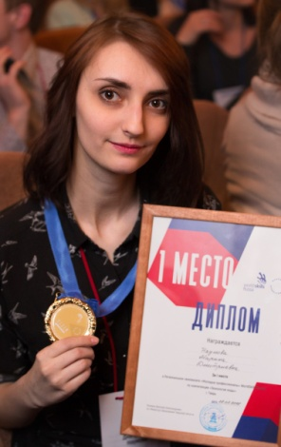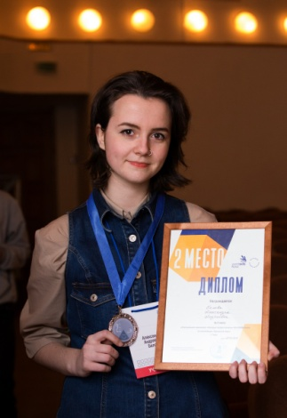

«Золото» и «серебро» III Регионального чемпионата «Молодые профессионалы»
по стандартам WorldSkills получили Марина Наумова и Александра Белова,
а их наставники И.М Воропаева и Г.Е. Федулина – сертификаты экспертов

Участие обучающихся во Всероссийских и областных конкурсах
21 апреля в рамках V Открытого Международного фестиваля лоскутного шитья «Quilt Fest 2017» в Москве состоялась вторая молодежная олимпиада «ELNA FASHION SHOW», где студенческий дом моделей ГБПОУ «ТПЭК» представил две новых коллекции. По итогам конкурса коллекция «Аромат Гжели» удостоена II места и специального приза, а коллекция «Весенние витражи» получила Гран-при конкурса - поездку в г. Бирмингем (Великобритания) на The Festival of Quilt’s в августе 2017 г. для участия в Fashion Show фестиваля.
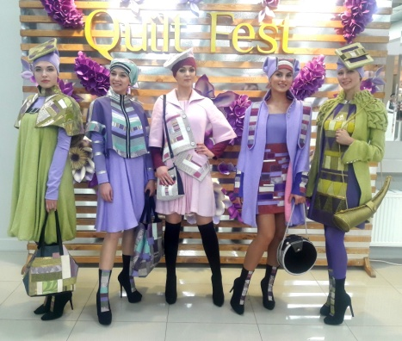

Коллекция «Весенние витражи» - Гран-при второй молодежной олимпиады

«ELNA FASHION SHOW»

В мае на региональном фотоконкурсе «Облик Победы», посвященном 72-й годовщине Победы в Великой Отечественной войне, под руководством преподавателя М. Г. Андерсона обучающиеся специальности 54.02.08 Техника и искусство фотографии Ярошинский А. получил Диплом за II место, Мурашова Д. – грамоту за участие.

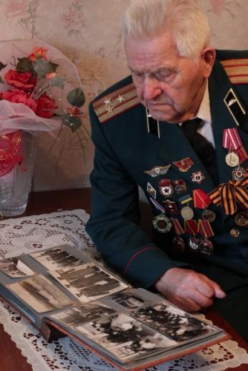
«Боевые заслуги» (автор Антон Ярошинский)

22 - 25 мая ГБПОУ «ТПЭК» стал участником XXV Российского конкурса молодых модельеров-дизайнеров одежды «Дыхание весны» в Санкт-Петербурге. На конкурсе выступила преподаватель колледжа Н. С. Ковалёва с моделью «Метаморфозы императрицы» и коллекцией «Ситцевый калейдоскоп» под руководством художника-дизайнера, члена Союза дизайнеров России Т. В. Мальдовой. Коллекция «Ситцевый калейдоскоп», представленная в номинации Шоу - коллекция «Звездная феерия», удостоена I места и награждена специальным призом.
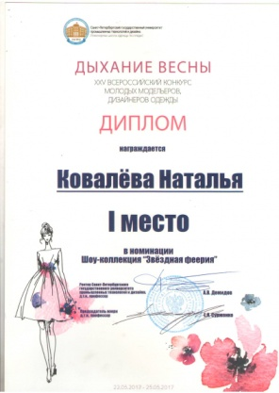
Коллекция «Ситцевый калейдоскоп»
(автор Ковалева Н.С. под руководством Т.В. Мальдовой)

10-13 августа 2017 года в Бирмингеме (Великобритания) состоялась европейская выставка-фестиваль по квилтингу (пэчворку) The Festival of Quilts. В рамках фестиваля состоялся показ коллекций одежды Fashion Show, где были представлены коллекции одежды «Аромат Гжели» и «Весенние витражи», созданные творческим коллективом ГБПОУ «ТПЭК».
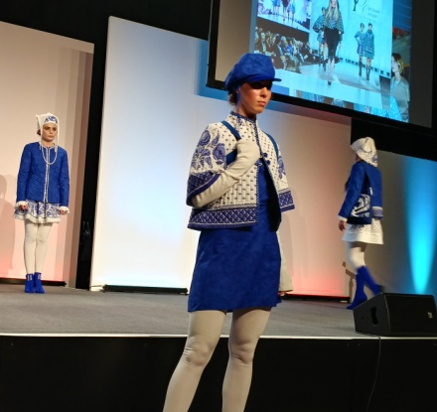
Коллекция «Аромат Гжели»

3-5 ноября 2017 года в Москве состоялся Международный фестиваль-конкурс театров моды и искусства костюма «Мода чудес». Среди участников в номинации «Дизайнер», представляя коллекцию «Весенние витражи», выступила студентка 3-го курса ГБПОУ «ТПЭК» Белова А. под руководством преподавателя Н. С. Ковалёвой и художника студенческого дома моделей колледжа, дизайнера Т. В. Мальдовой, где получила медаль и Диплом лауреата I премии.
Коллекция «Весенние витражи» - лауреат I премии

22 ноября 2017 года на базе Областной научно-медицинской библиотеки при поддержке Тверского отделения Союза фотохудожников РФ и Тверского областного народного фотоклуба состоялся конкурс художественной фотографии «Красота. Здоровье. Молодость» в рамках проекта Тверского библиотечного общества «Запасной планеты у нас нет», посвященный проходящему в России Году экологии.
В конкурсе приняли участие и отмечены дипломами работы студентов 2-го и 3-го курса специальности 54.02.08 Техника и искусство фотографии под руководством преподавателей Ю.С. Близнецовой, М. Г. Андерсона. Специальным дипломом «За удачный дебют» - фотографии Будниковой Е.

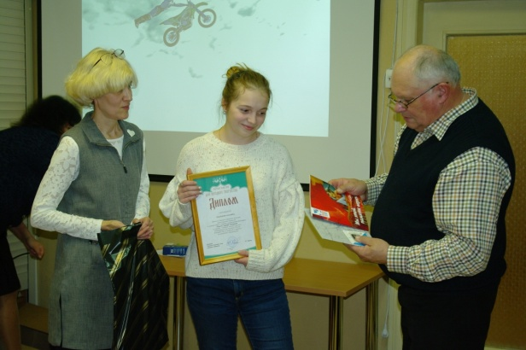
Вручение диплома Елизавете Будниковой «За удачный дебют»

В марте 2018 года студенты третьего курса ГБПОУ «ТПЭК» специальности «Техника и искусство фотографии» приняли участие в XIV открытом фото-кинофестивале «ХА-МИЛЛИОН» Института педагогического образования и социальных технологий (ИПОСТ) Тверского государственного университета. В номинациях «Жанровая фотография», «Пейзаж», «Натюрморт» студенты колледжа Зарецкий М., Мурашова Д. , Крючкова М. , Ярошинский А., Царькова О., Вострякова Олеся награждены дипломами.

Участие в мероприятиях (конкурсах, соревнованиях), организованных в городе и области среди образовательных учреждений

В 2017 году коллектив студентов и преподавателей колледжа посвятил свою работу Году экологии в России , подготовке к празднованию 100-летнего юбилея колледжа.
За помощь в организации и проведении Дня Труда и Памяти администрацией МБУ «Подростково-молодежный центр» колледжу объявлена благодарность. По итогам плодотворного сотрудничества в организации конкурсной деятельности колледж отмечен благодарственным письмом от Председателя Совета директоров учреждений профессионального образования Тверской области.
Ежегодно студенты колледжа принимают участие в спортивных соревнованиях и занимают призовые места, таких как: областная Спартакиада студентов учреждений профессионального образования (многоборье ГТО, настольный теннис, мини-футбол, легкоатлетический кросс, баскетбол); легкоатлетические эстафеты, «Кросс наций», «Лыжня России» (Приложение 1.1).
В личном зачете в номинации «Лучший спортсмен Спартакиады студентов учреждений профессионального образования Тверской области 2016 - 2017 учебного года» 1 место заняла студентка колледжа Таврунова Кристина.
Обучающиеся Михайлова С. и Дмитриева И. – призеры областного конкурса художественного творчества «Иллюстрируем стихи русских, советских и современных поэтов о любви к Родине, природе, Земле» (апрель 2017 г.).
В апреле 2017 г. в XX Фестивале искусств среди студентов профессиональных образовательных организаций Тверской области обучающийся Гончаров Н. стал лауреатом в номинации «Техническое и прикладное творчество», обучающийся Гатько Д. – дипломантом в номинации «Конферанс».

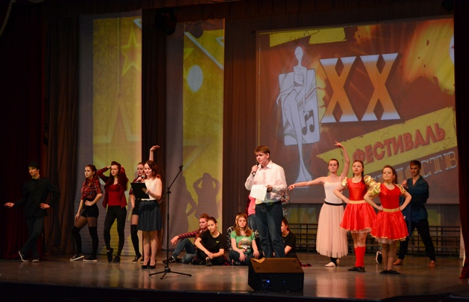

Выступление колледжа на Гала-концерте XX Фестиваля искусств среди студентов профессиональных образовательных организаций Тверской области

Ежегодно колледж участвует в Открытом региональном фестивале - конкурсе «Джаз под пулями». В мае 2017 года дипломом лауреата II степени Открытого регионального фестиваля - конкурса «Джаз под пулями» удостоен обучающийся Зюзин А.
В Конкурсе студенческого самоуправления среди студентов государственных профессиональных образовательных организаций Тверской области, подведомственных Министерству образования Тверской области, студенческий Совет колледжа занял третье призовое место.
В феврале 2018 года в г. Твери в рамках проведения Дня молодого избирателя состоялся «Брейн-ринг» на знание избирательного законодательства, за участие в котором колледж награжден дипломом за 1 место.
25-27 апреля в Твери стартовал проект TVER FASHION WEEK весна - лето 2017, организованный социальным партнёром колледжа, модельным агентством «New Fashion Look». На неделе моды представлены «Дизайнерские коллекции», среди которых "Торжество царского совершенства" и "Весенние витражи" от Студенческого дома моделей и детские коллекции «Нескучная классика» и «Полосатый рейс».
Коллекция «Полосатый рейс»

Агентство «New Fashion Look» является организатором областного конкурса «Мисс Тверь». В 2017 году этот титул завоевала студентка ГБПОУ «ТПЭК» Синякова Е., а в 2018 - в конкурсе принимает участие студентка колледжа Ларионова Е.

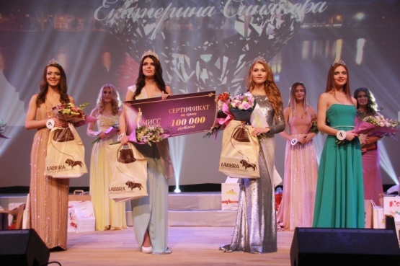
Мисс Тверь 2017 – Екатерина Синякова

21 ноября 2017 года студенты колледжа приняли участие в Областном конкурсе рабочих профессий «Мастера Верхневолжья-2017», организатором которого выступил Комитет по делам молодёжи Тверской области. 13 студентов получили Дипломы участников в номинации «Социальная реклама: Курс на рабочую профессию! Плакат». А студенты Ярополова М., Худоян Д. (под руководством преподавателя Г.И. Садилкиной) за плакат о профессии коммерсанта награждены кубком и Дипломами III степени.
По итогам участия в Фестивале «СВОЙ ВЗГЛЯД - 2018» среди профессиональных образовательных организаций Тверской области колледж победил в номинациях «Лучший журналистский материал, посвященный Году экологии в России», «Открываем таланты», а также в номинации «Больше чем хобби» в фестивальном конкурсе «Лучшая студенческая газета».
За отчетный период студенты колледжа неоднократно награждались грамотами и дипломами за участие в городских и областных конкурсах: областном конкурсе «Всем миром против несанкционированных свалок!», региональном заочном этапе Всероссийского детского экологического форума «Зеленая планета», «Марафоне здоровых привычек – 2017», региональном конкурсе песни на английском языке NEW AGE SONG-3 и др.

Участие обучающихся во Всероссийских и областных конкурсах профессионального мастерства
Задачами Всероссийских и областных олимпиад являются: выявление качества подготовки; определение готовности обучающихся к принятию самостоятельных творческих решений в производственной ситуации; оценка уровня развития умений обучающихся анализировать условия профессиональной задачи и проектировать свою профессиональную деятельность; расширение круга профессиональных умений и навыков; повышение интереса к выбранной специальности/профессии; создание условий для обмена опытом работы и распространения современных технологий, рациональных приемов и методов труда.
В ноябре 2017 года студенты колледжа под руководством преподавателей Н.П. Гусакова и Н.А. Муравьевой приняли участие в IX Всероссийской дистанционной командной олимпиаде по информационным технологиям «ИКТ Полиатлон» и были удостоены награды в виде Сертификата и Благодарственного письма.
В третьем Региональном чемпионате «Молодые профессионалы» по стандартам WorldSkills, состоявшемся 26-28 февраля 2018 года в Тверской области, приняли участие более 100 человек в 15 компетенциях в возрасте от 16 до 22 лет, в 3-х компетенциях - среди юниоров в возрасте 14-16 лет.
В компетенции «Технологии моды» приняли участие студентки 3-го курса специальности 29.02.04 Конструирование, моделирование и технология швейных изделий Наумова М. (1 место), Белова А. (2 место), Дементьева К. (сертификат участника). Наумова М. продолжит борьбу в отборочных соревнованиях в Финале Национального чемпионата в г. Иваново (май 2018 года).
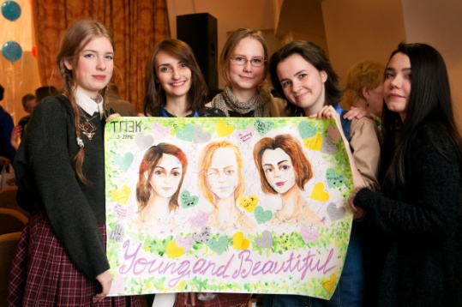
Участие в чемпионате невозможно без поддержки

В компетенции «Программные решения для бизнеса» среди юниоров 3 место занял Лукьянов М., обучающийся в ГБПОУ «ТПЭК» на первом курсе специальности 09.02.03 Программирование в компьютерных системах.

Михаил Лукьянов- 3 место среди юниоров
в компетенции «Программные решения для бизнеса»

Участие студентов в конкурсах профессионального мастерства, творческих и социальных проектах, лагерях актива, олимпиадах – показатель повышения конкурентоспособности выпускника, развития его потенциала, профессионального роста (Приложение 1.2).

Освещение в СМИ наиболее значимых событий, происходящих в колледже
В печати освещаются мероприятия, которые колледж проводит на своей базе, а также мероприятия, в которых участвуют студенты и преподаватели на международных, всероссийских и областных площадках.
В газете «Тверская жизнь» опубликованы статьи «Студентка из Твери Александра Белова стала лауреатом международного фестиваля-конкурса «Мода чудес» (23.11.2017), «История костюма: вчера и сегодня» (01.06.2017).
В газете «МК в Твери» опубликована статья «От боди-арта к «Пикассо»?» (28.06-05.07.2017)

На ГТРК «Тверь»: сюжет на телеканале Россия-1 в телепрограмме «Проснись» (27.01.18) о модных тенденциях в новом сезоне, коллекциях студенческого дома моделей; «Тверская молодежь доказала свою профпригодность на региональном чемпионате «Молодые профессионалы» (01.03.2018)

Организация профориентационной работы среди учащихся школ
Маркетинговая служба колледжа проводит работу среди обучающихся школ города по ознакомлению с профессиями и специальностями, по которым идет обучение в колледже, с жизнью и с традициями колледжа, проводит внеклассные мероприятия, направленные на повышение интереса к профессиям и специальностям.
Работниками отдела маркетинга совместно с преподавателями и сотрудниками колледжа проводится анкетирование, подготовка информации о специальностях и профессиях, оформление рекламы и размещение в сети Интернет.
20 апреля 2017 г. в колледже состоялся «День творческих специальностей», который посетили более 140 школьников, учителей и их родителей. Студенты под руководством преподавателей представили презентации, мастер-классы, показы на сцене, видеоролики по специальностям колледжа.
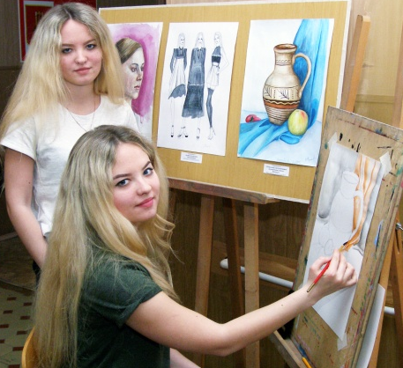
Мастер-класс по живописи

В мероприятии «Вальс цветов», состоявшемся 21 мая 2017 года в Городском cаду Твери, приняли активное участие студенты и преподаватели с мастер – классом по созданию образа и фотосъемке с моделями в коллекциях студенческого дома моделей. Посетители мероприятия познакомились со специальностями колледжа, подготовительными курсами и условиями поступлениями на новый учебный год.
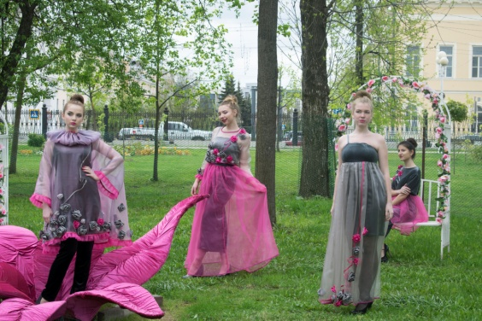
Коллекция «Flask roses»

Взаимодействуя с социальным партнёром колледжа, Тверской областной универсальной научной библиотекой имени А.М. Горького, студенты и преподаватели 21-22 апреля приняли активное участие в Ежегодном всероссийском фестивале чтения «Библионочь». ГБПОУ «ТПЭК», участвуя в акции уже во второй раз в рамках молодёжного клуба «Мир моды и дизайна», стал площадкой с мастер-классами по созданию образа и фотосъемке.

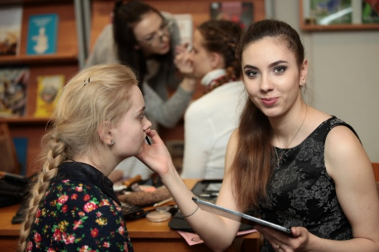
Анастасия Озернова даёт мастер-класс по визажу

1 ноября 2017 года колледж выступил с профориентационной программой для школьников на базе международного детского центра «КОМПЬЮТЕРиЯ» в деревне Ямок Калининского района. Программа была насыщена информацией об условиях поступления в колледж, о возможностях студентов, получающих среднее профессиональное образование, о дополнительном образовании и досуге. Студенческий дом моделей представил коллекции «Ритмы сафари» и «Nemelis».
Коллекция «Ритмы сафари» на сцене МДЦ «КОМПЬЮТЕРиЯ»

29 ноября 2017 года студенты и преподаватели колледжа приняли участие в ярмарке профессий на базе МОУ «Гимназия №12» города Твери. Девятиклассники-гимназисты познакомились с условиями обучения в колледже и приняли участие в мастер-классах по визажу, причёскам, фотосъёмке. Живой интерес у ребят вызвали видеоролики, созданные студентами об учёбе в колледже.
Студенты колледжа Васильева Ю., Сударикова О. выступили с представлением специальностей и информацией об условиях обучения в колледже 27 января в ГУ «ЦЗН Бежецкого района» на профориентационном мероприятии для школьников Бежецкого, Молоковского, Санковского, Сандовского, Весьегонского, Максатихинского, Лесного районов.
1 февраля в колледж традиционно открывает свои двери и знакомит школьников, их родителей и учителей со студенческой жизнью, особенностями получения среднего профессионального образования, условиями поступления в колледж. В этом году День открытых дверей колледжа посетили более 240 учащихся из школ города Твери, Лихославля, Кашина, посёлка Конаково и Оленино.
Парикмахеры, дизайнеры, модельеры, программисты, экономисты, фотографы и визажисты рассказали и показали на практике новые коллекции причёсок и одежды, авторские программные продукты, арт-объекты и дизайн-проекты, представили мастер-класс по макияжу, живописи и фотосъемке.

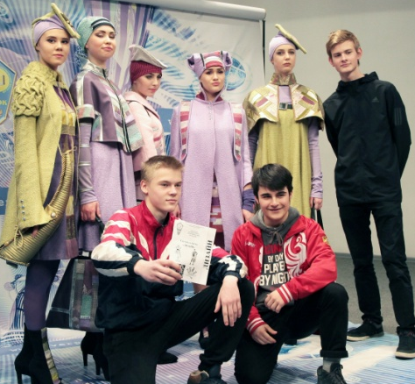
Мастер-класс для школьников по фотосъёмке

14-16 февраля в рамках регионального этапа Всероссийской олимпиады школьников по технологии преподаватель колледжа И.М. Воропаева провела профориентационную работу среди девятиклассников Тверской области, принявших участие в олимпиаде.
2 февраля 2018 года во Дворце творчества детей и молодёжи была организована ГКУ Тверской области «Центр занятости населения города Твери» ярмарка образовательных услуг «Куда пойти учиться?». Колледж, в числе других профессиональных образовательных организаций Тверской области, познакомил школьников со специальностями, профессиями и дополнительным образованием. Дизайнеры представили мастер-класс по рисунку и живописи, визажисты и парикмахеры - по созданию образа. А фотографы (под руководством преподавателя М. Г. Андерсона) подарили гостям возможность принять участие в мастер-классе по фотосъёмке. На сцене Дворца студенческий дом моделей выступил с фрагментами коллекций-победительниц конкурсов и фестивалей всероссийского и международного уровня.
Выступление студенческого дома моделей
26, 27, 28 февраля в рамках деловой и профориентационной программы третьего регионального чемпионата «Молодые профессионалы» на базе колледжа состоялись мастер-классы по творческим специальностям, в которых приняли участие более ста школьников и познакомились со специальностями 29.02.04 Конструирование, моделирование и технология швейных изделий, 43.02.03 Стилистика и искусство визажа, 43.02.02 Парикмахерское искусство, 54.02.01 Дизайн (по отраслям), 54.02.08 Техника и искусство фотографии.
23 марта в колледже состоялся День открытых дверей по экономическим специальностям, информатике и информационным технологиям.
В октябре 2015 года ГБПОУ «ТПЭК» заключил договор о социальном партнерстве с областной универсальной научной библиотекой имени А.М. Горького. Совместно с отделом технической информации был открыт молодёжный клуб «Мир моды и дизайна».
12 октября 2017 года состоялось мероприятие «Гордость колледжа», где были представлены лучшие дипломные проекты выпускников колледжа 2017 года. 19 декабря в рамках молодежного клуба на базе библиотеки состоялась персональная выставка выпускницы колледжа Юлии Гудковой специальности 54.02.08 Техника и искусство фотографии «Фотография меняет мир к лучшему».
Персональная выставка выпускницы колледжа Юлии Гудковой

Колледж - постоянный участник и призер областного конкурса на лучшую профориентационную работу среди профессиональных образовательных организаций Тверской области.

1.4 Дополнительная информация
Студенческий дом моделей колледжа

Студенческий дом моделей (СДМ) нашего колледжа на протяжении 20 лет объединяет в себе самых талантливых и активных обучающихся. Деятельность участников этого уникального творческого объединения широка и многообразна. СДМ проводит большую профориентационную работу: участие в ярмарке рабочих мест, в ярмарке образовательных услуг, выступления в Международном детском центре «КОМПЬЮТЕРиЯ», на выставках, праздничных мероприятиях городского и областного масштаба.
Обучающиеся, занятые в СДМ, выступают на всех традиционных праздниках, организованных в колледже: «День Знаний», «День Учителя», «Посвящение в студенты», «День открытых дверей», праздничные мероприятия ко Дню защитника Отечества и Международному женскому дню 8 марта, фестиваль «Песни Победы», выпускной вечер.

Коллекция «Весенние витражи» - лауреат I премии Международного фестиваля – конкурса театров моды и искусства костюма «МОДА ЧУДЕС» в номинации ДИЗАЙНЕР (г. Москва)

Студенческий дом моделей неоднократно становился призером и лауреатом региональных, Всероссийских и Международных конкурсов.
За отчетный период коллектив Студенческого дома моделей стал лауреатом I премии в номинации «Дизайнер» Международного фестиваля – конкурса театров моды и искусства костюма «Мода чудес» (г. Москва), победителем XXV Российского конкурса молодых модельеров и дизайнеров одежды «Дыхание весны 2017» (г. Санкт - Петербург), получил высокие награды V открытом Международном фестивале лоскутного шитья «Quilt Fest 2017» (г. Москва).
Творческий коллектив Студенческого дома моделей достойно представил колледж на Международной конференции, посвященной Дню славянской письменности и культуры, принял активное участие в организации и проведении 23-ей Международной Туристской Выставки «Отдых Leisure 2017», шестой всероссийской акции «Библионочь 2017», церемонии открытия областного Форума «Реки России», церемониях закрытия Всероссийского конкурса «Лучший по профессии», Фестиваля искусств «Путь к Возрождению», церемониях награждения IV международного фестиваля народно-инструментальной музыки «Андреевские дни», VIII Международной встречи высоких представителей, курирующих вопросы безопасности, XX фестиваля ЦФО «Территория хороших новостей», XVII фестиваля районной прессы Тверской области «Майские звезды», торжественного мероприятия, посвященного Общероссийскому дню библиотек, пятого ежегодного журналистского конкурса «Грани», в мероприятиях г. Твери и Тверской области, посвященных Дню учителя, Дню работника сельского хозяйства и перерабатывающей промышленности, 100-летию ЗАГС РФ, 100-летию создания структуры КДН и ЗП и др.

2. Структура образовательного учреждения и система его управления

2.1.Структурные подразделения
Основными структурными подразделениями колледжа являются:
1. Учебная часть (отделения, методическая служба)
2. Учебно-воспитательный отдел
3. Отделение дополнительного образования
4. Отдел информационных технологий
5. Региональный центр профессиональной квалификации по отрасли «Легкая промышленность и сфера услуг»
6. Региональный центр воспитательной работы по направлению «Духовное и нравственное воспитание»
7. Бухгалтерия
8. Библиотека
9. Отдел кадров
10. Столовая
Учебная часть - структурное подразделение колледжа, основной целью которого обеспечение учебного процесса по основным профессиональным образовательным программам.
Учебная часть представлена: отделениями и методической службой.
Структура и функции отделений колледжа определяются Положением об отделении, утверждаемым директором колледжа. Учебные группы отделений формируются по направлениям подготовки и формам обучения. Общее руководство отделением осуществляет заведующий отделением.
Целью деятельности отделений является - планирование, организация, сопровождение и контроль образовательного процесса.
Непосредственная организация учебной деятельности осуществляется на каждом отделении в целостной системе взаимодействия.
Функции учебно-программного и учебно-методического обеспечения, оказания помощи преподавателям в реализации ФГОС СПО по реализуемым направлениям, повышения профессионального уровня, использования педагогических и информационных технологий выполняет методическая служба, в состав которой входят методисты и преподаватели в составе цикловых комиссий (далее – ЦК).
Цикловые комиссии колледжа являются объединениями педагогических работников родственных учебных дисциплин и профессиональных модулей. Основными направлениями деятельности методиста являются: диагностико- аналитическая деятельность; организационно-педагогическая деятельность; коррекционно- консультативная деятельность. Цикловые комиссии колледжа созданы в целях методического обеспечения учебных дисциплин и профессиональных модулей в соответствии с требованиями ФГОС СПО, реализуемых колледжем. В рамках работы цикловые комиссии обсуждаются вопросы, касающиеся оптимизации образовательного процесса, совершенствования методической базы, новинок в сфере образования.
Ежегодно на заседаниях ЦК обсуждается внесение изменение и дополнений в рабочие программы учебных дисциплин и МДК, программы практик с целью более эффективной подготовки специалистов, соответствующих современным требованиям.
Немаловажной задачей цикловых комиссий является оказание помощи преподавателям в реализации требований ФГОС и повышения психолого- педагогической, методологической и общекультурной компетентности преподавателей, формирования и развития общих и профессиональных компетенций обучающихся, совершенствования существующих и внедрения новых форм, методов и средств обучения и воспитания, современных педагогических и производственных технологий и эффективного педагогического опыта. Каждая цикловая комиссия в соответствии с номенклатурой дел колледжа ведет документацию на текущий учебный год: план работы; отчет с анализом работы; протоколы заседаний, решения и другие документы, отражающие деятельность комиссии.
Перечень методических объединений педагогов, их председатели назначаются приказом директора сроком на один учебный год.
Перечень цикловых комиссий: математических и естественнонаучных дисциплин; гуманитарных дисциплин; социально-экономических дисциплин; информатики и информационных технологий, технических дисциплин, изобразительных и прикладных искусств.
Структура и функции ЦК определяются Положением о ее деятельности, утверждаемым директором. Возглавляет ЦК председатель.
Учебно-воспитательный отдел - структурное подразделение колледжа, основной целью которого является развитие личности обучающегося, создание условий для его самоопределения и социализации, формирование общей и профессиональной культуры, проведение воспитательных мероприятий различного уровня.
Основными направлениями деятельности учебно-воспитательного отдела являются: деятельность, направленная на развитие личности, создание условий для самоопределения и социализации обучающегося на основе социокультурных, духовно-нравственных ценностей и принятых в обществе правил и норм поведения в интересах человека, семьи, общества и государства; формирование и повышение общей и профессиональной культуры обучающихся; организация и проведение мероприятий разного уровня; повышение социально-педагогической компетентности участников образовательного процесса, уровня удовлетворенности заказчиков образовательных услуг; способствование сохранности контингента, отсутствию нарушений Устава и правил внутреннего распорядка.
В состав учебно-воспитательного отдела входят: педагоги-психологи, социальные педагоги, педагоги дополнительного образования (культурно-массовые мероприятия), кураторы учебных групп, воспитатели, руководители физического воспитания.
Отделение дополнительного образования - структурное подразделение колледжа, осуществляющее образовательную деятельность по реализации образовательных программ профессионального обучения и дополнительных профессиональных программ, разработанных на основе профессиональных стандартов (квалификационных требований), профориентационную деятельность.
Основными направлениями деятельности отдела информационных технологий являются: контроль использования лицензионного программного обеспечения в колледже; техническое и программное сопровождение применяемых локальных сетей и программного обеспечения, поддержка работоспособности средств вычислительной техники, локальных систем, сетевого оборудования и офисной техники; осуществление информационного обслуживания всех категорий пользователей колледжа, обучение пользователей работе в сети, контроль использования сетевых ресурсов; техническая поддержка и обновление web-сайта.
Региональный центр профессиональной квалификации (РЦПК) по отрасли «Легкая промышленность и сфера услуг»- структурное подразделение колледжа; приоритетом деятельности РЦПК является подготовка кадров для работы на высокопроизводительных рабочих местах предприятий легкой промышленности и сферы обслуживания Твери и Тверской области.
Региональный центр воспитательной работы по направлению «Духовное и нравственное воспитание»- структурное подразделение колледжа, целями и задачами которого являются обучение и повышение квалификации педагогических работников; расширение круга заинтересованных в сотрудничестве социальных партнеров в сфере духовно – нравственного воспитания, охраны здоровья и социальной политики, молодежной политики и спорта, учреждений культуры; обеспечение поддержки семейного воспитания, содействие формированию ответственного отношения родителей к воспитанию; внедрение новых воспитательных технологий, проектов, развитие вариативных форм обучения и воспитания, широкое использование проектных методов, нацеленных на формирование индивидуальной траектории развития личности студента с учетом его потребностей, интересов и способностей.
Библиотека - структурное подразделение колледжа, осуществляющее информационно-библиотечное обеспечение и сопровождение образовательного процесса, культурно- просветительскую работу с участниками образовательного процесса.
Бухгалтерия – структурное подразделение колледжа, осуществляющее бухгалтерский учет имущества, обязательств и хозяйственных операций, осуществляемых колледжем в процессе своей деятельности.
Отдел кадров - структурное подразделение колледжа, основными задачами которого являются организация работы по выработке кадровой политики; подбор, отбор, расстановка, изучение и использование рабочих кадров, руководителей и специалистов; участие в формировании стабильного коллектива; создание кадрового резерва и работа с ним; организация учета кадров.
Столовая – структурное подразделение колледжа, обеспечивающее организацию питания для обучающихся в соответствии с действующими нормами.
Для организации взаимодействия структурных подразделений, координации их деятельности в колледже работают пять заместителей директора. Кроме этого, в согласно штатному расписанию, в колледже предусмотрены следующие сотрудники: главный бухгалтер, методисты, программист, два инженера-электроника, четыре заведующих отделениями, руководители региональных центров, начальник отдела маркетинга, социальные педагоги, педагоги-психологи, руководитель физического воспитания, заведующий библиотекой, инженер по охране труда, три заведующих общежитиями, заведующий хозяйством.
Текущие вопросы, требующие общего согласования, рассматриваются на плановых совещаниях у директора колледжа.
Управление содержанием и качеством подготовки специалистов в колледже осуществляется в соответствии с нормативной и организационно-распорядительной документацией, поступающей от вышестоящих органов (Министерство образования и науки РФ, министерство образования Тверской области и др.) и разрабатываемой самостоятельно. Нормативная правовая документация, поступающая из вышестоящих органов, концентрируется у директора колледжа, в учебной части, методическом кабинете, у руководителей структурных подразделений.
Внутренняя нормативная и организационно-распорядительная документация разрабатывается соответствующим структурным подразделением, согласовывается с тем или иным должностным лицом, обсуждается на заседаниях Совета колледжа, Педагогического совета и утверждается директором. При принятии новых или внесении изменений в уже действующие нормативные правовые акты проводится работа по корректировке локальной нормативной и организационно - распорядительной документации колледжа. Разрабатываются, обсуждаются и утверждаются изменения, дополнения или новая редакция соответствующего документа.

2.2.Соответствие организации управления уставным требованиям

Управление колледжем осуществляется в соответствии с законодательством Российской Федерации, Тверской области, договором с Учредителем, Уставом колледжа, Программой развития колледжа, локальными актами колледжа и строится на принципе сочетания единоначалия и самоуправления.
Помимо этого, администрация и педагогический коллектив руководствуются в своей деятельности нормативными и организационно-распорядительными локальными документами, разработанными в колледже в соответствии с действующим законодательством и Уставом: локальные акты, отражающие особенности образовательного учреждения; приказы и распоряжения; должностные инструкции.
Колледж самостоятелен в подборе и расстановке кадров, осуществлении учебной, научно- исследовательской, финансово-хозяйственной и иной деятельности в соответствии с законодательством Российской Федерации, Тверской области и Уставом ГБПОУ «ТПЭК».
Управление колледжем осуществляется на принципах сочетания единоначалия и коллегиальности, самостоятельностью подразделений по направлениям их деятельности. Непосредственное управление колледжем осуществляет директор, назначаемый Учредителем. Структура управления колледжем определена согласно штатному расписанию. Разработаны и утверждены локальные акты о структурных подразделениях, направлениях деятельности, которые отражают весь спектр реализуемых колледжем задач, согласно Уставу и действующему законодательству. По всем структурным подразделениям и должностям педагогических и других работников колледжа разработаны должностные инструкции.
Созданная, апробированная и отработанная система управления в колледже характеризуется целостным механизмом управления с введением новых структурных подразделений (региональный центр профессиональной квалификации (РЦПК) по отрасли «Легкая промышленность и сфера услуг», Региональный центр воспитательной работы по направлению «Духовное и нравственное воспитание» ), детализированным разграничением служебных обязанностей между административно-управленческим персоналом, четкой координацией деятельности служб по организации образовательного процесса с максимальным делегированием служебных полномочий. Эффективность организаторской деятельности обеспечивается умением распределять управленческие полномочия между директором и его заместителями, рациональной расстановкой педагогических кадров по отделениям и структурным подразделениям. Система управления образовательным учреждением направлена на создание благоприятного морально-психологического климата, создание условий творческого развития личности преподавателя, подготовку специалистов, конкурентоспособных в своей профессиональной области.
Функционирование колледжа обеспечивается обязательным участием всех структурных подразделений в обучении и воспитании обучающихся, материальном обеспечении образовательного процесса, исполнением всеми структурными подразделениями решений, принятых коллегиальными органами и приказов директора колледжа. Взаимодействие между структурными подразделениями обеспечивается общим руководством, планом работы, единой системой контроля деятельности структурных подразделений.
В колледже существует три уравнения управления:
-административный (директор, заместители директора, руководители структурных подразделений);
- коллегиальный (Общее собрание, Педагогический совет, Методический совет; приемная комиссия, стипендиальная комиссия, Государственная экзаменационная комиссия, цикловые комиссии;
- представительный (Совет колледжа, Студенческий совет, Совет общежития).
Участие в управлении колледжем таких социальных партнеров, как службы занятости, работодателей, региональных отраслевых органов управления, районных и муниципальных администраций, образовательных учреждений – партнеров обеспечивается через их участие в коллегиальных органах управления, существующих в колледже.
Участие студентов и их родителей в управлении обеспечивается, в основном, через такие коллегиальные органы управления как Студенческий совет, Педагогический совет, родительские собрания и т. д.
Непосредственно управление работой колледжа осуществляет директор, назначаемый Учредителем. Все остальные сотрудники действуют согласно должностным обязанностям, определяемым непосредственными руководителями и утверждаемым директором колледжа после согласования с советом колледжа.
Заместители директора несут полную ответственность как за работу вверенных им отделений, куда входят основные и вспомогательные подразделения, так и за координацию определенных направлений работы по всему колледжу (воспитательная, научно-методическая, компьютеризация колледжа и т.д.).
Общее собрание колледжа – орган самоуправления, объединяющий всех работников колледжа, осуществляющих свою деятельность на основе трудового договора, и представителей обучающихся. Решения Общего собрания, принятые в пределах полномочий, обязательны для исполнения всеми работниками и обучающимися колледжа. Общее собрание содействует осуществлению управленческих начал, развитию инициативы работников и обучающихся; реализует право на самостоятельность колледжа в решении вопросов, способствующих оптимальной организации образовательного процесса и финансово-хозяйственной деятельности.
С целью развития коллегиальных, демократических форм согласования и принятия принципиальных решений, способствующих организации образовательного процесса и финансово- хозяйственной деятельности, и как форма общественного руководства в колледже создан выборный представительный орган – Совет колледжа. Совет колледжа является органом самоуправления в рамках установленных компетенций.
Для координации и обеспечения коллегиальности в решении текущих и перспективных вопросов учебно-методической и воспитательной работы созданы педагогический и методический советы, а также шесть цикловых комиссий.
Педагогический совет создан в целях управления организацией образовательного процесса, развития содержания образования, реализации профессиональных образовательных программ, повышения качества обучения и воспитания обучающихся, совершенствования методической работы, а также содействия повышению квалификации педагогических работников. Его членами являются все педагогические работники колледжа. Председателем Педагогического совета является директор колледжа.
В системе управления колледжем в настоящее время возрастает роль творческих рабочих групп, создаваемых из различных категорий сотрудников колледжа на определенный промежуток времени с целью реализации конкретного проекта или решения глобальной задачи в масштабах всего колледжа: рабочие группы по подготовке педагогических советов, конкурсов, разработке нормативных и методических материалов и т.д.
Наиболее эффективный путь профессионального роста - разработка одной из научных или методических проблем в рамках комплексной темы колледжа. Каждый преподаватель в течение года или 2-3 лет работает над методической проблемой. Отчет о работе над темой заслушивается на заседании ЦК. Повышению теоретического и методического уровня преподавателей способствует коллективная и индивидуальная работа над методической темой колледжа.
Деятельность педагогического и методического советов, ЦК осуществляется и регламентируется соответствующими Положениями, рассмотренными на Совете колледжа и утвержденными директором колледжа.
Управленческую деятельность, направленную на обеспечение реализации прав граждан на образование, осуществляют: приемная, аттестационная, конфликтная и стипендиальная комиссии.
Соуправление рассматривается как эффективная открытая совместная управленческая деятельность обучающихся, инженерно-педагогического коллектива и общественности, направленная на обеспечение и повышение качества профессионального образования.
Органом самоуправления в колледже является студенческий Совет.
Студенческий совет является общественной студенческой организацией, представляющей интересы обучающихся колледжа перед администрацией. Студенческий совет является постоянно действующим выборным органом студенческого коллектива колледжа и находится в прямом подчинении у заместителя директора по воспитательной работе в целях реализации концепции воспитательной работы и студенческого самоуправления. В своей работе совет руководствуется принципами демократии, добровольности, равноправии и законности и действует в соответствии с законодательством Российской Федерации, Уставом колледжа, Правилами внутреннего распорядка. Выбирать и быть выбранным в состав Студенческого совета и участвовать в его деятельности имеют право все обучающиеся колледжа.
В состав студенческого Совета входят представители от каждой специальности, профессии и каждой группы.
Председатель студенческого Совета является членом Совета колледжа, представляя интересы студентов. К основной функции студенческого Совета относится помощь обучающимся в вопросах обучения, воспитания, в том числе: тем, кто пропускает занятия и имеет задолженности по предметам, вовлечение обучающихся в общественную жизнь. Также студенческий Совет организует и проводит мероприятия в рамках общественной жизни колледжа по предложениям администраций города Твери и области. Представители студенческого Совета принимают плодотворное участие в работе школы молодежного актива г. Твери «Шаг к успеху». В феврале 2018 года по итогам участия в Региональном конкурсе «Моя траектория» студент колледжа Балабенкова Вера отмечена грамотой.
Таким образом, функции структурных подразделений разграничены, их деятельность соответствует требованиям, предъявляемым к профессиональным образовательным учреждениям.

Выводы: система управления колледжем предусматривает четкое взаимодействие подразделений при осуществлении образовательной деятельности. Система обеспечивается централизованным планированием работы, наличием положений о структурных подразделениях колледжа, должностными инструкциями руководителей структурных подразделений, сложившейся системой контроля и сбора информации, коллегиальностью оценки эффективности принятых решений и полученных результатов. Структура и система управления колледжем выстроена в полном соответствии с Уставом, организационно-распорядительной документацией колледжа и гарантирует нормальное функционирование образовательного учреждения.
2.3. Соответствие собственной нормативной и организационно-распорядительной документации законодательству и Уставу

В колледже ежегодно издаются приказы: по организации учебного процесса, по личному составу сотрудников, по личному составу обучающихся, приказы по основной деятельности.
Должности работников колледжа определены штатным расписанием, утверждаемым директором колледжа. Обязанности всех работников определяются должностными инструкциями, разработанными в соответствии с типовыми должностными инструкциями.
Для создания оптимального режима руководства и деятельности колледжа разработаны и действуют локальные акты организационного характера, регулирующие образовательную деятельность, трудовые отношения и внебюджетную деятельность.
Все действующие в колледже положения разработаны, согласованы и утверждены в установленном порядке, с целью поддержания соответствующего качества документов регулярно ведется пересмотр и актуализация локальной нормативной базы колледжа.
Локальные акты (положения, инструкции, режимы, регламенты, порядки), определяют управление, порядок и регламент работы колледжа и его структурных подразделений. Локальные акты разрабатываются руководителями структурных подразделений, рассматриваются на Совете колледжа, согласуются со Студенческим советом и представителями родителей обучающихся.
Перечень локальных актов организации государственно-общественного управления, учебно-методической работы, административно-хозяйственной деятельности, организации воспитательной работы и образовательного процесса колледжа приведен в приложении 2.1.
Министерством образования и науки РФ проводится мониторинг правоприменения нормативных правовых актов в сфере среднего профессионального образования, вследствие чего колледж зарегистрирован на сайте http:/profpravo.ntf.ru/ и размещает на сайте в базе локальных правовых документов локальные акты колледжа, принятые с момента вступления в силу 273-ФЗ по основным вопросам организации и осуществления образовательной деятельности, а также с учетом внесенных в них изменений.
Выводы: собственная нормативная и организационно-распорядительная документация соответствует действующему законодательству и Уставу. Действующие локальные нормативные акты, регламентирующие организацию образовательной деятельности, порядок организации и ведения делопроизводства позволяют достигать цели и решать задачи, стоящие перед колледжем.
2.4. Внутренний мониторинг качества образовательного процесса

На основании статьи 28 п. 13 Федерального закона от 29.12.2012 г. № 273-ФЗ «Об образовании в Российской Федерации» в колледже создана система внутреннего мониторинга качества образовательного процесса (ВМК) по направлениям:
- мониторинг уровня достижений студентов;
- мониторинг профессионального мастерства педагогического состава колледжа.
Система ВМК колледжа по направлению «мониторинг уровня достижений студентов» представляет собой ежемесячный контроль успеваемости студентов по всем учебным дисциплинам и профессиональным модулям, отраженный в рейтинге учебных групп и специальностей; межсессионный контроль. По его результатам готовятся аналитические справки в формах, представленных учебным отделом. Указанные материалы включают аналитическую информацию и предложения по вопросам, решение которых находится в компетенции администрации колледжа
По итогам мониторинга в случае необходимости:
- проводятся заседания педагогического или Методического советов, производственные совещания, рабочие совещания с педагогическим составом;
- результаты проверок учитываются при аттестации педагогических работников.
Система ВМК колледжа по направлению «мониторинг профессионального мастерства педагогического состава колледжа» представляет собой регулярный контроль учебных занятий с целью контроля качества преподавания, а также определения методического уровня проводимых занятий, степени достижения учебных и воспитательных целей. Контроль учебных занятий проводится заместителем директора по учебной работе, заместителем директора по учебно-методической работе ,заместителем директора по учебно-производственной работе, заместителем директора по воспитательной работе, заведующими отделениями, председателями цикловых комиссий, методистом.
Контроль учебных занятий осуществляется в виде плановых и внеплановых посещений занятий, экзаменов и зачетов.
Методистом колледжа ведется рейтинг учебно-методической работы цикловых комиссий по следующим показателям: переработка рабочих программ; разработка УМК; методические доклады; методические разработки;
количество публикаций; контрольно-измерительные материалы (КИМы); контрольно-оценочные средства (КОСы); своевременность сдачи КТП; учебно-методические внеклассные мероприятия; открытые уроки; руководство проектной деятельностью студентов; разработка рабочей программы.
Мотивация педагогов к повышению качества профессионального образования имеет системный подход. Результативность повышения квалификации преподавателями и мастерами производственного обучения является основанием управленческих решений в части стимулирования и поддержки профессионального развития педагогов.
Методологическая основа и технология управления персоналом в современной ситуации производны от простых и очевидных идей: создание условий для заинтересованного, постоянного участия преподавателей, студентов в повышении качества учебной и учебно-профессиональной деятельности, совершенствования содержания, форм организации, методов, технологий обучения и воспитания; объективное, достоверное оценивание качества педагогической деятельности преподавателей и образовательных достижений обучающихся; установление соответствия между результатами педагогической деятельности преподавателей и их моральными и материальными преференциями.
Соответственно, результаты, продемонстрированные педагогическими работниками колледжа после прохождения курсов повышения квалификации, их включенность в разработку рабочих программ учебных дисциплин и модулей, учебно-методических комплексов, оценочных средств, материалов, организующих внеаудиторную самостоятельную работу студентов; продвижение собственного позитивного опыта деятельности (публикации, мастер-классы и др.) становится основанием для определения размера стимулирующей части оплаты труда. Дифференцированный подход, оплата по результатам работы рассматривается как условие формирования педагогической элиты и определяющий фактор гарантий качества образования.
Комплексная система оценивания качества работы педагогов учитывает внешнюю оценку деятельности колледжа, представленную так же в виде в виде дипломов, грамот, благодарностей и положительных отзывов со стороны социальных партнёров и работодателей.
Система социальной поддержки обучающихся, мотивирующей к обучению и качеству профессионального образования регулируется локальными актами и представлена различными видами материальной поддержки из средств регионального бюджета: стипендиальное обеспечение и премирование, оказание иных материальных выплат нуждающимся студентам, выплаты студентам из числа детей-сирот и детей, оставшимся без попечения родителей; средств, предназначенных для выплаты именных стипендий; внебюджетных средств.

2.5.Оценка организации взаимодействия структурных подразделений

Управление процессом разработки и реализации ППССЗ, ППКРС характеризуется использованием демократических, гибких методов, основанных на сотрудничестве между руководителями колледжа и педагогическими работниками.
На основе данных изучения научно- исследовательской, методической литературы, имеющегося опыта мы пришли к выводу о необходимости детализации содержания функций (информационно-аналитической, мотива- ционно-целевой, планово-прогностической, организационно-исполнительской, контрольно- диагностической, регулятивно-коррекционной) в деятельности администрации колледжа.
Реализация информационно-аналитической функции предполагает создание банка информации о состоянии объекта управления. Сбор и анализ данных о результатах содержательной и технической экспертиз образовательных программ СПО руководство колледжа осуществляет с участием председателей цикловых комиссий.
В ходе реализации мотивационно-целевой функции управления деятельность руководителя колледжа направлена на организацию диагностики, самодиагностики профессиональной деятельности педагогических работников, выявление испытываемых ими трудностей, разработку рекомендаций и памяток для оказания необходимой методической помощи, привлечение их к оказанию помощи другим.
Кроме того, в задачи руководителя управленческой деятельности входит формирование и четкое выделение ближайших, среднесрочных и перспективных целей организации работы педагогического коллектива по разработке учебно-методического обеспечения реализации образовательных программ по специальностям и профессиям колледжа.
Для обеспечения качественного выполнения работы и преодоления сопротивления переменам со стороны педагогических работников, руководством колледжа применялись механизмы морального и материального стимулирования.
Планово-прогностическая функция – основа управления и важнейшая стадия управленческого цикла. Одним из действенных путей её совершенствования явилась разработка плана дальнейшей взаимосвязанной деятельности на трех уровнях: определение тематики педагогических, методических советов и совещаний, планирование деятельности цикловых комиссий и организация индивидуальной методической работы с педагогическими работниками.
Во всей цепочке связанных этапов управленческого цикла, одинаково значимых для непрерывности и целостности управления, есть особая стадия, от которой зависит качество функционирования и развития объекта - образовательной программы СПО. Ею является организационно-исполни- тельская функция. Организация - вид деятельности субъекта управления по формированию и регулированию определенной структуры взаимодействий (директора, заместителей директора, председателей цикловых комиссий, методиста, педагогических работников) посредством совокупности способов, средств, форм методической работы, необходимой для разработки учебно-методического обеспечения реализации образовательной программы колледжа
Существенное значение в системе управления имеет оперативное информирование служб и подразделений о планах руководства, принятых решениях, о распорядительных документах. Оперативность обеспечивается активным использованием информационно-коммуникативных технологий (сайт колледжа, электронный документооборот с помощью локальной сети), служебные совещания, собрания коллектива, студенческая газета, информационные стенды. Квалифицированное руководство деятельностью служб и подразделений позволяет осуществлять и строгая подчиненность, закрепленная в соответствующих локальных актах, должностных инструкциях сотрудников.
Внешняя оценка деятельности колледжа в 2017 году осуществлена с помощью экспертных процедур с использованием различных форм и средств: мониторингового обследования уровня профессиональной подготовки обучающихся ГБУ ТО «ЦОКО»; в результате мероприятий городского, регионального, российского и международного уровней; отзывами работодателей по трудоустройству выпускников.
Таким образом, управление колледжем, представляющее собой систему взаимосвязанных процессов планирования, организации, руководства, контроля, анализа и оценки качества профессионального образования, основанных на современных технологиях управления и осуществляемых посредством взаимодействия структурных подразделений государственно-общественного управления, характеризуется как эффективное, результативное и соответствующее требованиям нового времени.
В перспективе колледж планирует решение главной задачи организационно-управленческого характера: в сложившихся условиях, предусмотренных региональной программой развития образования Тверской области, необходимо совершенствование системы управления колледжа с целью осуществления готовности к управлению многоуровневой многопрофильной системой образования, способной реализовывать образовательные программы, актуализированные с профессиональными стандартами и требованиями компетенций WSR, для подготовки конкурентоспособных рабочих и специалистов нового поколения.
Состав администрации и контактные телефоны:
Директор колледжа – Курилова Антонина Анатольевна, тел. (84822) 42-26-01.
Заместители директора:
-заместитель директора по учебной работе –
Мурзанова Наталья Александровна, тел. (84822) 42-26-51
-заместитель директора по воспитательной работе –
Крюкова Оксана Юрьевна, тел. (84822) 45-18-38
-заместитель директора по учебно-производственной работе –
Чернова Маргарита Станиславовна, тел. (84822) 45-18-38
-заместитель директора по учебно-методической работе –
Жарова Ирина Ивановна, тел. . (84822) 42-26-51
-заместитель директора по общим вопросам –
Козлова Алена Валерьевна, тел. (84822) 42-26-01.
Выводы: существующая система управления колледжа соответствует требованиям законодательства РФ, предъявляемым к образовательному учреждению, Уставу и обеспечивает выполнение требований к организации работы по программам подготовки квалифицированных рабочих, служащих и специалистов среднего звена. Внутренняя система оценки качества образования обеспечивает проведение необходимых оценочных процедур, дальнейшее использование полученных результатов.

3. Структура подготовки выпускников

3.1 Структура подготовки специалистов
ГБПОУ «ТПЭК» реализует задачу постоянного изменения структуры подготовки специалистов и ее ориентацию на удовлетворение потребности в кадрах города, региона и, в частности, предприятий социальных партнеров колледжа. Объем и структуру подготовки специалистов колледж определяет в соответствии с лицензией на право ведения образовательной деятельности и с учетом потребностей Твери и региона.
Колледж реализует профессиональные образовательные программы по 6 укрупненным группам специальностей (далее - УГС): 10 программам подготовки специалистов среднего звена (далее - ППССЗ), по 2 укрупненным группам профессий (далее - УГП): 2 программам подготовки квалифицированных рабочих и служащих (далее - ППКРС); по программам профессионального обучения (дополнительное образование); по программам общего образования (среднее общее образование).
Перечень специальностей и профессий СПО, по которым ведется обучение в 2017-2018 учебном году, представлен в приложении 3.1.
Перечень образовательных программ профессионального обучения (дополнительное образование) представлен в приложении 3.2.
Формы обучения в колледже - очная и заочная.
Сроки обучения по основным профессиональным образовательным программам среднего профессионального обучения устанавливаются в соответствии с нормативными сроками их освоения, определяемыми ФГОС СПО.
Для взрослого населения, в том числе безработных граждан, населения, колледж предлагает в качестве дополнительного профессионального образования обучение по программам профессиональной переподготовки (свыше 250 часов), а также - повышение квалификации (от 16 часов) по профессиям и специальностям.
По всем перечисленным специальностям и профессиям (приложения 3.1-3.2.) колледж осуществляет основную профессиональную образовательную деятельность, профессиональную подготовку, переподготовку, повышение квалификации по индивидуальным договорам с физическими лицами, проводит обучение безработных граждан по договорам с ГУ «Центром занятости населения», по заказам предприятий.

3.2. Изменение структуры подготовки за последние три года
На сегодняшний день в сфере профессионального образования происходят глобальные процессы модернизации. В основу данного процесса положена идея компетентностного подхода к процессу образования, который призван способствовать социальной мобильности и устойчивости на Тверском рынке труда выпускников колледжа.
Концепция непрерывного образования приобретает ключевое значение с учетом стремительных изменений в экономике. Потребность возобновлять или совершенствовать знания возникает каждый раз, когда человек сталкивается с новшествами, появляющимися в его профессиональной или личной жизни.
В этой связи колледж активно развивает направление непрерывного образования путем реализации дополнительного профессионального образования.

Специальность/форма | 2015-2016 | 2016-2017 | 2017-2018
09.02.03 Программирование в компьютерных системах/очная | + | + | +
10.02.01 Организация и технология защиты информации/очная | + | + | +
29.02.04 Конструирование, моделирование и технология швейных изделий/очная | + | + | +
38.02.01 Экономика и бухгалтерский учёт (по отраслям)/очная/заочная | + | + | +
38.02.03 Операционная деятельность в логистике/очная | + | + | +
38.02.04 Коммерция (по отраслям)/очная/заочная | + | + | +
43.02.02 Парикмахерское искусство/очная | + | + | +
43.02.03 Стилистика и искусство визажа/очная | + | + | +
54.02.01 Дизайн (по отраслям)/очная | + | + | +
54.02.08 Техника и искусство фотографии / очная | + | + | +
11.01.02 Радиомеханик/очная | + | + | +
29.01.05 Закройщик /очная | + | + | +
43.01.02 Парикмахер /очная | +

Востребованной остается заочная форма обучения, в основе которой лежит принцип совмещения обучения и работы, который и обеспечивает востребованность такой формы обучения.
В современных условиях заочная форма дает студентам возможность соотносить теорию с практикой, дополняя одно другим, позволяет студентам приобрести в период обучения профессиональный опыт, повышая свою конкурентоспособность на рынке труда, в целом способствует успешной профессиональной интеграции обучающихся.

3.3. Динамика плана приема по всем уровням и формам подготовки кадров. Соотношение между планом приема и фактическим приемом

Формирование контрольных цифр приема осуществляется с учетом перечня востребованных профессий и специальностей на среднесрочную перспективу; Программы Тверской области "Развитие системы обучения кадров для организаций региона по образовательным программам среднего профессионального образования и основным программам профессионального обучения в государственных профессиональных образовательных организациях Тверской области" на 2016 - 2020 годы; на основании заявок от работодателей на подготовку кадров и наличия материально-технических, учебно-методических и кадровых ресурсов колледжа.
Выполнение плана приема в колледже обусловлено высоким уровнем востребованности выпускников на современном рынке труда.
Динамика плана приема на все специальности носит стабильный характер: 2015г. – 160 чел./100%, 2016 – 175 чел./100%, 2017г. - 205 чел./100%,
Прием на обучение по образовательным программам за счет бюджетных ассигнований является общедоступным.
В случае если численность поступающих превышает количество бюджетных мест, колледж осуществляет прием на обучение по образовательным программам среднего профессионального образования на договорной основе и результатов освоения поступающими образовательной программы основного общего или среднего общего образования, указанных в представленных поступающими документах об образовании.
При приеме на обучение по образовательным программам подготовки специалистов среднего звена 43.02.02 Парикмахерское искусство, 54.02.01 Дизайн (по отраслям), 29.02.04 Конструирование, моделирование и технология швейных изделий, требующим у поступающих наличия определенных творческих способностей, проводятся вступительные испытания – рисунок.
Фактический прием в течение отчетного периода соответствует установленным Министерством образования Тверской области контрольным цифрам приёма граждан.

№ п/п | Код профессии/  специальности | Наименование профессии/специальности | КЦ приема ОУ в 2017
 |  |  | на базе основного общего образования (с получением и без получения среднего общего образования)
 |  |  | План приёма  кол-во человек | Факт приема
1 | 09.02.03 | Программирование в компьютерных системах | 25 | 71
2 | 10.02.01 | Организация и технология защиты информации | 25 | 37
3 | 38.02.01 | Экономика и бухгалтерский учёт (по отраслям) /очно/ | 25 | 38
4 | 38.02.03 | Операционная деятельность в логистике | 25 | 49
5 | 38.02.04 | Коммерция (по отраслям) /очно/ | - | 9
6 | 43.02.02 | Парикмахерское искусство | 25 | 30
7 | 43.02.03 | Стилистика и искусство визажа | 25 | 35
8 | 54.02.01 | Дизайн (по отраслям) | 25 | 25
9 | 54.02.08 | Техника и искусство фотографии |  | 6
10 | 19601 | Швея | 30 | 30
11 | 38.02.01 | Коммерция (по отраслям)/заочно/ |  | 25
ИТОГО |  |  | 205 | 355

Вывод: Объем и структура подготовки специалистов определена в соответствии с лицензией на право ведения образовательной деятельности. Организация приема, целенаправленная профориентационная работа в полной мере позволяют выполнять контрольные цифры приёма.

3.4. Общая характеристика контингента обучающихся
Контингент обучающихся по специальностям и профессиям в динамике за три года (2015-2017) представлен в приложении 3.3 – 3.4
Число обучающихся по программам подготовки квалифицированных рабочих (служащих) за три года уменьшилось со 96 человек в 2015 году до 60 человек в 2017 году.
Число обучающихся по подготовке специалистов среднего звена за три года увеличилось с 887 человек в 2015 году до 1080 человек в 2017 году.
Все обучающиеся получают среднее общее образование.
В общем числе контингента колледжа основную часть составляют обучающиеся по программам подготовки квалифицированных рабочих (служащих) и специалистов среднего звена, имеющие основное общее образование. Доля обучающихся по программам профессиональной подготовки, переподготовки и повышения квалификации составляет 6 %.
На рисунке 1 и 2 показана динамика численности обучающихся по специальностям и профессиям за три года.

Динамика численности обучающихся
по программам подготовки специалистов среднего звена за три года

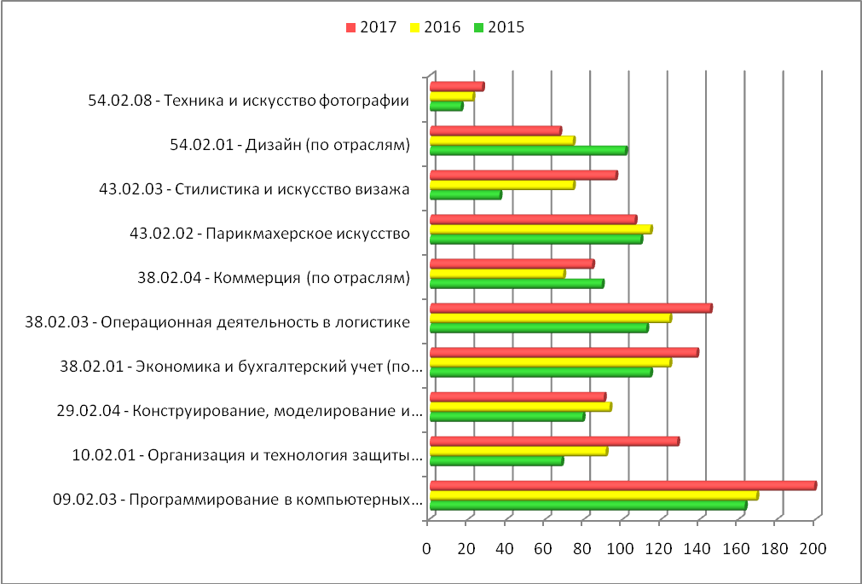

Рисунок 1

Динамика численности обучающихся

по программам подготовки квалифицированных рабочих (служащих) за три года

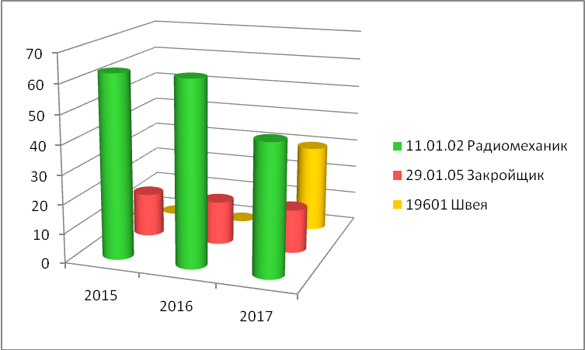

Рисунок 2
Увеличилось количество обучающихся по специальностям 09.02.03 Программирование в компьютерных системах, 10.02.01 Организация и технология защиты информации, 38.02.01.Экономика и бухгалтерский учёт (по отраслям), 38.02.03 Операционная деятельность в логистике, 38.02.04 Коммерция (по отраслям), 43.02.03 Стилистика и искусство визажа.
Снизилось количество обучающихся по профессиям/специальностям:
- 11.01.02 Радиомеханик с 63 чел. до 45 чел.;
По результатам успеваемости обучающиеся в колледже получают государственную академическую стипендию, а дети-сироты находятся на полном государственном обеспечении.
Численность/удельный вес численности студентов, обучающихся по очной форме обучения, получающих государственную академическую стипендию, в общей численности студентов составляет 359/33,4%.
Обучающимся во время учебы предоставляются бесплатные консультации по всем основным предметам общеобразовательного и профессионального циклов, а также возможность бесплатно пользоваться библиотекой.
Для обучающихся, желающих заработать, организуется летняя занятость. Предприятия, являющиеся социальными партнерами, предоставляют рабочие места для обучающихся, желающих работать в вечернее время.
Из 1140 обучающихся в 2017 году наибольший удельный вес составляют обучающиеся в возрасте до 18 лет – 68,5%. Обучающиеся в возрасте от 18 до 25 лет – 29,5 %, старше 25 лет составляют 2 %.
Выводы: Структура подготовки квалифицированных рабочих и служащих, специалистов среднего звена в колледже соответствует как потребностям предприятий, так и потребностям граждан в образовании.

4. Содержание и качество подготовки

4.1.Соответствие разработанной профессионально-образовательной программы заявленным уровням подготовки

В соответствии с лицензией государственное бюджетное профессиональное образовательное учреждение «Тверской промышленно-экономический колледж» осуществляет образовательную деятельность по основным программам среднего профессионального образования: программам подготовки квалифицированных рабочих, служащих (ППКРС) и программам подготовки специалистов среднего звена (ППССЗ).
В ходе самообследования проведен анализ содержания подготовки выпускников.
Подготовка по программам подготовки специалистов среднего звена реализуется в соответствии с требованиями Федеральных государственных образовательных стандартов среднего профессионального образования, отраслевых профессиональных стандартов.
Разработанные в колледже основные профессиональные образовательные программы состоят из комплекта документов (учебный план, календарный учебный график, рабочие программы учебных дисциплин и профессиональных модулей, контрольно-оценочные и учебно-методические материалы, методическое обеспечение самостоятельной работы), соответствующих установленным нормативно-правовым требованиям и рекомендациям к срокам обучения, объему максимальной и обязательной учебной нагрузки, распределению вариативных часов, к соотношению объема часов теоретического и практического обучения (лабораторных работ, практических занятий, курсовых работ (проектов), всех видов практик), охвату учебных дисциплин, предусмотренными формами промежуточной аттестации
Структура образовательных программ, реализуемых в колледже, соответствует структуре, определенной Федеральным законом № 273-ФЗ «Об образовании в РФ».
ППССЗ, ППКРС по каждой специальности и профессии, реализуемой в колледже, ежегодно утверждается директором колледжа и согласуется с работодателями.
Обучение по программам подготовки квалифицированных рабочих и служащих, а также специалистов среднего звена ведется на основании учебных планов, разработанных колледжем и утвержденных директором.

Учебные планы по каждой ОПОП разработаны на основе Федеральных государственных образовательных стандартов по специальностям, профессиям среднего профессионального образования, в соответствии с требованиями приказа Минобрнауки России № 464 от 14.06.2013 г. (в редакции от 15.12.2014) «Об утверждении порядка организации и осуществления образовательной деятельности по образовательным программа среднего профессионального образования», приказа Минобрнауки России №291 от 18.04.2013 г. «Об утверждении Положения о практике обучающихся, осваивающих основные профессиональные образовательные программы среднего профессионального образования», приказ Минобрнауки России от 18 августа 2016 г. № 1061 «О внесении изменения в Положение о практике обучающихся, осваивающих основные профессиональные образовательные программы среднего профессионального образования, утвержденное приказом Министерства образования и науки Российской Федерации от 18 апреля 2013 г. № 291».
Учебные планы содержат календарный график учебного процесса, отражающий все количественные характеристики образовательного процесса, сводные данные по бюджету времени, план учебного процесса, перечень лабораторий, кабинетов и мастерских, пояснительную записку к учебному плану.
Общеобразовательный цикл ОПОП сформирован с учетом профиля получаемого профессионального образования.
Наименование специальностей, профессий, а также квалификации выпускников, сроки обучения, указанные в рабочих учебных планах, полностью совпадают с требованиями ФГОС СПО.
Все временные показатели, указанные в рабочих учебных планах по реализуемым образовательным программам, совпадают с соответствующими ФГОС СПО.
Вариативная часть ФГОС СПО по специальностям и профессиям использована на увеличение объема времени, отведенного на изучение учебных дисциплин и профессиональных модулей, на введение новых учебных дисциплин и междисциплинарных курсов в соответствии с потребностями работодателей и спецификой деятельности колледжа.
Норматив бюджетного времени, отводимый на теоретическое обучение, промежуточную и государственную итоговую аттестации, учебную и производственную практику, каникулярное время выдержан.
Рабочие учебные планы предусматривают равномерную в течение всего периода обучения недельную нагрузку обучающимся всеми видами аудиторных занятий. При очной форме обучения максимальный объем учебной нагрузки в неделю не превышает 54 часов, объем аудиторной нагрузки не превышает 36 часов в неделю. Максимальный объем аудиторной учебной нагрузки при заочной форме получения образования составляет 160 академических часов в год.
Соотношение объема аудиторной нагрузки к объему самостоятельной работы по основным учебным циклам рабочих учебных планов составляет 50%.
Каждая учебная дисциплина рабочего учебного плана по специальности, профессии завершается установленной формой промежуточной аттестации (зачетом, дифференцированным зачетом или экзаменом); количество экзаменов и зачетов в учебном году не превышает установленных норм (экзаменов - не более 8, зачетов - 10).
Изучение профессионального модуля завершается экзаменом (квалификационным), который проводится либо в последний день производственной практики, либо в неделю промежуточной аттестации.
Экзамен (квалификационный) является итоговой формой контроля по профессиональному модулю и предназначен для определения степени готовности обучающихся к выполнению соответствующего профессиональному модулю вида профессиональной деятельности, а также уровня сформированности у обучающихся общих и профессиональных компетенций, определенных в разделе «Требования к результатам освоения основной профессиональной образовательной программы» ФГОС СПО.
Экзамен (квалификационный) проводится как процедура внешнего оценивания с участием представителей работодателей. Итогом экзамена квалификационного является однозначное решение «Вид профессиональной деятельности освоен/не освоен» с указанием оценки освоения.
Процедура организации и проведения экзамена квалификационного регламентирована Положением, утвержденным директором колледжа.
Экзамены по общеобразовательному циклу проводятся по русскому языку, математике, а также по одной из профильных дисциплин.
В рабочих планах образовательных программ, реализуемых в колледже, соблюдены установленные нормативными документами параметры практикоориентированности.
Виды практик и объем времени на их проведение, указанные в рабочем учебном плане, соответствуют ФГОС СПО.
В рабочих учебных планах соблюдены требования к объему консультационных часов- 4 часа на одного обучающегося на каждый учебный год.
Запланированный в рабочих учебных планах вид государственной итоговой аттестации – выпускная квалификационная работа (далее - ВКР) для специалистов среднего звена проводится в виде защиты дипломной работы/проекта, для квалифицированных рабочих, служащих – в форме выпускной практической квалификационной работы и письменной экзаменационной работы - что соответствует требованиям ФГОС СПО для выпускников, осваивающих данные образовательные программы.
Календарный график учебного процесса, как составная часть профессиональных образовательных программ соответствует рабочим учебным планам, отражает место теоретического и практического обучения, промежуточной и государственной итоговой аттестации, каникулярного времени. Календарный график учебного процесса составляется ежегодно на начало учебного года, утверждается вместе с учебными планами директором колледжа.

Выводы: обязательный минимум содержания программ, сроки освоения, условия реализации основных профессиональных образовательных программ соответствуют требованиям ФГОС СПО.

4.2. Организация учебного процесса

Учебный год по очной форме обучения начинается 1 сентября и завершается согласно рабочим учебным планам в зависимости от сроков обучения. Учебный год разделен на семестры. В процессе освоения образовательных программ среднего профессионального образования обучающимся предоставляются каникулы.
Продолжительность каникул, предоставляемых обучающимся в процессе освоения ими программ подготовки квалифицированных рабочих и служащих, составляет не менее двух недель в зимний период и не менее десяти недель в учебном году при сроке получения образования более одного года.
Общий объем каникулярного времени в учебном году для обучающихся по программам подготовки специалистов среднего звена, составляет от восьми до одиннадцати недель, в том числе не менее двух недель в зимний период.
Учебная деятельность обучающихся предусматривает учебные занятия (урок, практическое занятие, лабораторное занятие, консультация, лекция, семинар), самостоятельную работу, выполнение курсового проекта (работы), практику, а также другие виды учебной деятельности, определенные рабочим учебном планом.
Все виды учебных занятий, включенных в расписание, являются обязательными для посещения обучающимися. В колледже используются различные формы и методы проведения учебных занятий с учетом специфики преподаваемой учебной дисциплины, профессионального модуля и современных требований. Консультации (индивидуальные или групповые) проводятся с целью оказания помощи обучающимся в изучении учебного материала и вопросов, определенных для самостоятельной работы. Все учебные занятия фиксируются в учебных журналах.
В соответствии с предъявляемыми требованиями ведется учет часов учебной нагрузки преподавателей, мастеров производственного обучения и годовой учет часов педагогических работников. Посещения занятий преподавателей, мастеров производственного обучения представителями администрации проводится в соответствии с графиком контроля.
Регулярно старостами групп ведется учет сведений об обучающихся, пропустивших и опоздавших на занятия. Заведующие отделениями ведут ведомость учета учебных часов, пропущенных обучающимися по каждой группе.
Образовательный процесс строится на приоритете использования новых образовательных и информационно-коммуникативных технологий, которые, не нарушая целостности учебного процесса, позволяют более эффективно достигать поставленных целей, как обучения, так и развития обучающихся.
Особое внимание в колледже уделяется отбору форм, методов и средств реализации образовательного процесса. При отборе образовательных технологий педагогический коллектив колледжа ориентируется на следующие характерные особенности компетентно- ориентированного образовательного процесса:
1. опора на субъектный опыт студентов при отборе заданий;
2. использование открытых (с неопределенным заранее результатом) и закрытых (с заранее запланированным ответом) учебных заданий;
3. использование практико-ориентированных ситуаций как для постановки проблемы (введение в задание), так и для ее непосредственного решения;
4.использование избыточной информации (в предельном случае образовательной среды) для выработки навыков работы в условиях неопределенности;
5.преобладание самостоятельной познавательной и квазипрофессиональной деятельности студентов;
6.использование индивидуальной, групповой и коллективной познавательной деятельности в различных сочетаниях;
7. возможность создания будущими специалистами собственного индивидуального образовательного продукта, организация презентаций и защиты своих учебных и профессиональных результатов, достижений;
8.целенаправленное развитие психологической, социальной, профессиональной рефлексии студентов;
9. использование методов, позволяющих организовать аутентичную, то есть субъектную оценку деятельности студентов.
В настоящее время в образовательном процессе колледжа, наряду с традиционными реализуются следующие компетентностно-ориентированные образовательные технологии: метод проектов, контекстное обучение, проблемное обучение, технологии коллективной мыследеятельности, развития критического мышления, технология сотрудничества, игровые технологии, конкретных производственных ситуаций, технологии интегрированного обучения и т.д.
Моделирование профессиональных ситуаций, отработка разнообразных способов осуществления профессиональной деятельности эффективно используются в процессе подготовки обучающихся по всем специальностям и профессиям.
В образовательном процессе колледжа используются как традиционные, так и активные формы и методы обучения, что обеспечивает педагогическую преемственность в процессе перехода на ФГОС. Среди форм организации образовательного процесса в колледже можно выделить: лекции, семинарские и лабораторные занятия, практикумы, конференции, конкурсы профессионального мастерства, экскурсии, индивидуальные и групповые консультации, самостоятельную внеаудиторную работу студентов в рамках дисциплин, профессиональных модулей и т.д.
Основными методами обучения являются проблемные лекции, эвристические беседы, диалог, мозговой штурм, анализ и решение конкретных производственных ситуаций, позиционные дискуссии, ролевые и деловые игры, тренинги, метод проектов, имитационные упражнения и т.д. Во внеаудиторной работе (в том числе воспитательной) первенство сохраняется за методом проектов, коллективными творческими делами, методом социальных проб и практик, тренингами и т.д.
В качестве средств обучения активно используются материальные объекты среди которых производственное оборудование, приборы и инструменты, муляжи, коллекции натурных образцов, компьютерные модели, технические средства обучения (компьютеры, сканеры, принтеры, интерактивные доски, мультимедийные проекторы, аудио и видео аппаратура и т.д.), профессиональное программное обеспечение (пакет InDesign, CorelDraw, «САПР Грация» и т.д.).
Среди знаковых средств обучения преимущество сохраняется за электронными учебниками и учебными пособиями, мультимедийными презентациями, видеоматериалами профильной направленности, листами рабочей тетради по дисциплине и модулю, инструкционными картами, карточками- заданиями, конспектами и т.д.
В качестве логических регуляторов учебной деятельности выступают методические рекомендации по основным видам деятельности (по организации практических занятий и самостоятельной внеаудиторной нагрузки, по работе над курсовой и выпускной квалификационной работой, по прохождению всех видов практик, различные алгоритмы и схемы).
Самостоятельная работа обучающихся, предусмотренная рабочими учебными планами как вид учебной работы, выполняется без непосредственного вмешательства преподавателя, но под его руководством. Это позволяет целенаправленно развивать у обучающихся самостоятельность как личностное качество, а с другой стороны вовлекать их в самостоятельную учебную деятельность.
Для всех видов аудиторных занятий академический час устанавливается продолжительностью 45 минут. Занятия проводятся сдвоенными: по два академических часа с перерывом.
Аудиторные занятия для обучающихся проводятся в соответствии с расписанием, которое составляется зам. директора по УР. Расписание учебных занятий составляется в соответствии с графиком учебного процесса с соблюдением нормативов учебной нагрузки. Расписание утверждается директором колледжа. По необходимости расписание корректируется. Расписание занятий на семестр и все изменения к нему вывешиваются: для обучающихся на специальном стенде, для преподавателей - на информационной доске.
В расписании отражены: дата и день недели, № учебной группы, название учебной дисциплины/профессионального модуля; деление на практические занятия, № учебного кабинета, время проведения занятия, Ф.И.О. преподавателя. Начало занятий в 8час.30мин.
Экзамены проводятся в соответствии с графиком учебного процесса. Расписание экзаменационной сессии, утвержденное директором колледжа, объявляется обучающимся не менее чем за две недели до ее начала.
Учебные занятия проводятся в учебных кабинетах, лабораториях, мастерских, имеющих необходимое оборудование. Объем лабораторных и практических работ выдерживается.
Также выполняются все курсовые работы (курсовые проекты), предусмотренные рабочими учебными планами. Задания на курсовое проектирование рассматриваются на заседаниях цикловых комиссий, утверждаются директором колледжа.
По окончании сессии студентам, имеющим задолженности по итогам экзаменационной или семестровой аттестации, предоставляется возможность их ликвидировать в установленные приказом сроки.
Государственная итоговая аттестация выпускников проводится в соответствии с расписанием, в котором отражаются: дни и время консультаций, день проведения каждого этапа защиты ВКР.
Практика обучающихся организуется в соответствии с Положением о практике. Учебная практика проводится как в учебных мастерских колледжа, так и на предприятиях, в организациях. Производственная практика - на предприятиях, в организациях на основе заключения договоров. Практика проводится в соответствии с графиком образовательного процесса на учебный год.
Обучающийся направляется на практику в соответствии с приказом директора. Обучающемуся выдается задание на практику, дневник практики и другие необходимые материалы. Руководство практиками осуществляется преподавателями профессионального цикла, мастерами производственного обучения. По итогам практики оформляется дневник и отчет. Отчеты сохраняются в течение установленного срока. Качество теоретической и практической подготовки подтверждаются отзывами руководителей практики от предприятий и организаций. С целью повышения эффективности и качества организации и проведения практики обучающихся проводится большая работа, в частности: увеличение количества профильных баз практики, контроль за соблюдением выполнения программ практик, совершенствование дневников практики и форм отчетности о прохождении практики.
Преподаватели и мастера производственного обучения стремятся создать комфортные условия для личностного и профессионального развития обучающихся, повышения интереса к выбранной специальности/профессии.

Выводы: Образовательный процесс организован в соответствии с рабочими учебными планами и графиком учебного процесса. В учебных планах образовательных программ представлено 100% обязательных учебных дисциплин, междисциплинарных курсов (МДК) по циклам и профессиональным модулям специальностей и профессий, реализуемым в колледже.
Требования к максимальной нагрузке обучающихся, видам учебных занятий, продолжительности академического часа выполняются.
Перечень, объем и последовательность изучаемых учебных дисциплин, соотношение между теоретической и практической подготовкой, формы и количество промежуточных и итоговых аттестаций обеспечивает реализацию ФГОС СПО по программам подготовки специалистов среднего звена (ППССЗ) и программам квалифицированных рабочих, служащих (ППКРС).
Программы учебной и производственной практик соответствуют виду профессиональной деятельности и содержанию соответствующего профессионального модуля специальностей и профессий, реализуемых в колледже.

4.3 Соответствие образовательных результатов выпускников требованиям федеральных государственных образовательных стандартов

Результаты аттестации по общеобразовательным предметам, обучающихся по программам подготовки специалистов среднего звена, характеризуются удельным весом обучающихся, получивших оценки «четыре» и «пять»: 2015 – 37,8%, 2016 – 39,1 %, 2017 - 38%.
В 2017 году по сравнению с предыдущим учебным годом уменьшилась доля обучающихся, получивших «4» и «5» по общеобразовательным предметам (с 39,1 % до 38 % обучающихся по программам подготовки специалистов среднего звена).
Результаты итоговой аттестации выпускников колледжа в динамике за три года представлены в Приложении 4.1.
В 2017 году из 13 выпускников обучающихся по программам подготовки квалифицированных рабочих (служащих):
100% прошли государственную итоговую аттестацию;
76,9 % прошли государственную итоговую аттестацию на «4» и «5»;
Выпускников получивших дипломы с отличием в 2017 году нет.
В 2017 году из 252 выпускников обучающихся по программам подготовки специалистов среднего звена:
100% прошли государственную итоговую аттестацию;
83,7 % прошли государственную итоговую аттестацию на «4» и «5»;
16,8 % выпускников получили дипломы с отличием.
Результаты государственной итоговой аттестации по профессиям СПО, а также по специальностям СПО за последние три года представлены в Приложении 4.2.
Количество отчисленных из колледжа по разным причинам в динамике за три года представлено в Приложении 4.3.

4.4 Соответствие образовательных результатов выпускников актуальному состоянию и перспективам развития экономики региона

Залог профессионализма и качества подготовки выпускников - трудоустройство по профилю своей профессии, специальности.
В сентябре 2017 года студент 4-го курса специальности 09.02.03 Программирование в компьютерных системах Степанов Е. принял участие в региональном конкурсе по трудоустройству выпускников среди профессиональных образовательных организаций Тверской области.

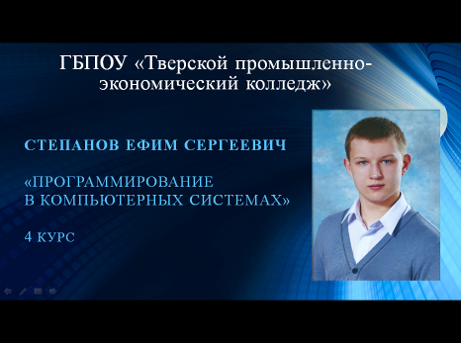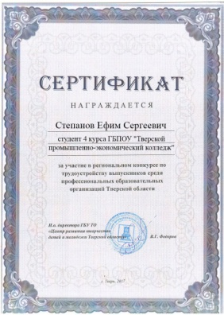
Сертификат участника регионального конкурса по трудоустройству

Задача колледжа максимально содействовать качественному трудоустройству выпускников. В этом помогает тесное сотрудничество с социальными партнерами, что гарантирует уверенное будущее выпускников. Это сотрудничество начинается с обсуждения содержания учебных дисциплин, профессиональных модулей, вариативной части стандартов, профессиональных стандартов; принятия обучающихся на практику, участия в экзаменах (квалификационных) по профессиональным модулям, в заседаниях ГЭК, а в дальнейшем - трудоустройства выпускников.
Постоянно маркетинговой службой проводится сбор, обобщение и анализ, предоставление обучающимся информации о состоянии и тенденциях рынка труда, о требованиях, предъявляемых к соискателю рабочего места. Формируется банк вакансий, предлагаемых работодателями по соответствующим специальностям и профессиям. Колледж участвует в различных организационных мероприятиях, таких как ярмарки вакансий, дни карьеры и др.
Ежегодно проводится мониторинг востребованности выпускников, доля участия выпускников колледжа в производстве.
Сведения о распределении по каналам занятости выпускников, завершивших обучение по программам подготовки специалистов среднего звена в 2017 году, представлены в таблице 1.

Таблица 1.
Наименование показателя | № строки | Численность выпускников, чел. | Результативность работы  (доля выпускников), %
 |  |  | доля от общего количества выпускников, % | доля от количества выпускни-ков по данному показателю, %
Выпуск, всего (сумма строк 02, 16) | 01 | 221
Трудоустроены на рабочем месте и распределены по другим каналам занятости, всего (сумма строк 03, 09) | 02 | 221 | 100
Трудоустроены на рабочем месте, всего  (сумма строк 04, 06, 08) | 03 | 159 | 72
Из них трудоустроены в Тверской области по полученной специальности по окончании обучения, всего | 04 | 129 | 58
в том числе закрепились на рабочем месте по полученной специальности | 05 | 129
трудоустроены в Тверской области по другим специальностям по окончании обучения, всего | 06 | 20 | 9
в том числе закрепились на рабочем месте по другим специальностям | 07 | 20
трудоустроены в других регионах | 08 | 10 | 5
Распределены по другим каналам занятости, всего (сумма строк 10, 11, 15) | 09 | 62 | 28
из них призваны в ряды Вооруженных Сил РФ | 10 | 28 | 13
Продолжили обучение, всего | 11 | 26 | 12
в том числе в учреждениях СПО Тверской области | 12 | 0
в учреждениях ВПО Тверской области | 13 | 22 | 10
в учреждениях СПО, ВПО других регионов | 14 | 4 | 2
Находятся в декретном отпуске и в отпуске по уходу за ребенком | 15 | 8 | 4
Не трудоустроены, всего | 16 | 0
из них зарегистрированы как безработные и поставлены на учёт в органах службы занятости населения, всего | 17 | 0
в том числе обучаются на долговременных курсах органов службы занятости населения | 18 | 0
трудоустроены временно органами службы занятости населения | 19 | 0

Сведения о распределении по каналам занятости выпускников, завершивших обучение по программам подготовки квалифицированных рабочих и служащих в 2017 году, представлены в таблице 2.
Таблица 2.
Наименование показателя | № строки | Численность чел. выпускников, | Результативность работы (доля выпускников ), %
 |  |  | доля от общего количества выпускников, % | доля от количества выпускни-  ков по данному показателю, %
Выпуск, всего (сумма строк 02, 16) | 01 | 13
Трудоустроены на рабочем месте и распределены по другим каналам занятости, всего (сумма строк 03, 09) | 02 | 13 | 100
Трудоустроены на рабочем месте, всего  (сумма строк 04, 06, 08) | 03 | 3 | 23
Из них трудоустроены в Тверской области по полученной профессии по окончании обучения, всего | 04 | 2 | 15
в том числе закрепились на рабочем месте по полученной профессии | 05 | 2
трудоустроены в Тверской области по другим профессиям по окончании обучения, всего | 06 | 1 | 8
в том числе закрепились на рабочем месте по другим профессиям | 07 | 1
трудоустроены в других регионах | 08 | 0
Распределены по другим каналам занятости, всего (сумма строк 10, 11, 15) | 09 | 10 | 77
из них призваны в ряды Вооруженных Сил РФ | 10 | 8 | 62
Продолжили обучение, всего | 11 | 2 | 15
в том числе в учреждениях СПО Тверской области | 12 | 2
в учреждениях ВПО Тверской области | 13 | 0
в учреждениях СПО, ВПО других регионов | 14 | 0
Находятся в декретном отпуске и в отпуске по уходу за ребенком | 15 | 0
Не трудоустроены, всего | 16 | 0
Из них зарегистрированы как безработные и поставлены на учёт в органах службы занятости населения, всего | 17 | 0
в том числе обучаются на долговременных курсах органов службы занятости населения | 18 | 0
трудоустроены временно органами службы занятости населения | 19 | 0

Общее количество выпускников 2017 года по дневному отделению составило 234 человека; по специальностям СПО - 221 чел., по профессиям СПО - 13 человек.
Общее количество выпускников 2017 года по заочному отделению составило 30 человек.

4.5. Востребованность выпускников

В колледже сформирована структура подготовки рабочих кадров, специалистов, ориентированная на региональный рынок труда и заказ работодателей. Структура подготовки кадров осуществляется на базе всесторонней проработки ресурсных возможностей колледжа, прогнозирования перспектив спроса на рынке труда специалистов со средним профессиональным образованием. Обеспечение востребованности и дальнейшее трудоустройство выпускников рассматривается педагогическим коллективом как одно их приоритетных направлений деятельности колледжа.
Для оценки соответствия выпуска запросам рынка труда прослеживается доля трудоустройства выпускников колледжа текущего года по специальностям и профессиям обучения. Прослеживается карьерный рост выпускников.
Внешняя оценка результативности деятельности образовательного учреждения также определяется данными службы занятости, на основе определения доли выпускников образовательного учреждения текущего года, зарегистрированных в качестве безработных.
По результатам заявок работодателей и анкетирования выпускников 2017 года 6 выпускников специальности «Дизайн» получили направления на работу на ООО «Морозовские традиции», 2 выпускника специальности «Парикмахерское искусство» получили направления на работу в парикмахерскую «Анна», 3 выпускника специальности «Операционная деятельность в логистике» получили направления на работу в ООО «Вэллмакс».
На начало 2017-2018 учебного года и на данный момент выпускников колледжа на учете в центре занятости населения в городе Твери нет.
Часть выпускников колледжа продолжают обучение на следующих уровнях профессионального образования.
Профессиональное образование, полученное в колледже, позволяет выпускникам быть востребованными на рынке труда, об этом свидетельствует тот факт, что на сегодняшний день трудоустроено 69,2 % выпускников колледжа, а многим удается сделать успешную карьеру.
Многие выпускники по специальности 38.02.01 Экономика и бухгалтерский учет работают по специальности, в том числе, главными бухгалтерами на предприятиях города Твери и районных городах области.
По специальности 43.02.02 Парикмахерское искусство выпускники колледжа, обучаясь на производственной практике в ООО «Гостиная Гальяни», получили место работы, где сумели закрепиться.
Выпускники специальностей 54.02.01 Дизайн (по отраслям) и 29.02.04 Конструирование, моделирование и технология швейных изделий успешно работают на предприятиях социальных партнеров колледжа: ООО «Паллада», ООО «Интерстиль», ОАО «Тверская швейная фабрика», ООО ПФ «Мустанг-2».
Отзывы с предприятий о работе выпускников приведены в Приложении 4.4.

4.6 Взаимодействие колледжа с работодателями и местным сообществом

Взаимодействие колледжа с внешним окружением (в том числе – с работодателями) осуществляет структурное подразделение, возглавляемое заместителем директора по учебно-производственной работе и Региональный центр по направлению «Легкая промышленность и сфера услуг». Это позволяет выстраивать отношения с работодателями на условиях социального партнерства, корректировать содержание профессиональной подготовки с учетом интересов и требований предприятий, социальных партнеров и регионального рынка труда.
В целом, социально-экономическое развитие региона способствует тому, что региональный рынок труда в ближайшем будущем потребует высококвалифицированные кадры со средним профессиональным образованием.
Колледж сотрудничает с 57-ю организациями и предприятиями города и области в подготовке высококвалифицированных специалистов. Активными партнерами и друзьями являются АНО НДПО «ДеЛина», ООО «Триолит», ООО «Индустрия красоты», ООО «Тверская швейная фабрика», «Гиперглобус», ООО «Волжский пекарь», ООО «Гостиная Гальяни», «Частная пивоварня «Афанасий»», Тверское региональное отделение «Союза дизайнеров России» и др.

В 2016-2017 учебном году в ряды социальных партнеров колледжа вступили ОАО «Тверская швейная фабрика» (о сетевом взаимодействии); ПАО «Ростелеком», МОУ СОШ №31,ПАО «Сбербанк России», МОУ Гимназия №10,ООО «Морозовские традиции», ООО «Бюро Ваше решение».

В 2017-2018 учебном году ряды социальных партнеров колледжа пополнились ООО «Перспектива», ООО «Ритм 2000»,АО «Эр-Телеком Холдинг»,ООО НПО Здоров, ИП Тарасевич Е.В. студия «Ателье Фешн».
Взаимодействие с партнерами заключается в организации баз прохождения учебной и производственной практики; проведении экскурсий на предприятия и мастер-классов опытными специалистами; в разработке и рецензировании программ подготовки специалистов; в организации стажировки преподавателей и мастеров производственного обучения; в привлечении представителей предприятий в работу ГАК и комиссию экзамена (квалификационного) по профессиональному модулю; в сетевом взаимодействии с организациями в подготовке специалистов; в организации курсов дополнительного образования и др.
Базами практики являются предприятия, с которыми сложилось многолетнее сотрудничество, а именно: ООО «Премьер», рекламная группа «Мастер», ЗАО НИИ ЦПС, ООО «Триолит», ООО «Евросеть-Ритейл»; ООО «Гостиная Гальяни»; учебный центр АНДПО «Де Лина»; ООО «Форум», ООО «Волжский пекарь», ООО «Гиперглобус», ООО «Интерстиль», ОАО «Тверская швейная фабрика», ГАУ РИА «Верхневолжье», ООО «New fashion Look», НОЦ «Ботанический сад» ТвГУ, Тверской филиал ПАО «Ростелеком», сервисный центр «IT – Helper» ООО «Прайм аудит» ООО «Ритм - 2000» ООО «НикитиН» ООО «Зеркало» салон красоты «Зеркало SPA» ЗАО «Радиотехнические и Информационные Системы воздушно-космической обороны» ГБУК Тверской области «ТЮЗ», ГБУК «Тверской областной академический театр драмы» и др.
Преподаватели колледжа активно сотрудничают с ведущими специалистами этих предприятий, что позволяет готовить грамотных, востребованных на рынке труда специалистов.
Кроме того, в колледже создан Центр содействия трудоустройству выпускников, основной целью деятельности которого является содействие занятости учащейся молодежи и трудоустройству выпускников образовательного учреждения.
Представители предприятий, являющихся социальными партнерами, ежегодно входят в состав и являются председателями аттестационных комиссий по всем специальностям и профессиям
Список предприятий - социальных партнеров ГБПОУ «Тверской промышленно-экономический колледж», принявших на работу выпускников 2017 года, приведен в приложении (Приложение 4.5).

Оценки и отзывы потребителей образовательных услуг

Предприятия, на которых обучающиеся проходят производственную практику, представляют аттестационной комиссии производственную характеристику и отзыв о работе выпускника на производственной практике. В характеристике учитывается уровень профессионализма выпускника, знание технологического процесса, отношение к работе, дисциплина и другие качества. Кроме того, согласно действующему положению об итоговой аттестации выпускников, работодатели имеют возможность ходатайствовать перед аттестационной комиссией о присвоении выпускнику повышенного разряда по профессии, если во время практики он продемонстрировал умение выполнять работу более высокого разряда.
Отзывы с предприятий о работе наших выпускников положительные (Приложение 4.3).

Спонсоры, благотворительные фонды, с которыми работает колледж

Социальные партнёры ОАО «Тверская швейная фабрика» и ООО «Интерстиль» оказали помощь колледжу в организации и проведении III регионального чемпионата «Молодые профессионалы» по стандартам Worldskills в компетенции «Технологии моды», предоставив ткани, фурнитуру и расходные материалы для выполнения заданий участникам чемпионата, а также направив специалистов в качестве независимых экспертов. ОАО «Тверская швейная фабрика» и ООО ПФ «Мустанг-2» предоставили колледжу лекала для выполнения заданий, распечатанные на специализированном оборудовании.
ИП Сясина В.С. компания «Индустрия красоты» оказывает помощь колледжу при подготовке и проведении мастер-классов и практических работ по программе подготовки специалистов среднего звена 43.02.02 Парикмахерское искусство, выделяя моделирующие средства и препараты.
АНО НДПО «ДеЛина» оказывает помощь колледжу в проведении курсов нейл-дизайна; в профессиональном обучении по программе подготовки специалистов среднего звена 43.02.03 Стилистика и искусство визажа посредством сетевого взаимодействия с колледжем.

Сотрудничество и взаимодействие с общественными
организациями г. Твери

Колледж сотрудничает с некоторыми организациями города как с целью медико-психологической, социальной, консультационной, оздоровительной помощи для обучающихся колледжа, так и с целью профориентационной работы, организации мероприятий и помощи от обучающихся колледжа пожилым людям, ветеранам труда и войны.
Администрация колледжа тесно сотрудничает с администрацией г. Твери, Пролетарского района г. Твери, Центрами социальной поддержки населения г. Твери и области, МБУ «Подростково - молодежный центр г. Твери», ГБУЗ Тверской области «Областной наркологический диспансер», ГУЗ «Тверской областной центр по профилактике и борьбе со СПИДом и инфекционными заболеваниями», Комиссией по делам несовершеннолетних и защите их прав администрации Пролетарского района в городе Твери, Комитетом по делам молодежи Тверской области, Управлением по культуре, спорту и делам молодежи администрации города Твери, ГБУ «Тверской комплексный центр социального обслуживания населения», домами-интернатами, благотворительным фондом «Добрый мир», Центром социально-психологической помощи подросткам и молодежи «Доброе слово» г. Твери, Клиникой, дружественной к молодежи Центра охраны репродуктивного здоровья подростков и молодежи «Твой мир.ru» ГБУЗ «Центр специализированных видов медицинской помощи имени В.П. Аваева», Тверским региональным отделением общероссийской общественной организации «Союз дизайнеров России, Общественной палатой Тверской области и др.
Выводы: Структура подготовки специалистов, перечень реализуемых основных профессиональных образовательных программ соответствуют лицензии и запросам рынка труда, выпускники колледжа востребованы на рынке труда г. Твери и Тверской области, что подтверждено показателями трудоустройства, наличием положительных отзывов работодателей и отсутствием рекламаций.

5. Ресурсное обеспечение образовательного процесса

5.1 Кадровое обеспечение

Колледж располагает квалифицированным преподавательским составом, позволяющим обеспечить достаточно высокий уровень профессиональной подготовки квалифицированных работающих и служащих, специалистов среднего звена (Приложение 5.1.)
Общая численность педагогического персонала, включающая руководящих работников и педагогических работников составляет 81 человек. Удельный вес численности педагогических работников в общей численности работников колледжа составляет 52%.
В соответствии с разделом «Квалификационные характеристики должностей работников образования» Единого квалификационного справочника должностей руководителей, специалистов и служащих (в редакции Приказа Минздравсоцразвития РФ от 31.05.2011 № 448н) преподаватель, мастер производственного обучения должен иметь высшее профессиональное образование или среднее профессиональное образование в области, соответствующей преподаваемому предмету, профилю обучения. В колледже достаточно высокий показатель доли преподавателей и мастеров производственного обучения с высшим образованием –80%.
Благодаря постоянной работе преподавателей и мастеров производственного обучения по самообразованию в направлении изучения и внедрения в образовательный процесс педагогических технологий активного обучения, освоения новейших достижений педагогической науки и практики, умения осуществлять оптимальный выбор форм, методов, средств обучения и воспитания, участия в профессиональных обучающих семинарах и мастер-классах повышается уровень профессионального мастерства педагогического состава колледжа. И, как следствие, повышается качество обучения.
Преподаватели и мастера производственного обучения раз в пять лет проходят аттестацию, повышая свою квалификационную категорию.
Доля преподавателей и мастеров производственного обучения с первой и высшей квалификационными категориями составляет 49,3 %. В 2017 году одному педагогическому работнику по результатам аттестации присвоена высшая квалификационная категория, что составило в общей численности педагогических работников 1,2 %. Все мастера производственного обучения имеют квалификационный разряд по профессиям выше того, который присваивается выпускникам. Это обеспечивает обучение на высоком уровне и возможность индивидуальных траекторий профессионализации обучающихся, позволяя им получать по окончании колледжа разряд выше установленного.
Современный педагог колледжа должен быть компетентным не только в преподавании своей дисциплины, но и обладать знаниями новейших педагогических методик и профессиональных технологий, умением применять их на своих занятиях.
Основные направления работы по повышению квалификации педагогических работников: создание системы непрерывного образования, организация мониторинга качества образования, изучение потребностей педагогов в методической помощи, повышение профессионального мастерства педагогов на основе дифференцированного и индивидуального подходов, взаимодействие с различными социальными институтами, внедрение нового содержания профессионального образования, форм и методов работы.
Основные формы работы: фронтальные - курсы повышения квалификации, семинары-практикумы, смотры-конкурсы, выступления на заседаниях цикловых комиссий; групповые- школа молодого педагога; индивидуальные- мастер-классы, работа по теме самообразования, взаимопосещение уроков, консультации, проведение открытых уроков и внеклассных мероприятий, стажировка, участие в конкурсах. В результате грамотно построенная модель управления повышением квалификации приводит к повышению уровня профессионального мастерства педагогических работников колледжа. Ежегодно заключается договор с Тверским институтом повышения квалификации (ГБОУ ДПО ТОИУУ) для организации курсов, составляется график повышения квалификации.
За последние 3 года (2015-2017 гг.) 49 педагогических работника колледжа прошли повышение квалификации/профессиональную переподготовку в ГБОУ ДПО ТОИУУ, Национальном открытом университете «Интуит», ООО «Международный центр консалтинга и образования «Велес», Академии Worldskills Russia и др., что составило 60% в общей численности педагогических работников.
Успешно работала Школа молодого педагога, проходили мастер-классы и семинары во время проведения мероприятий, конференций, Дней открытых дверей и др. Таким образом, в колледже используются следующие формы повышения квалификации: индивидуальное повышение квалификации, участие в работе школы молодого педагога, обучение на курсах повышения квалификации, стажировка на предприятиях и в организациях отрасли (для преподавателей профессионального цикла и модулей), обмен опытом (мастер-классы, конференции, семинары, заседания РЦ), наставничество.
25 августа 2017 года педагогические работники колледжа Жарова И.И., Крюкова О.Ю. приняли участие в августовском педагогическом форуме «Образование Верхневолжья: будущее создаем сегодня».
В декабре 2017 года заместитель директора по ВР Крюкова О.Ю. приняла участие в работе семинара по теме «Воспитательная работа в системе образования Тверской области».
В колледже наблюдается перенос центра тяжести и значимости в повышении квалификации на образовательное учреждение, на внутриколледжное неформальное общение, сотрудничество, взаимодействие, наставничество. В результате формируется культура общения, профессиональный язык, наблюдается развитие профессиональных компетенций педагогов. ГБП ОУ «Тверской промышленно-экономический колледж» старается строить такое повышение квалификации на культуре сотрудничества, на равноценном обоюдном обучении, наставничестве.
Стажировка преподавателей специальных дисциплин, мастеров производственного обучения является обязательной и неотъемлемой частью повышения квалификации. Она проводится по мере необходимости, но не реже одного раза в 3 года.
Цель стажировки - обеспечение профессионального роста преподавателей и мастеров производственного обучения, совершенствование профессиональных навыков, освоение ими новой техники и прогрессивной технологии, современных экономических методов хозяйствования, необходимых при подготовке рабочих и специалистов.
За последние три года (2015-2017) 14 преподавателей профессионального цикла и мастеров производственного обучения прошли стажировку на профильных предприятиях социальных партнеров, в организациях Твери и области: ОАО «Тверская швейная фабрика», ООО ТЦ «Рекорд-ТВ», АИО «Учебный центр Профи-тренинг», ООО «Финансы и бухучет», ООО «КБ Медиа Разработок», ООО «МеталлПластПрофиль», ЗАО «Синтекс» и др.
Текучесть инженерно-педагогических кадров за последние три года в колледже минимальна. Увольнений по инициативе работника или работодателя нет.
Преподавателей со стажем до 3 лет работает в колледже 11 чел., от 3 до 5 лет- 7 чел.
Преподавателей, имеющих ученую степень кандидата наук и (или) ученое звание доцента- 5 чел.
Высокий профессионализм и педагогическое мастерство педагогических работников подтверждаются наградами:
Заслуженный учитель РФ – 2 чел.
Почетный работник НПО РФ - 4 чел.
Почетный работник СПО РФ – 5 чел.
Почетный работник физкультуры, спорта и туризма Тверской области – 1 чел.
Отличник профессионально-технического образования РСФСР – 2 чел.
Медаль ордена им. А.С.Макаренко – 3 чел.
Нагрудный знак «За развитие Тверской области» - 1 чел.
Памятный знак главы Твери «700 лет начала великого княжения Михаила Ярославовича Тверского» - 1 чел.
Преподаватели колледжа постоянно являются участниками в областном конкурсе педагогического мастерства «Преподаватель года». В 2012 году - Чернова М.С. стала победителем в номинации «Педагогика – это моя судьба», в 2014 году - Жабина М.Н. стала победителем в номинации «Педагогический дебют», в 2015- Лопатина И.Н – в номинации «Созидание человека», в 2016- Садилкина Г.И.-победитель конкурса «Преподаватель года-2016»; в 2018-участник конкурса Максимова Н.Б.
В декабре 2017 г. 4 преподавателя колледжа приняли участие в дистанционном межрегиональном конкурсе методических разработок педагогов «Традиции и инновации», который проводился на базе ГБПОУ «Тверской колледж им. А.Н.Коняева». В номинации «Методическая разработка внеклассного мероприятия» дипломов 2,3 степени удостоены преподаватели Гусакова Н.П., Киреева Н.И.; в номинации «Методическая разработка урока»- диплома 2 степени удостоена преподаватель Ельцова О.И.
Преподаватели и мастера производственного обучения являются постоянными членами жюри всероссийских, региональных конкурсов и олимпиад.
В реестре экспертов по аттестации педагогических работников на первую и высшую квалификационные категории внесено 19 чел.
В реестре экспертов регионального чемпионата «Молодые профессионалы» World Skills Russia компетенции «Парикмахерское искусство»- 2 чел., компетенции «Технология моды» -4 чел.; в реестре экспертов демонстрационного экзамена-17 чел.: по компетенциям «Программные решения для бизнеса»-5 чел.; «Парикмахерское искусство»-3 чел.; «Технологии моды»-5 чел., «Графический дизайн»-2 чел., «Визуальный мерчендайзинг- 2 чел..
Выводы: Кадровый состав, реализующий образовательные программы колледжа, соответствует требованиям ФГОС по специальностям и профессиям, единому квалификационному справочнику должностей работников образования.

5.2 Организационно-управленческое обеспечение

Характеристика инфраструктуры колледжа рыночного типа

В марте 2017 года колледж подал 2 заявки на конкурс, проводимый Министерством образования Тверской области, на право формирования на своей базе регионального центра профессиональных квалификаций по отраслям
экономики и регионального центра воспитательной работы.
Согласно приказа Министерства образования Тверской области от 06.04.2017 № 531/ПК на базе колледжа созданы структурные подразделения –региональные центры воспитательной работы по направлению «Духовное и нравственное воспитание» и профессиональных квалификаций по отрасли «Легкая промышленность и сфера услуг»( далее- Центры)
Социальное партнерство, сетевое взаимодействие между Центрами и предприятиями, организациями г. Твери, Тверской области является необходимым и обязательным условием повышения качества практического обучения обучающихся, повышения уровня общей и профессиональной культуры специалистов, воспитание профессионально и личностно значимых качеств, развитие творческого потенциала в профессиональном обучении.
В 2017-18 году обучение проводилось по следующим дополнительным образовательным программам «Фотограф», «Закройщик», «Портной», «Подготовка к ОГЭ», «Рисунок», «Оператор швейного оборудования», «Технологические схемы швейного производства».
По программам дополнительного образования обучился 61 слушатель, из них студенты колледжа - 1 чел., занятые в различных отраслях экономики граждане - 60 чел., из них по направлению от Центра занятости населения города Твери – 13 чел.
По предпрофессиональным программам курсов (подготовка к ОГЭ, подготовка к вступительным экзаменам «Рисунок», подготовительные курсы по математике и русскому языку) – обучающиеся школ - 36 чел.

23 марта 2018 года в рамках работы регионального центра проводилась областная олимпиада по иностранным языкам. Всего в неделе приняли участие 23 студента из 12 профессиональных образовательных учреждений города Тверь и Тверской области. По итогам олимпиады были определены победители по направлениям: английский язык и немецкий язык.

Сайт колледжа

Сайт колледжа (www.tverpek.ru), действующий в современном формате с 2014 года, остаётся популярным в интернет - сообществе. Ежедневно сайт насчитывает в среднем более 500 просмотров, в период приёмной кампании – более 2000 просмотров. На сайте ежедневно размещается информация о работе приемной комиссии, о количестве заявлений, поданных абитуриентами, о специальностях и профессиях, предлагаемых в 2018-2019 учебном году, о мероприятиях, проводимых в колледже и за его пределами, об успехах студентов и преподавателей.

В 2017 году сайт пополнился версией для слабовидящих пользователей, а также формой для приёма обращений граждан.

В 2017 году сайт пополнился версией

для слабовидящих пользователей

Разделы сайта «Мероприятия колледжа», «Открытое пространство», «Памятные даты», «СМИ о нас», «Учебно-производственная работа», «Текущие мероприятия», «Объявления» еженедельно пополняются новой информацией.

В меню сайта добавлена вкладка «Календарь событий», использование которой позволяет сориентироваться по датам мероприятий.
Сайт обеспечивает легкость его нахождения по запросам в поисковых системах, поскольку целевую аудиторию составляют пользователи, которые ищут конкретную информацию в Интернете. Постоянный контакт с абитуриентами, студентами и их родителями позволяет оперативно реагировать на изменения тенденций и проводить своевременную коррекцию. Кроме того, расходы на рекламу в Интернете значительно ниже, чем в традиционных средствах.
Сайт сегодня является не только информационным средством или визиткой, а полноценным маркетинговым инструментом, привлекающим новых студентов.

Организация питания и медицинского обслуживания

В колледже имеется столовая на 120 посадочных мест. Для студентов и сотрудников колледжа организовано горячее питание (буфет).

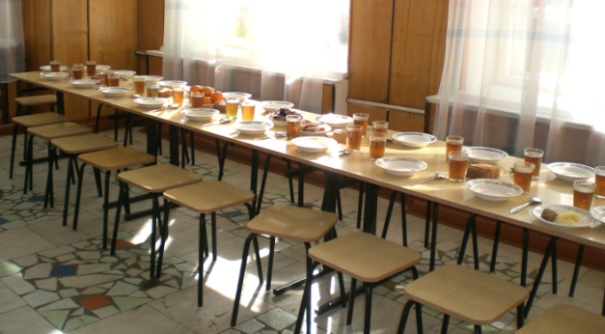

Столовая в учебном корпусе
по адресу: г.Тверь, ул.Спартака, д.39

С целью сохранения жизни и здоровья, обеспечения нормального развития, профилактики заболеваний и диспансеризации несовершеннолетних обучающихся колледж реализует совместную деятельность с ГБУЗ «Клиническая детская больница №2» по их медицинскому обслуживанию.

В колледже работает медицинский кабинет, имеющий лицензию Министерства здравоохранения Тверской области, для обслуживания сотрудников и студентов, который оборудован следующим оборудованием: шкафы, кушетка смотровая, весы, ростомер, гигрометры, термометры, сумка-холодильник, емкости-контейнеры, облучатель-рециркулятор, дозаторы и др.

Согласно календарю прививок осуществляется прививочная работа. Регулярно производится санитарно-гигиенический контроль обучающихся

Обеспечение безопасности образовательной среды

В целях обеспечения оперативного реагирования при возникновении пожара, все помещения колледжа и общежития оборудованы автоматической пожарной сигнализацией, установлен вывод сигнала о срабатывании автоматической пожарной сигнализации на Центральное Управление Связи Государственной противопожарной службы, смонтирована система речевого оповещения людей о пожаре.
В учебных корпусах и общежитии имеется «Охранная сигнализация», (договор заключается ежегодно). Установлена противопожарная система «Стрелец-мониторинг».
Расширена система видеонаблюдения административно-учебного корпуса колледжа.
Случаев травматизма во время учебного процесса за три года нет.
Профилактическая работа по направлению «Обеспечение безопасности образовательной среды» проводится системно и направлена на профилактику вредных и опасных привычек и формирование безопасного жизненного пространства колледжа и социума.
Центром воспитательной работы в колледже является учебная группа. Преподаватели, мастера производственного обучения, кураторы планируют ежемесячно воспитательную работу, ведут дневники педагогических наблюдений, учет текущей посещаемости и успеваемости, осуществляют индивидуальную работу с обучающимися.
В содержании учебных дисциплин «Основы безопасности жизнедеятельности» и «Безопасность жизнедеятельности» введен раздел «Основы медицинских знаний и здорового образа жизни», который включает в себя следующие темы: общие понятия о здоровье и здоровом образе жизни; режим дня; влияние двигательной активности на здоровье и продолжительность жизни человека; влияние окружающей среды на здоровье человека; первая медицинская помощь, вредные привычки. В своей работе преподаватели и кураторы используют программы и методики, направленные на гармонизацию межкультурных отношений, формирование и укрепление толерантного отношения внутри учебных групп.
Работа по правовому воспитанию, предупреждению правонарушений и наркомании проводится по комплексному плану, составленному совместно с ОПДН ОУУП и ПДН УМВД России по г. Твери, РКДН и ЗП при Администрации Пролетарского района в г. Твери. План предусматривает изучение контингента, постановку на учет подростков с девиантным поведением, проведение индивидуальной работы с обучающимися и их семьями, правовую пропаганду, вовлечение в кружки и секции, формирование мотивации на социальную адаптацию, стимулирование конструктивных личностных изменений подростков из «группы риска».
За отчетный период в рамках межведомственного взаимодействия на базе Центра социально-психологической помощи подросткам и молодежи «Доброе слово» для студентов 1-ого курса состоялся цикл интерактивных профилактических тренингов на тему «Профилактика употребления психоактивных веществ в подростковой среде».
В 2017 году студенты колледжа участвовали в работе городских интерактивных практикумов «Школа гармонизации межнациональных отношений. Дорога к миру», «Школа молодой семьи», «Эмоции, чувства, конфликты».
В октябре 2017 года при активной поддержке начальника отдела по контролю за оборотом наркотиков УМВД России по г. Твери Сереф А.В. студенты и сотрудники колледжа приняли участие в информационно-профилактическом мероприятии «Профилактика подростковых зависимостей» на базе колледжа.

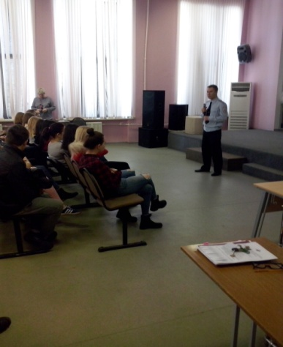
Информационно-профилактическое мероприятие
«Профилактика подростковых зависимостей»

В марте 2018 года в колледже в рамках проведения декады безопасности организованы и проведены обучающие тренинги для студентов и преподавателей колледжа на темы «Добрая дорога», «Предупреждение дорожно-транспортного травматизма» с приглашением начальника ОДН ЛО МВД России на станции Тверь Скачкова И.И.
В колледже систематически проводились лекции на следующие темы: «Правовая ответственность подростков и родителей», «Профилактика преступлений среди несовершеннолетних», «Правила поведения в общественном месте», «Организация безопасного жизненного пространства» с приглашением инспекторов ОПДН ОУУП и ПДН УМВД России по г. Твери майора полиции Мамкиной А.В., Грохаловой Н.В.
В 2017 году в колледже проводилась систематическая информационно-профилактическая работа со студентами по профилактике правонарушений в подростковой среде, по противодействию идеологии терроризма с приглашением сотрудников ОПДН ОУУП и ПДН УМВД России по г. Твери, представителей общественных и религиозных организаций, деятелей культуры и искусства.

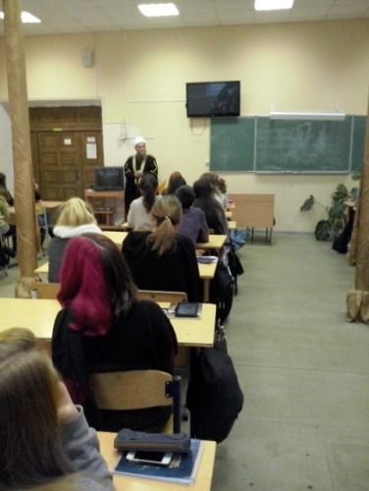
Встреча студентов с председателем духовного управления мусульман
Тверской области Таир хазратом

Количество обучающихся, состоящих на учете в ОПДН и ОУУП УМВД России по г. Твери на 20 марта 2018 года, составляет 6 человек, 5 из которых были поставлены на учет до поступления в колледж. 2 человека сняты с учета в период обучения в колледже в связи с достижением совершеннолетия.
В рамках проведения воспитательной работы в этом направлении традиционно проводятся мероприятия такие, как: беседы, тренинги, конкурсы, классные часы, просмотры научно-популярных видеофильмов.

Обеспечение условий для обучения учащихся с ограниченными возможностями здоровья, других социально ослабленных категорий молодежи

Условия образовательной среды в колледже соответствуют требованиям для обучения молодежи с ограниченными возможностями здоровья и других социально ослабленных категорий.
Численность обучающихся из числа инвалидов и обучающихся с ограниченными возможностями здоровья в общей численности студентов колледжа составляет 9 чел. (0,8 %).
В колледже особое внимание уделяется социально – психологическому и медицинскому сопровождению данной категории студентов; разработке и реализации проектов, направленных на формирование у обучающихся ответственного и бережного отношения к своему здоровью, обучению навыкам сохранения и укрепления здоровья.

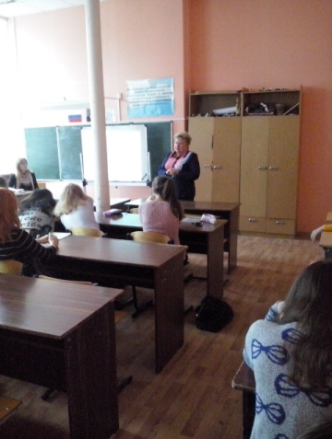
Обучающий семинар «Здоровье как ценность»

За отчетный период для студентов колледжа совместно с Центром планирования семьи и на базе Центра социально-психологической помощи подросткам и молодежи «Доброе слово» прошли информационно - профилактические беседы на темы «Профилактика ранней беременности», «Соблюдение правил личной гигиены», «Мы за здоровый образ жизни», «Твой выбор», «Здоровье как ценность», «Мы выбираем жизнь».
В ноябре 2018года для студентов 1-4 курсов с участием клинического психолога Федоровой Н.А, сотрудника Клиники, дружественной к молодежи Центра охраны репродуктивного здоровья подростков и молодежи «Твой мир.ru» ГБУЗ «Центр специализированных видов медицинской помощи им. В.П.Аваева» проведена информационно-профилактическая беседа с элементами интерактивного тренинга на тему «ВИЧ/СПИД» (История, пути заражения, профилактика. Инфекции, передаваемые половым путем).

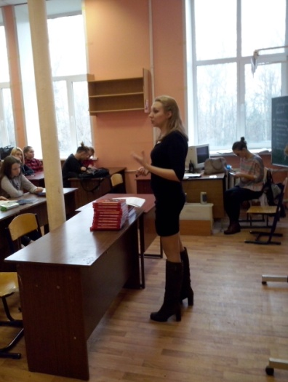
Беседа на тему «ВИЧ/СПИД»

В апреле 2017 года студенты колледжа стали участниками городской акции «Марафон здоровых привычек».
В течение 2017 года в рамках учебной дисциплины «Безопасность жизнедеятельности» состоялся цикл информационно – профилактических бесед для студентов колледжа с демонстрацией видеофильмов на темы: «Правила дорожного движения», «Опасные ситуации, возникающие в повседневной жизни, и правила безопасного поведения на дорогах».

Характеристика организационных условий внеучебной деятельности обучающихся

Воспитательная работа в колледже строится на основе Федерального Закона «Об образовании в Российской Федерации», нормативных документов Министерства образования Тверской области, Устава колледжа, с учётом современной молодежной политики.
Воспитательный процесс планируется в соответствии с Программой развития ГБП ОУ «Тверской промышленно-экономический колледж» на период 2016-2020 гг. и регламентируется положениями, утвержденными на Совете колледжа и студенческом Совете.
Организатором воспитательной работы в колледже является заместитель директора по воспитательной работе, осуществляющий руководство при помощи руководителей структурных подразделений - руководителя физического воспитания, заведующего библиотекой, педагогов дополнительного профессионального образования, социальных педагогов, воспитателей общежития и кураторов. Каждый из специалистов имеет свои функциональные обязанности, но согласовывает свои действия с коллегами и обязан обеспечивать эффективность использования воспитательного пространства.
В колледже ведется регулярная и систематическая работа по повышению компетентности педагогического коллектива в вопросах воспитания: выступления на педагогических советах, участие в работе семинара кураторов и методического совета, подготовка методических рекомендаций, стимулирование творческой инициативы в организации воспитательной деятельности и реализации воспитательного потенциала учебных дисциплин, обмен опытом и др.
1 - 30 июня 2017 года куратор учебной группы Гусакова Н.П. и воспитатель общежития Акопян З.Г. участвовали в работе Всероссийского вебинара «Актуальные вопросы профилактики незаконного потребления наркотических средств и психотропных веществ в образовательной среде, ответственность за их потребление и незаконный оборот».
Социальные педагоги Петрова М.А. и Чижова Е.В. в октябре 2017 года приняли участие в деловой программе регионального отборочного этапа Национального чемпионата «Абилимпикс» «Профессиональное обучение лиц с ОВЗ и инвалидностью как фактор социальной инклюзии».
В ноябре 2017 года заместитель директора по воспитательной работе Крюкова О.Ю. участвовала в работе круглых столов по вопросам развития добровольческого движения в Тверской области, противодействия незаконному обороту наркотических средств и психотропных веществ, совершенствования профилактической деятельности, направленной на противодействие правонарушениям и преступлениям в указанной сфере.
В декабре 2017 года в социально значимом самоисследовании уровня компетенции в области профилактики распространения ВИЧ-инфекции приняли участие преподаватели и кураторы Смирнова В.А., Буфалова Д.А., Киреева Н.И., Ельцова О.И.
Воспитательные задачи по созданию оптимальных условий для активной жизнедеятельности студентов, их гражданского самоопределения и самореализации, максимального удовлетворения потребностей в интеллектуальном, культурном и нравственном развитии реализуются в совместной учебной, научно-исследовательской, производственной и общественной деятельности студентов, преподавателей и сотрудников, в едином предметно-пространственном окружении, включающем в себя государственную символику и символику колледжа; информационные стенды, средства массовой информации, что позволяет говорить о создании единого воспитательного пространства колледжа.
Одно из важнейших направлений во внеурочной работе с обучающимися - развитие их интересов и творческих способностей. Творческие способности обучающихся формируются в процессе учебной и внеклассной работы. В колледже созданы и работают 7 кружков: художественного, технического и декоративно-прикладного творчества.
В работе кружков принимают участие около 310 чел., в том числе детей с ОВЗ и детей-инвалидов: в театральной студии- 2 чел., в школе демонстраторов Студенческого дома моделей - 2 чел., в кружке «Хозяюшка» - 3 чел. и др. Большинство групповых и общих мероприятий колледжа проходит через работу кружков и секций.
Обучающиеся принимают участие во всех городских и областных и районных конкурсах и занимают призовые места, становятся дипломантами и лауреатами.
В колледже созданы условия для развития спортивно-физической активности обучающихся. Для этого спортивный зал оснащен спортивным инвентарем, тренажерами, работают спортивные секции по теннису, футболу, лыжной подготовке, волейболу, баскетболу, легкой атлетике. Доля обучающихся, участвующих в спортивных секциях составляет 6,2 %.

Обеспечение индивидуальных траекторий профессионализации обучающихся

В колледж для получения профессионального образования могут поступить лица, имеющие образование не ниже основного общего или среднего общего образования, независимо от возраста. Одновременно они могут обучаться как по основным профессиональным образовательным программам (программам подготовки специалистов среднего звена и программам подготовки квалифицированных рабочих и служащих), так и по программам профессиональной подготовки по профессиям рабочих и должностям служащих.
По результатам обучения основным профессиональным образовательным программам выпускники имеют возможность получить диплом с отличием, повышенный разряд по профессии.
В процессе обучения основным профессиональным образовательным программам можно получить дополнительное профессиональное образование, направленное на удовлетворение образовательных и профессиональных потребностей, профессиональное развитие человека, обеспечение соответствия его квалификации меняющимся условиям профессиональной деятельности и социальной среды. Оно осуществляется в колледже посредством реализации дополнительных профессиональных программ (программ повышения квалификации и программ профессиональной переподготовки).
При освоении дополнительной профессиональной программы параллельно с получением среднего профессионального образования удостоверение о повышении квалификации и (или) диплом о профессиональной переподготовке выдаются одновременно с получением димплома об образовании и квалификации.
В колледже имеется возможность для обучающихся заключить трехсторонние договоры с предприятиями, являющимися социальными партнерами и обучаться по индивидуальным, согласованным с предприятием, программам.
По итогам обучения 45 выпускников колледжа включены в справочник «Лучшие выпускники образовательных организаций среднего профессионального и высшего образования Тверского региона-2017».

Исследовательская и проектная деятельность обучающихся и педагогов

Современное общество требует от выпускника способности адаптироваться к изменяющимся условиям, свободно ориентироваться в информационном поле, строить систему в любой сфере знания, проектировать собственное развитие. В Концепции модернизации российского образования подчеркивается необходимость "формировать целостную систему универсальных знаний, умений и навыков, а также самостоятельной деятельности и личной ответственности обучающихся, т.е. ключевые компетентности, определяющие современное качество образования".
Практика показывает, что использование проектной методики в образовательном процессе обеспечивает формирование ключевых компетенций: исследовательской, коммуникативной, информационной.
Целью проектной технологии обучения является создание условий, при которых обучающиеся самостоятельно приобретают знания из различных источников; учатся пользоваться приобретёнными знаниями для решения познавательных задач; развивают коммуникативные и исследовательские умения; развивают системное мышление.
Результатом совместной внеаудиторной самостоятельной работы преподавателей, мастеров производственного обучения и обучающихся является участие в научно-практических конференциях и олимпиадах.
В мае 2017 года обучающиеся Абдукаримов Д., Балабенкова В., Василенко И. под руководством преподавателей Гусаковой Н.П. и Ельцовой О.И. стали лауреатами I степени Всероссийского конкурса проектных работ «Созидание и творчество».
Под руководством преподавателя Семеновой И.Н. обучающаяся Сударикова О. в октябре 2017г. стала победителем III регионального конкурса сочинений «Читаем, думаем и пишем о России», а в декабре 2017г. - Баранова М. -дипломантом I степени регионального этапа Всероссийского конкурса «Лучший урок письма» в номинации «Поколение неравнодушных: горячее сердце».
17 – 18 октября 2017 года в Тверской областной универсальной научной библиотекой имени А. М. Горького состоялась 14-я ежегодная специализированная выставка «Изобретатель и рационализатор». Победителем конкурса «Молодой изобретатель-рационализатор 2017» стал обучающийся колледжа Степанов Е. под руководством преподавателя Н.П. Гусаковой, представивший программу для изучения языка жестов «Диалог».
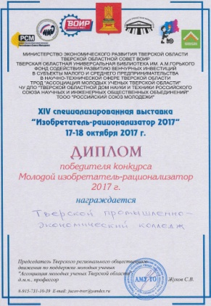
Диплом победителя конкурса
«Молодой изобретатель-рационализатор 2017»
обучающегося колледжа Степанова Е.

В декабре 2017г. обучающиеся Басова И., Берсенев М., Заторяева Т. под руководством преподавателей русского языка и литературы Званцевой Н.В., Максимовой Н.Б. приняли участие в заочном межрегиональном конкурсе эссе «Бизнес в современном обществе».
За участие в конкурсе творческих проектов «Мастер стиля», проходившего 08 декабря 2017 года на базе ГБПОУ «ТКТиС», студентка 4-го курса специальности 43.02.03 Стилистика и искусство визажа Озернова А. (под руководством преподавателей Н.С. Ковалёвой и М.В. Кузнецовой) награждена грамотой, а руководители – Благодарственными письмами.
Ежегодно в колледже проводится студенческая научно-практическая конференция «Первые шаги в науку третьего тысячелетия». Научно-исследовательская деятельность студентов - процесс совместной творческой деятельности студента и преподавателя (научного руководителя) по выявлению сущности изучаемых явлений или процессов, систематизации субъективно и объективно новых знаний, поиску закономерностей, описанию, объяснению, проектированию. Основной целью научно-исследовательской работы студентов колледжа является выявление талантливой молодёжи и повышение уровня научной подготовки специалистов среднего звена, оказание направляющего воздействия на углубленное изучение и освоение студентами методов и навыков научного творчества в будущей профессии, специальности.
В декабре 2017 года обучающиеся колледжа (13 чел.) приняли участие в 11-ой Межрегиональной научно-практической конференции «Первые шаги в науку» в ГБПОУ «Нелидовский колледж», представив 12 исследовательско-проектных работ (руководители, преподаватели колледжа Гусакова Н.П., Ельцова О.И., Максимова Н.Б., Лопатина И.Н., Виноградова Ю.Н., Садилкина Г.И., Званцева Н.В., Румянцева Е.В., Кутейникова О.Н., Киреева Н.И.).
Ежегодно студенты колледжа принимают участие во Всероссийских конкурсах научно-исследовательских, проектных и творческих работ обучающихся «Обретенное поколение-наука, творчество, духовность», научных, исследовательских и социальных проектов молодежи по гуманитарным и экономическим дисциплинам «Веление времени», научно-исследовательских, изобретательских и творческих работ обучающихся «Юность, наука, культура», достижений талантливой молодежи «Национальное достояние России» (Национальная система развития научной, творческой и инновационной деятельности молодежи России «Интеграция»).
Для участия в заочном туре в этом году направлены работы 11 обучающихся колледжа по шести направлениям: литературоведение, литературное творчество; психология; лингвистика и литературоведение; краеведение; экономика; педагогика, психология, социология. Руководители творческих работ - преподаватели колледжа Виноградова Ю.Н., Садилкина Г.И., Ельцова О.И., Лопатина И.Н., Петрова Ж.В., Гусакова Н.П., Максимова Н.Б., Званцева Н.В.

Выводы: Структура и система организации воспитательной работы является оптимальной и отвечает актуальным задачам образовательного процесса колледжа. Действующая нормативная и методическая база позволяют сотрудникам колледжа эффективно и результативно реализовывать задачи воспитательного процесса. В колледже созданы оптимальные условия и необходимая материальная база для организации внеурочной работы.

5.3 Учебно-методическое и информационное обеспечение

Обеспеченность обучающихся учебниками и специальной литературой

При реализации основных профессиональных образовательных программ для получения планируемого результата важное значение имеет библиотечно-информационное обеспечение образовательного процесса.
Обеспечение обучающихся, преподавателей, мастеров производственного обучения колледжа учебной, учебно-методической и справочной литературой осуществляется через библиотеку колледжа.
В основу комплектования библиотечного фонда положены требования Министерства образования и науки РФ по хронологической глубине обновляемости, структуре, нормативам книгообеспеченности, которые охватывают основную и дополнительную литературу, справочные издания, периодические издания, соответствующие требованиям ФГОС СПО.
В соответствии с требованиями ФГОС библиотека колледжа располагает учебной и учебно-методической литературой по большинству учебных дисциплин учебного плана, кроме тех, по которым до сих пор учебная литература для ряда специальностей и профессий СПО не издавалась.
На момент самообследования общий библиотечный фонд на конец 2017 года составляет 31219 единиц хранения (печатные, электронные издания, аудиовизуальные материалы), из них учебной литературы по основным образовательным программам – 26564 единицы, включая учебники и учебные пособия по предметам профессионального цикла и общеобразовательного цикла; электронных изданий- 23, аудиовизуальных материалов- 126.
Фонд учебно-методической литературы составляет 4893 единицы, художественной литературы - 4392 единицы.
Часть учебной литературы находится в учебных кабинетах и используется в процессе преподавания, другая часть – в читальном зале библиотеки.
В 2017 году по апрель 2018 года поступило в библиотечный фонд 2211 единиц, из них учебной и учебно-методической литературы- 2211единиц на 1613756 руб.
Анализ показал, что реальная обеспеченность учебной и учебно-методической литературой в среднем на одного обучающегося составляет 27,24 единицы. Объем фонда основной учебной литературы с грифом Минобразования РФ, среднего профессионального образования составляет 50% от всего фонда. Пополнение книжного фонда осуществляется за счет бюджетных и внебюджетных источников.
Наряду с обязательной учебно-методической литературой в библиотеке колледжа имеет фонд дополнительной литературы, представленной сборниками законодательных актов, справочной литературой, текстами, дополняющими учебную литературу, которую читатели используют для самостоятельной работы, для написания рефератов, курсовых и выпускных квалификационных работ.
Фонд периодических изданий представлен центральными и местными общественно-политическими изданиями, а также отраслевыми изданиями, соответствующими профилю реализуемых программ.
Все периодические издания актуальны и востребованы пользователями:
Периодические издания выписываются с учетом профиля реализуемых журналы «Ремонт и сервис», «Ателье», «Бурда», « «Элль»; газеты «Комсомольская правда», «Российская газета».
Для преподавателей, мастеров производственного обучения и руководителей структурных подразделений выписываются информационные, педагогические, научно-методические журналы: «Профессиональное образование» (журнал с приложением «Научные исследования в образовании»), «Среднее профессиональное образование», «Нормативные документы образовательного учреждения».
Работники библиотеки постоянно оказывают консультативную помощь, постоянно информируют преподавателей колледжа о поступлении новой учебно-методической и специальной литературы, знакомят с прайс-листами новых учебников, помогают в подборе нужных материалов для рефератов, докладов.
При приобретении литературы учитывается рекомендуемый коэффициент книгообеспеченности для изучаемых учебных дисциплин, профессиональных модулей.
Для более качественного комплектования фонда библиотека работает в тесном сотрудничестве с методическим отделом колледжа.
Библиотека для полного раскрытия своих фондов организует книжно-иллюстративные выставки, открытые просмотры литературы, составляет тематические списки литературы.

Общая площадь абонемента, книгохранения библиотеки - 87,4 кв.м. Количество читателей- 1146 человек. Штат библиотеки- 2 чел., имеющих высшее и среднее специальное образование.

Общая площадь библиотеки, кв. м | Библиотечный фонд
 | Общее количество единиц хранения | Количество наименований изданий  периодической печати | Новое поступление учебной литературы за последние 2 года
87,4 | 31219 | 10 | 2511

Использование инновационных образовательных технологий

В условиях инновационной деятельности актуальна проблема развития профессиональной компетентности преподавателей. Решению данной задачи способствуют традиционные и инновационные формы организации учебных занятий.
Преподавателями и мастера производственного обучения колледжа постоянно совершенствуют свое мастерство, используя знания, полученные на курсах повышения квалификации, стажировке.
В колледже внедрена система активного обучения с применением личностно-ориентированных, практико-ориентированных, информационных технологий.
Развитие информационных технологий в колледже и их использование в образовательном процессе достигается путем оснащения коммуникационными, демонстрационными техническими средствами и оргтехникой, современным программным и информационным обеспечением, электронными обучающими материалами и ресурсами.
В образовательном процессе колледжа формируется опыт и развиваются практические навыки работы с профессиональными пакетами прикладных программ, поддерживающими основные процессы на предприятиях и в организациях.
Студенты специальности 54.02.08 Техника и искусство фотографии изучают программу Adobe Photoshop - многофункциональный графический редактор, которая позволяет будущим специалистам фотоиндустрии освоить современные технологии обработки фотоматериалов в цифровом формате (ретуширование, форматирование фотоматериалов, коллажирование и другие виды работ по созданию виньеток, буклетов, визиток, альбомов с фотографиями и др.).
Студентами специальности 29.02.04 Конструирование, моделирование и технология швейных изделий для полноценного формирования профессиональных компетенций будущих технологов-конструкторов используется конструкторская САПР (система автоматизированного проектирования одежды) «Грация». Данный программный продукт позволяет студентам получить практический опыт внедрения САПР одежды в реальное производство одежды.
На учебных занятиях и учебной практике, подготовке к государственной итоговой аттестации (ГИА) студенты получают возможность самостоятельного проектирования конструкций изделий, лекал швейных изделий, выполнять рациональное планирование раскроя материалов, оформлять технологическую документацию.

Студенты специальности 54.02.01 Дизайн (по отраслям) в рамках профессионального модуля ПМ.01 Разработка художественно-конструкторских (дизайнерских) проектов промышленной продукции, предметно-пространственных комплексов используют Blender 3D — свободный редактор 3D-графики; GNU Image Manipulation Program (сокращённо GIMP) — мощный и многоцелевой графический редактор; Adobe Photoshop; Pinnacle Studio для проектирования дизайн-проектов.
В настоящее время, в период стремительного развития информационных технологий, Интернет стал неотъемлемой частью образовательного процесса и жизни в целом. Современные обучающиеся являются самыми настоящими проводниками интернет - технологий. Именно поэтому преподаватели колледжа много внимания уделяем безопасному интернету. И главной задачей для них научить обучающихся оценивать контент, понимать, какие сайты и материалы глобальной сети станут для них незаменимыми помощниками, а какие несут в себе угрозу, представляют реальную опасность.
30 октября 2017, в Международный день интернета, в колледже был проведен урок интернет-безопасности на 1 курсе (преподаватель Гусакова Н.П.), на котором обучающиеся узнали, в частности, как безопасно общаться в социальных сетях, пользоваться полезными Интернет-ресурсами для учебы, делать покупки в сети, не попадаясь на уловки мошенников.

Использование Интернета в образовательной деятельности дает возможность формирования позитивной траектории социализации обучающегося, подготовки его к решению жизненно важных проблем, предоставление выбора «виртуального» социального окружения.
4-10 декабря 2017 года студенты колледжа 1-го, 2-го, 3-го курсов под руководством преподавателей информационных технологий приняли активное участие во Всероссийской образовательной акции «Час кода 2017», направленной на формирование и поддержку интереса молодежи к изучению информатики и программирования, а также повышение престижности ИТ-специальностей в глазах молодых людей. Это уникальная возможность вызвать интерес обучающихся к своему предмету, используя современные игровые и интерактивные технологии в обучении.
11 декабря 2017 года студенты колледжа 1 приняли участие в IV Международном квесте цифровой грамотности «Сетевичок», о чем свидетельствуют Дипломы участника национального рейтинга детей и молодёжи «Страна молодых».
В колледже используется метод проблемного обучения, а также метод проектов, который нацелен на активизацию творческих возможностей личности. Метод проектов является практической реализацией идей интеграции учебных дисциплин и использования инновационных методов обучения.
Результаты выполненных проектов студенты оформляют в форме портфолио, доклада, презентации, подготовки рекламного ролика, сценария и др. и защищают перед группой, на студенческой конференции в колледже.
Логическим продолжением проектного метода, используемого в рамках изучения учебной дисциплины, служат курсовое проектирование и выполнение выпускной квалификационной работы. Завершается курсовое проектирование и выполнение ВКР защитой проектов. Все работы защищаются с представлением презентации в Power Point. В ходе защиты студенты демонстрируют увлеченность, профессиональную заинтересованность в изучаемых проблемах.
Студенты грамотно, аргументировано, творчески представляют свои работы, выражая желание и уверенность в необходимости продолжения исследования в процессе дальнейшего обучения.
Другими примерами современных форм проведения занятий, применяемых в колледже, могут служить: деловые и ролевые игры, экскурсии на предприятия, круглые столы, встречи со специалистами.
Подготовка обучающихся к предстоящей трудовой деятельности - главная задача колледжа. В труде специалиста большое место занимают умения, как способность использовать знания в практической деятельности. Специалист должен уметь планировать свою работу, делать расчеты, принимать оперативные решения на основе сложившейся ситуации, контролировать ход и результат своего труда и т.д. А умелое сочетание методов, средств и организационных форм, используемых преподавателями и мастерами производственного обучения колледжа, способствует развитию мотивационно-познавательной сферы студентов в обучении.
Вывод: Информационно-методическое обеспечение учебного процесса, его укомплектованность источниками учебной информации соответствует требованиям, предъявляемым к профессиональным образовательным организациям.

5.4 Материально-техническое обеспечение

Благоустройство и комфортность образовательного пространства

Для подготовки специалистов по основным профессиональным программам в колледже созданы условия, соответствующие лицензионным требованиям ведения образовательной деятельности.
Образовательный процесс организован на площадях, переданных колледжу на праве оперативного управления. Общая площадь зданий на 01.01.2018 года- 16981,8 м², в том числе учебно-лабораторных зданий - 5835 м² , в т.ч. учебных-5552 м² , из нее площадь крытых спортивных сооружений-312 м², учебно-вспомогательной- 129 м². Норматив учебных площадей на одного обучающегося выдерживается.
В колледже ежегодно проводится текущий ремонт отдельных помещений, мест общего пользования, аварийных коммуникационных инженерных сетей. В 2017 году в административно-учебном корпусе проведен капитальный ремонт коридоров на всех этажах (демонтаж панелей ПВХ, штукатурка, покраска стен). Произведена замена оконных блоков в учебных кабинетах 3.5, 3.6, 3.7, частично - в коридоре второго этажа. Приобретены кресла для актового зала, кресла для компьютерных классов, учебные столы
Произведен ремонт мебели и оборудования для учебного процесса, частично - ограждения на спортивной площадке.
Ежемесячно производиться проверка пожарной сигнализации.
Проведена большая работа по ремонту и замене электропроводки; системы отопления.
В общежитии произведен текущий ремонт жилых комнат, частичная замена окон, ремонт мебели. Приобретены шкафы для одежды, тумбочки, кровати. Произведен частичный ремонт пожарной сигнализации.
Сдан к началу отопительного сезона под акт узел учета теплоснабжения в учебном корпусе и общежитии.
Все помещения имеют централизованное отопление, горячее и холодное водоснабжение, искусственное освещение, оборудованы автоматической пожарной сигнализацией, системами видеонаблюдения и системой оповещения людей о пожаре, помещения имеют необходимую вентиляцию. В учебных корпусах и общежитии имеется «Охранная сигнализация», установлена противопожарная система «Стрелец-мониторинг».
Проведены работы по благоустройству территории колледжа: ремонт металлического ограждения по периметру учебного корпуса и общежития, площадки для мусорных контейнеров, опиливание сухих деревьев.
В учебном и социально-бытовом процессе используется материальная база колледжа, которая включает:
- здание административно-учебного корпуса площадью –4983,4 кв.м.;
-здание учебного корпуса площадью -925,8 кв.м.;
- здание общежития общей площадью -3831 кв. м;
- швейные мастерские - 278,4 кв. м;
-Салон-парикмахерская- 40,1 кв.м;
- учебный кабинет - мастерская радиомехаников – 44,6 кв. м;
- лаборатория технологий парикмахерских и постижерных работ - 37,65 кв.м.
В пятиэтажном здании общежития на 1 этаже располагаются 2 лаборатории - лаборатория технологий парикмахерских услуг и постижерных работ и лаборатория художественной фотографии, техники и технологии фотосъемки, на 2,3,4 и 5 этаже – комнаты для проживания обучающихся.

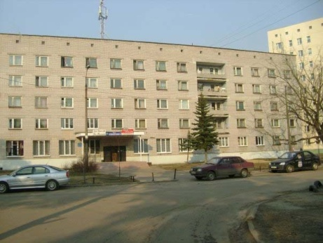

Здание общежития колледжа

В административно-учебном корпусе находятся 31 учебная аудитория , 2 швейные мастерские, Салон-парикмахерская, в учебном корпусе по адресу: г. Тверь, дв. Пролетарки, д.113 - 4 швейных мастерских. В 2018 году в швейные мастерские приобретено 5 утюгов-парогенераторов со специальными столами, 5 оверлоков с учётом требований инфраструктурного листа по стандартам Worldskills.
Кабинеты и лаборатории оснащены мебелью, оборудованием, наглядными пособиями, техническими средствами обучения. Оснащение лабораторий, учебных мастерских позволяет проводить предусмотренные рабочими программами учебных дисциплин и профессиональных модулей лабораторно-практические работы. Учебное оборудование мастерских и кабинетов содержится в исправном состоянии, обслуживается преподавателями, зав. лабораториями и мастерскими, лаборантами. Во всех лабораториях, кабинетах, учебных мастерских имеются инструкции по технике безопасности. Все технические средства обучения и другое оборудование учебных кабинетов, лабораторий и учебных мастерских заземлены. Приняты меры по обеспечению противопожарной безопасности. Состояние охраны труда, соблюдение правил и норм и гигиенических нормативов, состояние пожарной безопасности удовлетворяет требованиям, предъявляемым к образовательным учреждениям СПО.
Количество кабинетов, учебных лабораторий, мастерских по профессиям и специальностям, их оснащенность в соответствии с государственными нормами приведено в приложениях 5.2 - 5.3.
В колледже имеется столовая на 120 посадочных мест, актовый зал на 200 посадочных мест, спортивный зал площадью 124,2 кв.м., спортивная универсальная площадка площадью 864 кв.м., тренажерный зал.

Уровень информационно-технического и программно-информационного оснащения образовательного процесса

Одним из важнейших направлений любого современного образовательного учреждения является использование информационных технологий в обучении и расширение информационного пространства для участников образовательного процесса. Для решения проблем информатизации в колледже проводятся структурные преобразования образовательных систем, пересмотр содержания образования, методов и средств обучения.
Эффективную информационную среду характеризуют не только установленные в кабинетах компьютеры, но и уровень применения информационных и телекоммуникационных технологий во всем образовательном пространстве и степень включения колледжа в единое информационное пространство.
В колледже установлено 160 персональных компьютеров (с процессорами Pentium-4 и выше), из них- 110 персональных компьютеров используются в учебных целях; 22- доступны для использования студентами (обучающимися) в свободное от основных занятий время.
Количество персональных компьютеров, находящихся в составе локальных вычислительных сетей- 128. имеющих доступ к Интернету- 140. Максимальная скорость передачи данных через Интернет- 2 Мбит/ сек и выше.
Количество компьютеров со сроком эксплуатации не более 5 лет в расчете на одного студента составляет 0,1 ед.
Используются в образовательном процессе проекторы (7), интерактивные доски (9), принтеры (27) и сканеры (8). Количество автоматизированных рабочих мест, подключенных к информационной системе управления колледжем- 26 ед.
Возросло использование компьютерного времени в учебном процессе. Увеличение использования компьютерного времени вызвано внедрением современных пакетов прикладных профессиональных программ, предназначенных для обеспечения образовательного процесса по учебным дисциплинам.
Осуществляется методическая и техническая поддержка открытых мероприятий колледжа, подготовка к региональным и Всероссийским конкурсам, распечатка учебных пособий, методических рекомендаций и др.
В 2017 году приобретено новое оборудование: интерактивная доска Screen Media.

Условия для проживания иногородних обучающихся

Колледж имеет благоустроенное общежитие на 360 мест, в котором созданы все условия для комфортного совместного проживания: оборудованные кухни, комнаты отдыха, душевые кабины.
Численность/удельный вес численности студентов, проживающих в общежитии, в общей численности студентов, нуждающихся в общежитиях, составляет 336 чел./100%.
Всем проживающим в общежитии студентам на время обучения оформляется регистрация по месту проживания.

Условия для занятий физкультурой и спортом

Для занятий физкультурой и спортом в колледже имеется спортивный зал, тренажерный зал. На территории колледжа расположена универсальная спортивная площадка.

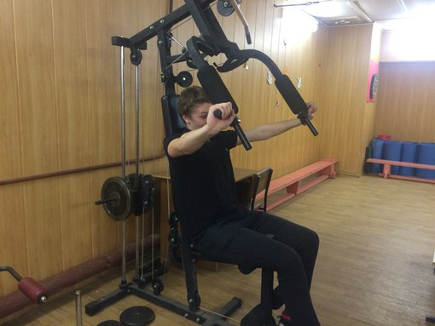

Тренажерный зал

Обучающиеся занимаются в кружках и секциях в спортивном зале колледжа, на базе спортивной школы «Юность России», на городском стадионе им. Вагжанова, в спортивном клубе «Пролетарка».

Условия для досуговой деятельности и дополнительного образования обучающихся

На основе изучения личности обучающихся, их интересов, способностей, стремлений создаются условия для физического, интеллектуального, нравственного и духовного развития: библиотека, актовый зал, конференц-зал, комната отдыха (в общежитии), спортивный зал. Обучающиеся посещают спектакли Тверского академического театра драмы, выставки Тверского городского музейно - выставочного центра, Тверского государственного объединенного музея, выставки и экскурсии Тверской областной картинной галереи, музеев тверского быта и Калининского фронта; профильные семинары в Тверской областной универсальной научной библиотеке им. А.М.Горького.
Выводы: Оснащение учебных кабинетов и лабораторий соответствует требованиям федеральных государственных образовательных стандартов, что позволяет проводить преподавание учебных дисциплин, профессиональных модулей и выполнение лабораторно-практических работ на достаточном уровне. Колледж оснащен достаточным количеством компьютеров, в том числе и нового поколения, обеспечен различного вида лицензионным программным продуктом. Образовательный процесс обеспечен учебно-методической документацией всех видов, при этом остается актуальной задача по разработке условия в колледже соответствуют нормативам и позволяют обеспечить условия подготовки обучающимся по заявленным профессиям и специальностям.

5.5. Финансовое обеспечение

Финансирование и материально-техническое обеспечение деятельности ГБПОУ «ТПЭК» осуществлялось за счет средств из областного бюджета Тверской области; средств, полученных от приносящей доход деятельности; средств, полученных по договорам с физическими и юридическими лицами, в виде платы за проживание, пользование коммунальными и хозяйственными услугами в помещениях, закрепленных за колледжем на праве оперативного управления; средств, полученных от арендаторов, абонентов, субабонентов на возмещение эксплуатационных, коммунальных и необходимых административно-хозяйственных услуг.
В 2017 году ГБПОУ «ТПЭК» были выделены следующие субсидии, представленные в таблицах 1,2.

Таблица 1
Доходы профессиональной
образовательной организации
по всем видам финансового обеспечения

Субсидия на обеспечение государственного задания (руб.) | Целевые субсидии на иные цели, в том числе стипендии, иные материальные выплаты | Объем средств по публичным обязательствам на основании переданных полномочий МОТО (руб.)
58841140.29 | 6609563.26 | 2114350.00

Таблица 2
Сведения о поступлении средств
от иной приносящей доход деятельности

№ п/п | Наименование вида деятельности | Ед. измерения | Поступило средств
1. | Платные образовательные услуги, в том числе | руб. | 28358363,21
 | - плата за обучение | руб. | 18782523,13
2. | Платные услуги, в том числе | руб. | 9575840,08
 | -плата за проживание в общежитии |  | 6952252,02

За отчетный период внебюджетная деятельность колледжа осуществлялась в рамках созданного Центра профессиональной ориентации, основными задачами которого являются:
- развитие социального партнерства между сферой экономики и образованием для подготовки, переподготовки и повышения квалификации кадров с учетом актуальных и перспективных потребностей рынка труда, обусловленного технологической модернизацией и инновационным развитием экономики города Тверь;
-привлечение дополнительных финансовых средств для укрепления учебно-материальной базы колледжа, а также увеличения заработной платы штатных работников колледжа, в рамках участия их во внебюджетной деятельности колледжа.
Средняя заработная плата работников по колледжу составила 26,48 тыс. руб., средняя заработная плата педагогических работников- 25,3 тыс. руб.
Доходы колледжа по всем видам финансового обеспечения (деятельности) составили 94923,4 тыс. руб.
Доходы образовательной организации по всем видам финансового обеспечения (деятельности) в расчете на одного педагогического работника составили 1356,05 тыс. руб.
Доходы колледжа из средств от приносящей доход деятельности в расчете на одного педагогического работника составили 405,12 тыс. руб.
Внебюджетная деятельность постоянно совершенствуется, изыскиваются новые направления работы, способные приносить дополнительные средства на стимулирование зарплаты преподавателей и работников колледжа, на развитие учебно-материальной базы.
Выводы: финансовая деятельность колледжа, как одно из условий, определяющее качество подготовки специалистов, выдвигается в разряд важных вопросов текущей деятельности коллектива, от решений которых во многом зависит стабилизация и развитие колледжа. Необходимой составляющей финансовой работы колледжа становится организация деятельности, приносящей доход.

6. Общие выводы
Изменение целевых установок коллектива, ориентация на компетентностный подход, на требования и запросы работодателей, активное участие работодателей в работе по обеспечению качества подготовки выпускников, интеграция содержания теоретического, практического образования и профессиональной (учебной и производственной) практики, расширение рамок и совершенствование форм социального сотрудничества позволяют совершенствовать образовательную деятельность колледжа, что, в свою очередь, позволяет подготовить конкурентоспособного и востребованного на рынке труда выпускника. Свидетельством эффективности управленческой и образовательной деятельности администрации и коллектива является отсутствие рекламаций на уровень подготовки выпускников на протяжении последних лет работы коллектива.
Самообследование деятельности колледжа позволило сделать следующие выводы.
1. Организационно-правовая форма ГБПОУ «Тверской промышленно-экономический колледж» как государственного профессионального образовательного учреждения соответствует Федеральному закону №273-ФЗ «Об образовании в РФ».
2. Структура подготовки специалистов сформирована в соответствии с профилем профессионального образовательного учреждения, с учетом потребностей регионального рынка труда и с учетом имеющихся условий для реализации профессиональных образовательных программ.
3. Содержание подготовки специалистов и квалифицированных рабочих в колледже соответствуют требованиям Федеральных государственных образовательных стандартов, направлениям подготовки, установленным Учредителем и лицензионными требованиями.
4. Профессиональные образовательные программы (ППССЗ, ППКРС) специальностей, профессий реализуемых в колледже обеспечивают подготовку выпускников по заявленному уровню образования в соответствии с ФГОС СПО
5.Организация образовательного процесса осуществляется в соответствии с ФГОС СПО, Уставом и Программой развития колледжа и основана на принципах гуманизации, открытости и компетентностного подхода к обучению.
6. В колледже накоплен значительный опыт, позволяющий на новом уровне подойти к проблеме обеспечения качественного профессионального образования. Содержание профессиональных образовательных программ соответствует требованиям ФГОС СПО.
7. Условия реализации образовательного процесса в целом достаточны для профессиональной подготовки специалистов среднего звена и квалифицированных рабочих и служащих по заявленному уровню. В колледже имеется необходимое учебно-методическое обеспечение всех образовательных программ, включая программы дополнительного образования, в том числе, реализуемые в рамках внебюджетной деятельности.
7. Существующие формы организации учебной и производственной практики активно решают проблемы качественной подготовки студентов колледжа к самостоятельной деятельности специалиста в условиях рыночной экономики.
8. В колледже созданы необходимые условия внедрения современных информационно-коммуникационных технологий в образовательный процесс. В образовательном процессе активно используется компьютерная техника, мультимедийное оборудование, применяются обучающие программы, современное учебно- лабораторное и учебно- производственное оборудование, позволяющее готовить специалистов, владеющих современными техническими средствами.
9. Качественный профессиональный состав педагогических кадров по всем направлениям подготовки соответствует требованиям, предъявляемым ФГОС, к качеству подготовки специалистов и квалифицированных рабочих. Администрацией колледжа большое внимание уделяется повышению квалификации руководящих и педагогических кадров, использованию современных методов обучения.
10. Учебно-организационная, учебно-методическая и воспитательная работа педагогического коллектива по реализуемым в колледже специальностям и профессиям соответствует ФГОС СПО.
11.Разработаны и используются финансовые механизмы для обеспечения эффективности и результативности ресурсов.
12. Педагогический коллектив колледжа ведет систематическую работу по улучшению качества подготовки специалистов, ищет новые формы и методы обучения, уделяет большое внимание практической и профессиональной подготовке выпускников, организации самостоятельной, творческой деятельности студентов при выполнении дипломных и курсовых работ, развитию их творческой личности. Тематика курсовых и дипломных работ (проектов) актуальна и в основном связана с производством.
13.Разработана система содействия трудоустройству выпускников; существует банк данных выпускников, банк карьерного роста выпускников, банк вакансий, осуществляется изучение потребностей населения в получении образовательных услуг.
14. Воспитательная работа в колледже соответствует требованиям, предъявляемым к уровню воспитанности выпускников, развитию общих компетенций.
15.Администрацией колледжа созданы благоприятные психологические и организационные условия для работы персонала.
С целью дальнейшего повышения качества образовательных услуг необходимо:
-строить образовательный процесс с использованием инновационно-педагогических методов подготовки специалистов и рабочих с учетом требований профессиональных стандартов и компетенций WorldSkills;
-внедрять современные средства контроля качества образования;
-формировать банк электронных учебных материалов по всем специальностям и профессиям;
-совершенствовать материально-техническую базу, обеспечивающую системное внедрение и активное использование ИКТ, подготовку к лицензированию специальностей, входящих в ТОП-50;
-подготовить материально-техническую, учебную, производственную и методическую базы для лицензирования новых образовательных программ (ФГОС ТОП-50): 09.02.07 Информационные системы и программирование; 09.02.06 Сетевое и системное администрирование; 10.02.05 Обеспечение информационной безопасности автоматизированных систем;
- преподавателям проходить повышение квалификации и стажировку по профилю преподаваемых дисциплин (профессиональных модулей) в организациях, направление деятельности которых соответствует области профессиональной деятельности;
- продолжить работу по расширению социального партнерства в вопросах организации практического обучения студентов на реальных рабочих местах (дуальное обучение); привлекать работодателей к разработке ППССЗ (ППКРС) и ежегодной корректировке учебного плана;
-необходимо привлекать финансовые средства на создание специальных условий для получения образования обучающимися с ограниченными возможностями здоровья;
-организовывать на базе колледжа мероприятия, способствующие формированию профессиональной компетентности по проведению демонстрационного экзамена, преподавателям участвовать в курсах повышения квалификации по данному направлению;
- подготовить учебно-программную документацию специальности 38.02.01 Экономика и бухгалтерский учет (по отраслям) для реализации актуализированного ФГОС СПО по этой специальности;
-совершенствовать систему мониторинга качества подготовки специалистов и рынка образовательных услуг;
- совершенствовать проведение внутренних аудитов, мониторинговых исследований, электронного учета достижений педагогических кадров, достижений обучающихся для дальнейшего развития внутренней системы оценки качества образования;
- развивать сетевые формы реализации образовательных программ и программ дополнительного образования;
- совершенствовать и развивать программы дополнительного образования и профессионального обучения на базе РЦ по отрасли «Легкая промышленность и сфера услуг»;
- совершенствовать и развивать деятельность РЦ воспитательной работы по направлению «Духовное и нравственное воспитание»;
- разнообразить формы профориентационной работы, изучать и применять новые маркетинговые подходы и способы рекламы колледжа.
На основании результатов самообследования считаем, что уровень и качество подготовки выпускников, качественный состав преподавателей, информатизация образовательного процесса, обеспеченность учебно-методической литературой, методическая и научно-исследовательская деятельность соответствуют требованиям федеральных государственных образовательных стандартов среднего профессионального образования специальностей и профессий.

АНАЛИЗ ПОКАЗАТЕЛЕЙ КОЛЛЕДЖА

С УЧЕТОМ ИЗМЕНЕНИЙ,

установленных Приказом Министерства образования и науки РФ от 10 декабря 2013 г. N 1324 "Об утверждении показателей деятельности образовательной организации, подлежащей самообследованию" с учетом изменений и дополнений, внесенных в приложение приказом Минобрнауки России

от 15 февраля 2017 г. № 136
N п/п | Показатели | Единица измерения
1. | Образовательная деятельность
1.1 | Общая численность студентов (курсантов), обучающихся по образовательным программам подготовки квалифицированных рабочих, служащих, в том числе: | 60 человек
1.1.1 | По очной форме обучения | 60 человек
1.1.2 | По очно-заочной форме обучения | 0 человек
1.1.3 | По заочной форме обучения | 0 человек
1.2 | Общая численность студентов (курсантов), обучающихся по образовательным программам подготовки специалистов среднего звена, в том числе: | 1080 человек
1.2.1 | По очной форме обучения | 1011 человек
1.2.2 | По очно-заочной форме обучения | 0 человек
1.2.3 | По заочной форме обучения | 69 человек
1.3 | Количество реализуемых образовательных программ среднего профессионального образования | 12 единиц
1.4 | Численность студентов (курсантов), зачисленных на первый курс на очную форму обучения, за отчетный период | 330 человек
1.5 | Утратил силу. Информация об изменениях.*
1.6 | Численность/удельный вес численности выпускников, прошедших государственную итоговую аттестацию и получивших оценки "хорошо" и "отлично", в общей численности выпускников | 222/83,7  человек/%
1.7 | Численность/удельный вес численности студентов (курсантов), ставших победителями и призерами олимпиад, конкурсов профессионального мастерства федерального и международного уровней, в общей численности студентов (курсантов) | 1/0,1  человек/%
1.8 | Численность/удельный вес численности студентов (курсантов), обучающихся по очной форме обучения, получающих государственную академическую стипендию, в общей численности студентов | 359/33,4  человек/%
1.9 | Численность/удельный вес численности педагогических работников в общей численности работников | 81/52  человек/%
1.10 | Численность/удельный вес численности педагогических работников, имеющих высшее образование, в общей численности педагогических работников | 65/80  человек/%
1.11 | Численность/удельный вес численности педагогических работников, которым по результатам аттестации присвоена квалификационная категория, в общей численности педагогических работников, в том числе: | 1/1,2  человек/%
1.11.1 | Высшая | 1/1,2  человек/%
1.11.2 | Первая | 0/0  человек/%
1.12 | Численность/удельный вес численности педагогических работников, прошедших повышение квалификации/ профессиональную переподготовку за последние 3 года, в общей численности педагогических работников | 49/60  человек/%
1.13 | Численность/удельный вес численности педагогических работников, участвующих в международных проектах и ассоциациях, в общей численности педагогических работников | 1/1,2  человек/%
1.14 | Общая численность студентов (курсантов) образовательной организации, обучающихся в филиале образовательной организации (далее - филиал) | 0  человек
2. | Финансово-экономическая деятельность
2.1 | Доходы образовательной организации по всем видам финансового обеспечения (деятельности) | 94923,4  тыс. руб.
2.2 | Доходы образовательной организации по всем видам финансового обеспечения (деятельности) в расчете на одного педагогического работника | 1356,05  тыс. руб.
2.3 | Доходы образовательной организации из средств от приносящей доход деятельности в расчете на одного педагогического работника | 405,12  тыс. руб.
2.4 | Отношение среднего заработка педагогического работника в образовательной организации (по всем видам финансового обеспечения (деятельности)) к соответствующей среднемесячной начисленной заработной плате наёмных работников в организациях, у индивидуальных предпринимателей и физических лиц (среднемесячному доходу от трудовой деятельности) в субъекте Российской Федерации | 98,3 %
3. | Инфраструктура
3.1 | Общая площадь помещений, в которых осуществляется образовательная деятельность, в расчете на одного студента (курсанта) | 6,0  кв.м
3.2 | Количество компьютеров со сроком эксплуатации не более 5 лет в расчете на одного студента (курсанта) | 0,1  единиц
3.3 | Численность/удельный вес численности студентов (курсантов), проживающих в общежитиях, в общей численности студентов (курсантов), нуждающихся в общежитиях | 336/100  человек/%
4. | Обучение инвалидов и лиц с ограниченными возможностями здоровья | Единица измерения
4.1 | Численность/удельный вес численности студентов (курсантов) из числа инвалидов и лиц с ограниченными возможностями здоровья, числа инвалидов и лиц с ограниченными возможностями здоровья, в общей численности студентов (курсантов) | 9/0,8  человек/%
4.2 | Общее количество адаптированных образовательных программ среднего профессионального образования, в том числе | 0 единиц
 | для инвалидов и лиц с ограниченными возможностями здоровья с нарушениями зрения | 0единиц
 | для инвалидов и лиц с ограниченными возможностями здоровья с нарушениями слуха | 0 единиц
 | для инвалидов и лиц с ограниченными возможностями здоровья с нарушениями опорно-двигательного аппарата | 0 единиц
 | для инвалидов и лиц с ограниченными возможностями здоровья с другими нарушениями | 0 единиц
 | для инвалидов и лиц с ограниченными возможностями здоровья со сложными дефектами (два и более нарушений) | 0 единиц
4.3 | Общая численность инвалидов и лиц с ограниченными возможностями здоровья, обучающихся по программам подготовки квалифицированных рабочих, служащих, в том числе | 0 человек
4.3.1 | по очной форме обучения | 0 человек
 | инвалидов и лиц с ограниченными возможностями здоровья с нарушениями зрения | 0 человек
 | инвалидов и лиц с ограниченными возможностями здоровья с нарушениями слуха | 0 человек
 | инвалидов и лиц с ограниченными возможностями здоровья с нарушениями опорно-двигательного аппарата | 0 человек
 | инвалидов и лиц с ограниченными возможностями здоровья с другими нарушениями | 0 человек
 | инвалидов и лиц с ограниченными возможностями здоровья со сложными дефектами (два и более нарушений) | 0 человек
4.3.2 | по очно-заочной форме обучения | 0 человек
 | инвалидов и лиц с ограниченными возможностями здоровья с нарушениями зрения | 0 человек
 | инвалидов и лиц с ограниченными возможностями здоровья с нарушениями слуха | 0 человек
 | инвалидов и лиц с ограниченными возможностями здоровья с нарушениями опорно-двигательного аппарата | 0 человек
 | инвалидов и лиц с ограниченными возможностями здоровья с другими нарушениями | 0 человек
 | инвалидов и лиц с ограниченными возможностями здоровья со сложными дефектами (два и более нарушений) | 0 человек
4.3.3 | по заочной форме обучения | 0 человек
 | инвалидов и лиц с ограниченными возможностями здоровья с нарушениями зрения | 0 человек
 | инвалидов и лиц с ограниченными возможностями здоровья с нарушениями слуха | 0 человек
 | инвалидов и лиц с ограниченными возможностями здоровья с нарушениями опорно-двигательного аппарата | 0 человек
 | инвалидов и лиц с ограниченными возможностями здоровья с другими нарушениями | 0 человек
 | инвалидов и лиц с ограниченными возможностями здоровья со сложными дефектами (два и более нарушений) | 0 человек
4.4 | Общая численность инвалидов и лиц с ограниченными возможностями здоровья, обучающихся по адаптированным образовательным программам подготовки квалифицированных рабочих, служащих, в том числе | 0 человек
4.4.1 | по очной форме обучения | 0 человек
 | инвалидов и лиц с ограниченными возможностями здоровья с нарушениями зрения | 0 человек
 | инвалидов и лиц с ограниченными возможностями здоровья с нарушениями слуха | 0 человек
 | инвалидов и лиц с ограниченными возможностями здоровья с нарушениями опорно-двигательного аппарата | 0 человек
 | инвалидов и лиц с ограниченными возможностями здоровья с другими нарушениями | 0 человек
 | инвалидов и лиц с ограниченными возможностями здоровья со сложными дефектами (два и более нарушений) | 0 человек
4.4.2 | по очно-заочной форме обучения | 0 человек
 | инвалидов и лиц с ограниченными возможностями здоровья с нарушениями зрения | 0 человек
 | инвалидов и лиц с ограниченными возможностями здоровья с нарушениями слуха | 0 человек
 | инвалидов и лиц с ограниченными возможностями здоровья с нарушениями опорно-двигательного аппарата | 0 человек
 | инвалидов и лиц с ограниченными возможностями здоровья с другими нарушениями | 0 человек
 | инвалидов и лиц с ограниченными возможностями здоровья со сложными дефектами (два и более нарушений) | 0 человек
4.4.3 | по заочной форме обучения | 0 человек
 | инвалидов и лиц с ограниченными возможностями здоровья с нарушениями зрения | 0 человек
 | инвалидов и лиц с ограниченными возможностями здоровья с нарушениями слуха | 0 человек
 | инвалидов и лиц с ограниченными возможностями здоровья с нарушениями опорно-двигательного аппарата | 0 человек
 | инвалидов и лиц с ограниченными возможностями здоровья с другими нарушениями | 0 человек
 | инвалидов и лиц с ограниченными возможностями здоровья со сложными дефектами (два и более нарушений) | 0 человек
4.5 | Общая численность инвалидов и лиц с ограниченными возможностями здоровья, обучающихся по программам подготовки специалистов среднего звена, в том числе | 9 человек
4.5.1 | по очной форме обучения | 9 человек
 | инвалидов и лиц с ограниченными возможностями здоровья с нарушениями зрения | 1 человек
 | инвалидов и лиц с ограниченными возможностями здоровья с нарушениями слуха | 0 человек
 | инвалидов и лиц с ограниченными возможностями здоровья с нарушениями опорно-двигательного аппарата | 3 человек
 | инвалидов и лиц с ограниченными возможностями здоровья с другими нарушениями | 5 человек
 | инвалидов и лиц с ограниченными возможностями здоровья со сложными дефектами (два и более нарушений) | 0 человек
4.5.2 | по очно-заочной форме обучения | 0 человек
 | инвалидов и лиц с ограниченными возможностями здоровья с нарушениями зрения | 0 человек
 | инвалидов и лиц с ограниченными возможностями здоровья с нарушениями слуха | 0 человек
 | инвалидов и лиц с ограниченными возможностями здоровья с нарушениями опорно-двигательного аппарата | 0 человек
 | инвалидов и лиц с ограниченными возможностями здоровья с другими нарушениями | 0 человек
 | инвалидов и лиц с ограниченными возможностями здоровья со сложными дефектами (два и более нарушений) | 0 человек
4.5.3 | по заочной форме обучения | 0 человек
 | инвалидов и лиц с ограниченными возможностями здоровья с нарушениями зрения | 0 человек
 | инвалидов и лиц с ограниченными возможностями здоровья с нарушениями слуха | 0 человек
 | инвалидов и лиц с ограниченными возможностями здоровья с нарушениями опорно-двигательного аппарата | 0 человек
 | инвалидов и лиц с ограниченными возможностями здоровья с другими нарушениями | 0 человек
 | инвалидов и лиц с ограниченными возможностями здоровья со сложными дефектами (два и более нарушений) | 0 человек
4.6 | Общая численность инвалидов и лиц с ограниченными возможностями здоровья, обучающихся по адаптированным образовательным программам подготовки специалистов среднего звена, в том числе | 0 человек
4.6.1 | по очной форме обучения | 0 человек
 | инвалидов и лиц с ограниченными возможностями здоровья с нарушениями зрения | 0 человек
 | инвалидов и лиц с ограниченными возможностями здоровья с нарушениями слуха | 0 человек
 | инвалидов и лиц с ограниченными возможностями здоровья с нарушениями опорно-двигательного аппарата | 0 человек
 | инвалидов и лиц с ограниченными возможностями здоровья с другими нарушениями | 0 человек
 | инвалидов и лиц с ограниченными возможностями здоровья со сложными дефектами (два и более нарушений) | 0 человек
4.6.2 | по очно-заочной форме обучения | 0 человек
 | инвалидов и лиц с ограниченными возможностями здоровья с нарушениями зрения | 0 человек
 | инвалидов и лиц с ограниченными возможностями здоровья с нарушениями слуха | 0 человек
 | инвалидов и лиц с ограниченными возможностями здоровья с нарушениями опорно-двигательного аппарата | 0 человек
 | инвалидов и лиц с ограниченными возможностями здоровья с другими нарушениями | 0 человек
 | инвалидов и лиц с ограниченными возможностями здоровья со сложными дефектами (два и более нарушений) | 0 человек
4.6.3 | по заочной форме обучения | 0 человек
 | инвалидов и лиц с ограниченными возможностями здоровья с нарушениями зрения | 0 человек
 | инвалидов и лиц с ограниченными возможностями здоровья с | 0 человек
 | инвалидов и лиц с ограниченными возможностями здоровья с нарушениями опорно-двигательного аппарата | 0 человек
 | инвалидов и лиц с ограниченными возможностями здоровья с другими нарушениями | 0 человек
 | инвалидов и лиц с ограниченными возможностями здоровья со сложными дефектами (два и более нарушений) | 0 человек
4.7 | Численность/удельный вес численности работников образовательной организации, прошедших повышение квалификации по вопросам получения среднего профессионального образования инвалидами и лицами с ограниченными возможностями здоровья, в общей численности работников образовательной организации | 0/0  человек/%

Руководитель рабочей группы
Курилова А.А. – директор колледжа
Члены рабочей группы
Крюкова О.Ю. – зам. директора по ВР
Мурзанова Н.А. – зам. директора по УР
Жарова И.И. – зам. директора по УМР
Чернова М.С.- зам. директора по УПР
Козлова А.В. – зам. директора общим вопросам
Малеванова И.В.- главный бухгалтер
Нилова Т.В. – зав. хозяйством
Бонина М.А. – зав. отделением
Маранды С.Л. – зав. отделением
Петрова Ж.В. – зав. отделением
Сивкова Н.Ю. – зав. отделением
Иванова Н.В. – методист
Клейдман И.А. – начальник отдела маркетинга
Ефимова Т.В.- зав. библиотекой

Приложения к разделу 1. «Общая характеристика учреждения»

Приложение 1.1
Спортивные успехи и достижения

Мероприятия | Количество обучающихся по учебным годам
 | 2015-16 |  | 2016-2017 |  | 2017-2018
 | Кол-во | Результат | Кол-во | Результат | Кол-во | Результат
Спартакиада студентов профессиональных учебных заведений Тверской области
Легкоатлетический кросс | 10 | участие | 10 | 2 место | 10 | участие
Лыжные гонки | 10 | участие | 10 | участие | - | -
Волейбол | 18 | участие | 10 | участие | - | -
Баскетбол | 12 | участие | 12 | участие | 12 | участие
Настольный теннис | 4 | 3 место | 2 | 1 место | 2 | участие
Мини-футбол | 12 | участие | 20 | участие | 22 | участие
Легкая атлетика | 10 | участие | - | - | 10 | участие
Многоборье ГТО | - | - | 10 | участие | 10 | участие
Легкоатлетические эстафеты
Легкоатлетическая эстафета, посвящённая памяти Героя Советского Союза Е.И.Пичугина | 20 | 1 место  2 место | 20 | 1 место  3 место | 20 | 1 место  3 место
Легкоатлетическая эстафета, посвященная Дню Победы | 10 | 3 место | - | - | 10 | участие
Кросс-нации (массовый забег) | 15 | участие | 32 | участие | 15 | участие

Приложение 1.2
Победители, призёры и участники
регионального чемпионата «Молодые профессионалы» по стандартам WorldSkills в компетенции «Технологии моды»

Год проведения | Участник конкурса | Преподаватель, подготовивший участника | Итог конкурса
2016 | Калиничева Анастасия Вадимовна | Федулина Галина Евгеньевна | 1 место,  2 место в Полуфинале Национального чемпионата "Молодые профессионалы" (WorldSkills Russia) в Центральном Федеральном округе, г. Ярославль
 | Артамонова Ольга Сергеевна |  | 2 место
2017 | Калиничева Анастасия Вадимовна | Федулина Галина Евгеньевна | 1 место,  Участник Всероссийских отборочных соревнований для участия в Финале Национального чемпионата (Свидетельство), г. Москва
 | Нам Анна Александровна | Карпова Юлия Викторовна | 2 место
 | Белова Александра Андреевна | Сергеева Юлия Витальевна | Сертификат участника
2018 | Наумова Марина Дмитриевна | Федулина Галина Евгеньевна  Воропаева Ирина Михайловна  Готлиб Марина Викторовна  Романовская Виктория Леонидовна | 1 место
 | Белова Александра Андреевна |  | 2 место
 | Дементьева Кристина Александровна  (вне конкурса) |  | Сертификат участника

Победители, призёры и участники
регионального чемпионата «Молодые профессионалы» по стандартам WorldSkills в компетенции «Парикмахерское искусство»

Год проведения | Участник конкурса | Преподаватель, подготовивший участника | Итог конкурса
2016 | Гусева Елизавета Андреевна | Кузнецова Марина Владимировна | Сертификат участника

Победители, призёры и участники
регионального чемпионата «Молодые профессионалы» по стандартам WorldSkills в компетенции «Программные решения для бизнеса»

Год проведения | Участник конкурса | Преподаватель, подготовивший участника | Итог конкурса
2018 | Лукьянов Михаил Леонидович | Буфалова Дарья Андреевна | 3 место

Приложения к разделу 2

«Система управления колледжем»

Приложение 2.1

Ежегодные Правила приема граждан в ГБПОУ «ТПЭК» по образовательным программам среднего профессионального образования; локальные акты, разработанные в 2017-2018 учебном году.
Правила приема граждан в ГБПОУ «ТПЭК» по образовательным программам среднего профессионального образования на 2018/2019 учебный год | 08.02.2018 Протокол №2 | Приказ №01-1/65 01.03.2018
Положение о стипендиальном обеспечении и других формах материальной поддержки студентов | 31.03.2014 Протокол №6  Внесено изменение 2015,2016,2017 | Приказ № 01-1/39 от 08.02.2018
Положение о порядке проведения государственной итоговой аттестации по образовательным программам среднего профессионального образования | 31.03.2014 Протокол №6  Внесено изменение 01.03.2016  Внесено изменение 01.02.2018 | Приказ № 01-1/39 от 08.02.2018
Положение об организации демонстрационного экзамена с применением методик Worldskills | 08.09.2017 Протокол № 1 | Приказ №01-1/357 от 28.11.2017
Положение о дежурстве | 08.09.2017 Протокол № 1 | Приказ №01-1/236от 14.09.2017
Положение о порядке организации профессионального обучения в ГБПОУ «ТПЭК» | 08.09.2017 Протокол № 1 | Приказ №01-1/236 от 14.09.2017
Положение о проведении предметной недели учебной дисциплины Иностранный язык (английский/немецкий) в ГБПОУ «ТПЭК» в 2017-2018 учебном году | 08.02.2018 Протокол №2 | Приказ №01-1/49 от 19.02.2018
Положение о службе медиации | 24.04.2017 Протокол № 15 | Приказ № 01-1/126 от 05.05.2017
Положение о порядке организации и осуществления образовательной деятельности по дополнительным общеобразовательным программам в ГБПОУ «ТПЭК» | 24.04.2017 Протокол № 15 | Приказ № 01-1/140 от 19.05.2017
Положение о проведении регионального конкурса «Потребитель всегда прав?!» | 03.03.2017 Протокол № 14 | Приказ № 01-1/75 от 14.03.2017
Положение о региональном центре воспитательной работы по направлению «Духовное и нравственное воспитание» | 03.03.2017 Протокол №14 | Приказ №01-1/109 от 19.04.2017
Положение о региональном центре профессиональной квалификации по отрасли «Легкая промышленность и сфера услуг» | 03.03.2017 Протокол №14 | Приказ №01-1/109 от 19.04.2017

Приложения к разделу 3. Структура подготовки выпускников
Приложение 3.1.
Перечень профессий и специальностей среднего профессионального образования на 2017-2018 учебный год
Коды укрупненных групп профессий.  Коды профессий. | Наименования укрупненных групп профессий.  Наименования профессий. | Квалификация (ии) квалифицированного рабочего и служащего. | Нормативный срок освоения
 |  |  | Базовая/углубленная подготовка
11.00.00 | ЭЛЕКТРОНИКА, РАДИОТЕХНИКА И СИСТЕМЫ СВЯЗИ
11.01.02 | Радиомеханик | Радиомеханик по обслуживанию и ремонту радиотелевизионной аппаратуры  Радиомонтер приемных телевизионных антенн  Радиомеханик по ремонту радиоэлектронного оборудования | 3г.10 мес.
29.00.00 | ТЕХНОЛОГИИ ЛЕГКОЙ ПРОМЫШЛЕННОСТИ
29.01.05 | Закройщик | Закройщик  Портной | 3г.10 мес.
09.00.00 | ИНФОРМАТИКА И ВЫЧИСЛИТЕЛЬНАЯ ТЕХНИКА
09.02.03 | Программирование в компьютерных системах | Техник-программист | 3г.10 мес.
10.00.00 | ИНФОРМАЦИОННАЯ БЕЗОПАСНОСТЬ
10.02.01 | Организация и технология защиты информации | Техник по защите информации | 3г.10 мес.
29.00.00 | ТЕХНОЛОГИИ ЛЕГКОЙ ПРОМЫШЛЕННОСТИ
29.02.04 | Конструирование, моделирование и технология швейных изделий | Технолог-конструктор |  | 4г. 10мес.
38.00.00 | ЭКОНОМИКА И УПРАВЛЕНИЕ
38.02.01 | Экономика и бухгалтерский учет (по отраслям) | Бухгалтер | 2г10 мес.
38.02.03 | Операционная деятельность в логистике | Операционный логист | 2г10 мес.
38.02.04 | Коммерция (по отраслям) | Менеджер по продажам | 2г10 мес.
43.00.00 | СЕРВИС И ТУРИЗМ
43.02.02 | Парикмахерское искусство | Технолог | 2г.10 мес.
43.02.03 | Стилистика и искусство визажа | Визажист-стилист |  | 3г 10мес.
54.00.00 | ИЗОБРАЗИТЕЛЬНОЕ И ПРИКЛАДНЫЕ ВИДЫ ИСКУССТВ
54.02.01 | Дизайн (по отраслям) | Дизайнер | 3г.10 мес.
54.02.08 | Техника и искусство фотографии | Фототехник | 2г10 мес.

Приложение 3.2
Перечень дополнительных профессиональных программ
ГБПОУ «Тверской промышленно-экономический колледж»

Курсы профессиональной переподготовки кадров
№  п/п | Наименование профессии (специальности, учебного курса), по которой организуется обучение | Количество часов | Срок обучения, мес.
1. | 16909 Портной | 240 | 2-2,5
2. | 12156 Закройщик | 340 | 2,5-3
3. | 16473 Парикмахер | 240 | 2-2,5
4. | 13456 Маникюрша | 240 | 2-2,5
5. | 16470 Педикюрша | 70 | 1
6. | 12956 Контролёр - кассир | 250 | 3
7. | 17351 Продавец непродовольственных товаров | 250 | 3
8. | 17353 Продавец продовольственных товаров | 250 | 3
9. | 20336 Бухгалтер | 340 | 3
10. | 23396 Кассир | 70 | 1
11. | 19460 Фотограф | 240 | 1-2
12. | 12565 Дизайнер интерьера | 240 | 3
13. | Швея | 240 | 2-2,5
14. | Визажист | 240 | 2-2,5

Курсы повышения квалификации кадров
№  п/п | Наименование профессии (специальности, учебного курса), по которой организуется обучение | Количество часов | Срок обучения, мес.
 | Закройщик | 72 | 3
 | Портной | 72 | 3
 | Маникюрша | 72 | 1
 | Гримёр - постижер | 144 | 2
 | Визажист | 144 | 2
 | Оператор ПЭВМ | 72 | 2
 | Парикмахер | 72 | 1,5
 | Фотограф | 72 | 2
 | Контролёр - кассир | 72 | 2
 | Продавец непродовольственных товаров | 72 | 2
 | Продавец продовольственных товаров | 72 | 2
 | Бухгалтер | 72 | 1
 | Бухгалтер (1-С Предприятие) | 144 | 6
 | Бухгалтер (1-С Торговля и склад) | 72 | 3
 | Бухгалтер (1-С Бухгалтерия) | 72 | 3
 | Бухгалтер (1-С Зарплата и кадры) | 72 | 3
 | Кассир | 36 | 0,5
 | Web - дизайн | 72 | 3
 | Флорист | 72 | 2

Дополнительные общеобразовательные программы
Общеразвивающие программы курсов

№  п/п | Наименование профессии (специальности, учебного курса), по которой организуется обучение | Количество часов | Срок обучения, мес.
1. | Манекенщик (демонстратор одежды) | 160 | 10
2. | Вокальное мастерство | 160 | 10
3. | Актерское мастерство | 160 | 10
4. | Современный танец | 160 | 10
5. | Математика | 72 | 1-9
6. | Иностранный язык | 72 | 8

Предпрофессиональные программы курсов

№  п/п | Наименование профессии (специальности, учебного курса), по которой организуется обучение | Количество часов | Срок обучения, мес.
1. | Подготовительные курсы к ГИА по русскому языку и математике | 88 | 6, 3
2. | Подготовительные курсы к ЕГЭ по русскому языку и математике | 88 | 6
3. | Подготовительные курсы к вступительным испытаниям по рисунку | 44 | 6, 3, 2 недели
4. | Школа изобразительного искусства | 72 | 1-9

Приложение 3.3

Количество обучающихся по профессиям СПО
(в динамике за три года)

№  п/п | Наименование профессии | Количество обучающихся, всего |  |  | В том числе по программам |  |  |  |  |  | По программам профессиональной подготовки, переподготовки, повышения квалификации
 |  |  |  |  | С получением среднего (полного) общего образования |  |  | На базе среднего (полного) общего образования
 |  | 2015 | 2016 | 2017 | 2015 | 2016 | 2017 | 2015 | 2016 | 2017 | 2015 | 2016 | 2017
1 | Закройщик. | 15 | 15 | 15 | 15 | 15 | 15 | - | - | - | 3 | 8 | 12
2 | Радиомеханик | 63 | 63 | 45 | 63 | 63 | 45 | - | - | -
3 | Парикмахер | 18 | 0 | 0 | 18 | 0 | 0 | - | - | - | 29 | 30 | 28
 | Всего: | 96 | 78 | 60 | 96 | 78 | 60 | - | - | - | 32 | 38 | 40

Приложение 3.4

Количество обучающихся по специальностям СПО
(в динамике за три года)
№  п/п | Наименование профессии | Количество обучающихся, всего |  |  | В том числе по программам |  |  |  |  |  | По программам профессиональной подготовки, переподготовки, повышения квалификации
 |  |  |  |  | С получением среднего (полного) общего образования |  |  | На базе среднего (полного) общего образования
 |  | 2015 | 2016 | 2017 | 2015 | 2016 | 2017 | 2014 | 2015 | 2017 | 2015 | 2016 | 2017
1 | Программирование в компьютерных системах | 163 | 169 | 199 | 163 | 169 | 199 |  |  |  | 5 | 4 | 6
2 | Организация и технология защиты информации | 68 | 91 | 128 | 68 | 91 | 128
3 | Конструирование, моделирование и технология швейных изделий | 79 | 93 | 90 | 79 | 93 | 90
4 | Экономика и бухгалтерский учёт (по отраслям) | 114 | 124 | 138 | 114 | 124 | 111 |  |  | 27 | 1
5 | Операционная деятельность в логистике | 112 | 124 | 145 | 112 | 124 | 145
6 | Коммерция (по отраслям) | 89 | 69 | 84 | 89 | 69 | 42 |  |  | 42
7 | Парикмахерское искусство | 109 | 114 | 106 | 109 | 114 | 106 |  |  |  | 6 | 16 | 10
8 | Стилистика и искусство визажа | 36 | 74 | 96 | 36 | 74 | 96 |  |  |  | 8 | 6 | 10
9 | Дизайн (по отраслям) | 101 | 74 | 67 | 101 | 74 | 67
10 | Техника и искусство фотографии | 16 | 22 | 27 | 16 | 22 | 27 |  |  |  | 12 | 12 | 14
 | Всего: | 887 | 954 | 1080 | 887 | 954 | 1011 | - | - | 69 | 32 | 38 | 40

Приложение 3.5
Характеристика контингента по возрасту и полу, 2017 год
№ п/п | Наименование показателей | Всего обучающихся | Из них женщины | Дети сироты и дети, оставшиеся без попечения родителей
 | Всего обучающихся, в том числе в возрасте: | 1140 | 742 | 37
1 | 15 лет | 29 | 14 | -
2 | 16 лет | 414 | 242 | 5
3 | 17 лет | 338 | 190 | 6
4 | 18 лет | 261 | 182 | 14
5 | 19 лет | 98 | 84 | 9
6 | 20 лет | 22 | 14 | 2
7 | 21 год и старше | 18 | 16 | 1

Приложения к разделу 4. Содержание и качество подготовки

Приложение 4.1

Результаты итоговой аттестации выпускников по специальностям СПО

№  п/п |  | 2015 | 2016 | 2017
1 | Всего выпущено обучающихся, чел. | 188 | 190 | 252
2 | Выпуск по государственной итоговой аттестации | 188 | 190 | 252
3 | Получили дипломы | 188 | 190 | 252
4 | Получили свидетельства | - | - | -
5 | Получили дипломы с отличием | 41 | 38 | 43

Результаты итоговой аттестации выпускников по профессиям СПО

№  п/п |  | 2015 | 2016 | 2017
1 | Всего выпущено обучающихся, чел. | 46 | 11 | 13
2 | Выпуск по государственной итоговой аттестации | 46 | 11 | 13
3 | Выпуск по поэтапной аттестации | - | - | -
4 | Установленные разряды | 46 | 11 | 13
5 | Повышенные разряды | 10 | - | -
6 | Получили 2 и более профессий | - | - | -
7 | Получили дипломы | 46 | 11 | 13
8 | Получили свидетельства | - | - | -
9 | Получили дипломы с отличием | 1 | - | -

Приложение 4.2.

Результаты государственной итоговой аттестации
по профессиям СПО
год | Профессии СПО | Количество студентов | Итоги защиты |  |  |  | Присвоенная квалификация, разряд, %
 |  |  | «5»  % | «4»  % | «3»  % | «2»  % | Радиомонтер приемных телевизионных антенн |  | Радиомеханик по обслуживанию и ремонту радиотелевизионной аппаратуры |  | Радиомеханик по ремонту радиоэлектронного оборудования,
 |  |  |  |  |  |  | Портной |  | Закройщик
 |  |  |  |  |  |  | Парикмахер
 |  |  |  |  |  |  | 3 | 4 | 3 | 4 | 3 | 4
2015 | 11.01.02 Радиомеханик | 22 | 45,4 | 22,7 | 36,3 | - | - | - | - | 100 | - | 100
2017 | 11.01.02 Радиомеханик | 13 | 30,8 | 46,1 | 23,1 | - |  |  |  | 100 | - | 100
2015 | 29.01.05 Закройщик | 12 | 66,6 | 16,7 | 16,7 | - | 25 | 75 |  | 100
2016 | 29.01.07 Портной | 1 | - | 100 | - | - | 100
2015 | 43.01.02 Парикмахер | 12 | 50 | 41,7 | 8,3 | - | 91,6 | 8,4 | - | - | - | -
2016 | 43.01.02 Парикмахер | 10 | 40 | 40 | 20 | - | 100 | - | - | - | - | -

Результаты государственной итоговой аттестации
по специальностям СПО
2015, 20116, 2017 | Специальность | Количество студентов | 5(отлично) |  | 4(хорошо) |  | 3(удовл.) |  | 2 (неудовл.) |  | средний балл
 |  |  | кол-во | % | кол-во | % | кол-во | % | кол-во | %
2015 | 09.02.03 Программирование  в компьютерных системах | 43 | 22 | 51,2 | 13 | 30,2 | 8 | 18,6 | - | - | 4,3
2016 | 09.02.03 Программирование  в компьютерных системах | 34 | 11 | 33 | 15 | 44 | 8 | 23 | - | - | 4,1
2017 | 09.02.03 Программирование  в компьютерных системах | 44 | 13 | 29,5 | 13 | 29,5 | 18 | 40,9 | - | - | 3,9
2016 | 29.02.04  Конструирование, моделирование и технология швейных изделий (углубленная подготовка) | 21 | 13 | 62 | 8 | 38 | - | - | - | - | 4,6
2015 | 38.02.01 Экономика и бухгалтерский учёт (по отраслям) | 40 | 23 | 57,5 | 9 | 22,5 | 8 | 20 | - | - | 4,4
2016 | 38.02.01 Экономика и бухгалтерский учёт (по отраслям) | 35 | 17 | 48,6 | 12 | 34,3 | 6 | 17,1 | - | - | 4,2
2017 | 38.02.01 Экономика и бухгалтерский учёт (по отраслям) | 55 | 23 | 41,8 | 17 | 30,9 | 15 | 27,3 | - | - | 4,1
2016 | 38.02.03  Операционная деятельность в логистике | 31 | 18 | 58 | 9 | 29 | 4 | 13 | - | - | 4,2
2017 | 38.02.03  Операционная деятельность в логистике | 43 | 27 | 62,8 | 9 | 20,9 | 7 | 16,3 | 0 | 0 | 4,5
2015 | 38.02.04 Коммерция (по отраслям) | 32 | 14 | 43,8 | 9 | 28,1 | 9 | 28,1 | - | - | 4,2
2016 | 38.02.04 Коммерция (по отраслям) | 19 | 12 | 63,2 | 3 | 15,8 | 4 | 21 | - | - | 4,4
2017 | 38.02.04 Коммерция (по отраслям) | 30 | 16 | 53,3 | 12 | 40,0 | 2 | 6,7 | 0 | 0 | 4,5
2015 | 43.02.02 Парикмахерское искусство | 32 | 23 | 71,9 | 7 | 21,9 | 2 | 6,2 | - | - | 4,7
2016 | 43.02.02 Парикмахерское искусство | 30 | 18 | 60 | 9 | 30 | 3 | 10 | - | - | 4,5
2017 | 43.02.02 Парикмахерское искусство | 36 | 19 | 52,7 | 13 | 36,1 | 4 | 11,1 | 0 | 0 | 4,4
2017 | 43.02.03 Стилистика и искусство визажа | 11 | 11 | 100 | 0 | 0 | 0 | 0 | 0 | 0 | 5,0
2015 | 54.02.01  Дизайн (по отраслям) | 27 | 21 | 77,8 | 6 | 22,2 | 0 | 0 | - | - | 4,8
2016 | 54.02.01  Дизайн (по отраслям) | 20 | 18 | 90 | 2 | 10 | - | - | - | - | 4,9
2017 | 54.02.01  Дизайн (по отраслям) | 24 | 18 | 75,0 | 5 | 20,8 | 1 | 4,2 | 0 | 0 | 4,7
2017 | 54.02.08 Техника и искусство фотографии | 8 | 6 | 75,0 | 2 | 25,0 | 0 | 0 | 0 | 0 | 4,8

Приложение 4.3

Количество отчисленных из колледжа до окончания срока обучения
год | Выбыло всего | Из них
 |  | Переведены в другие учебные заведения | По болезни | Призвано на военную службу до окончания срока обучения | Исключены  за правонарушения | Самовольно ушли | Исключены за неуспеваемость | По другим причинам
2013 | 92 | 20 | - | 1 | - | 7 | 53 | 11
2014 | 34 | 10 | - | - | 1 | 4 | 19 | -
2015 | 32 | 14 | - | - | - | - | 12 | 6
2016 | 66 | 34 | - | - | - |  | 19 | 13
2017 | 17 | 8 | - | - | - | - | 9 | -

Приложение 4.4

Отзывы с предприятий

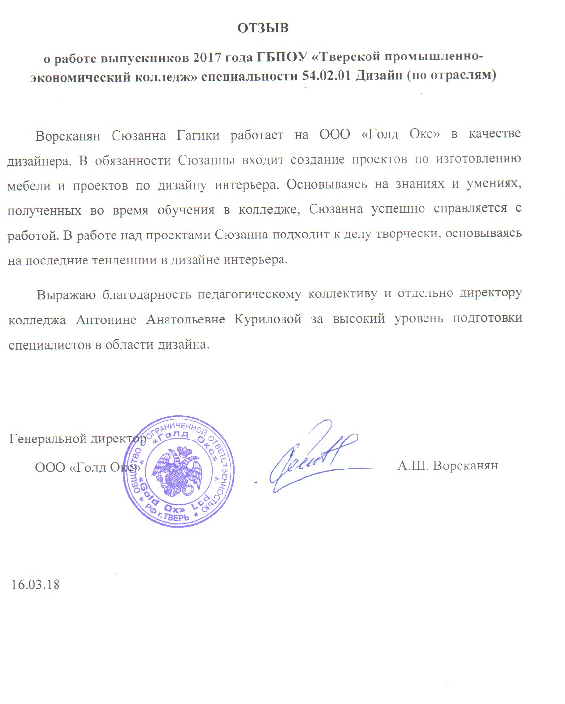
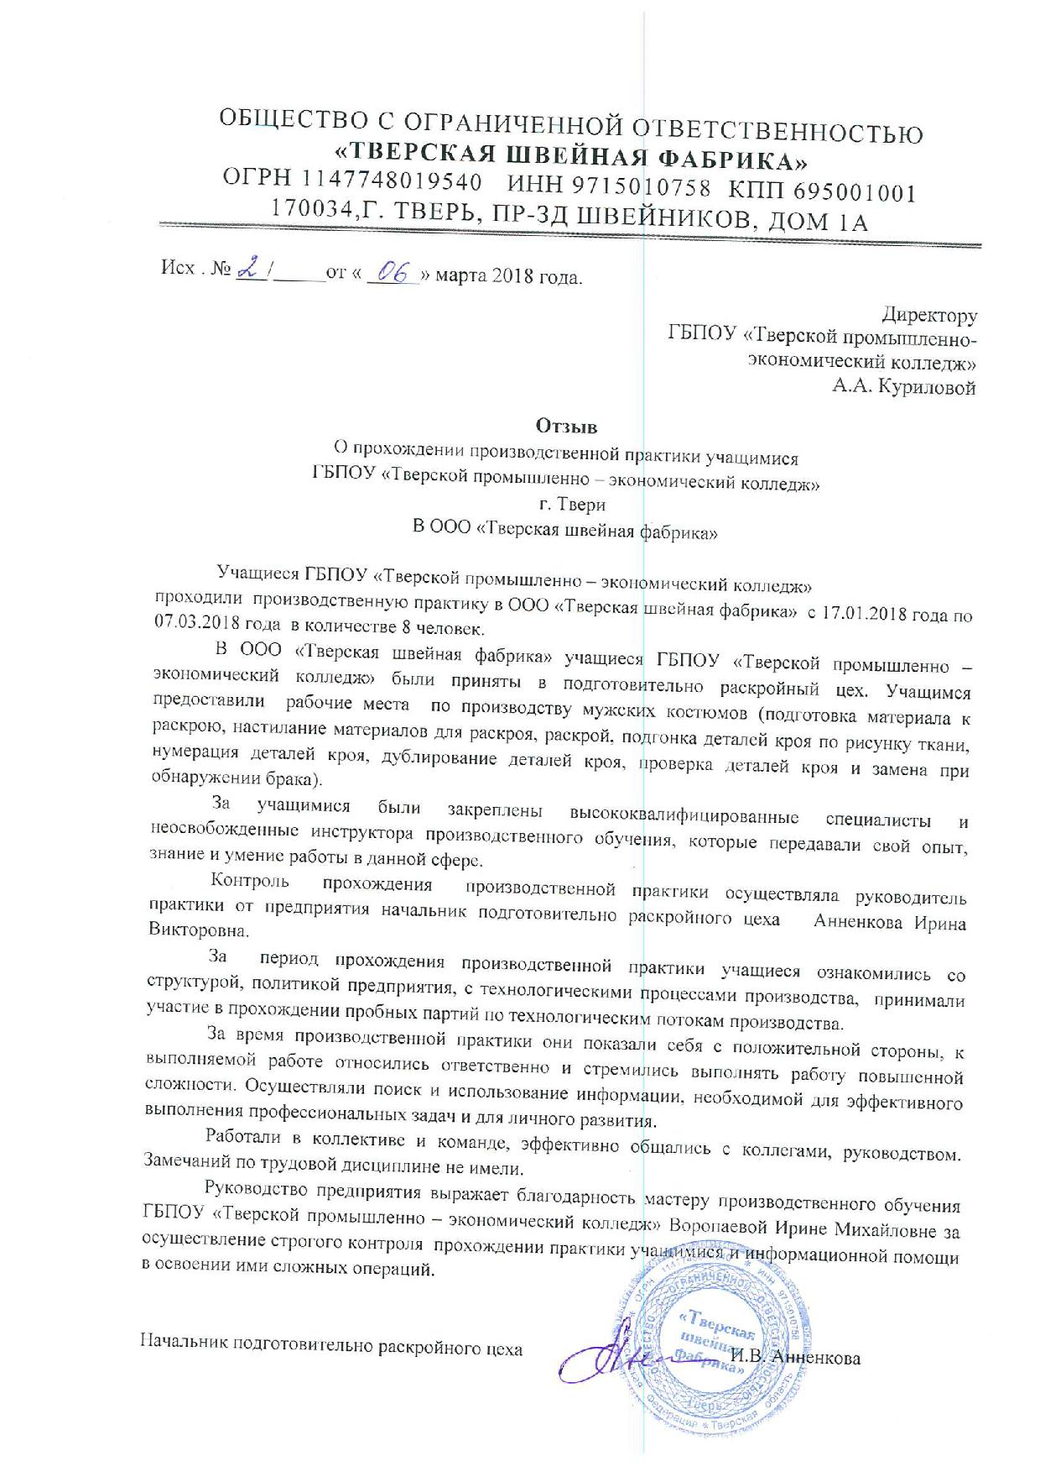

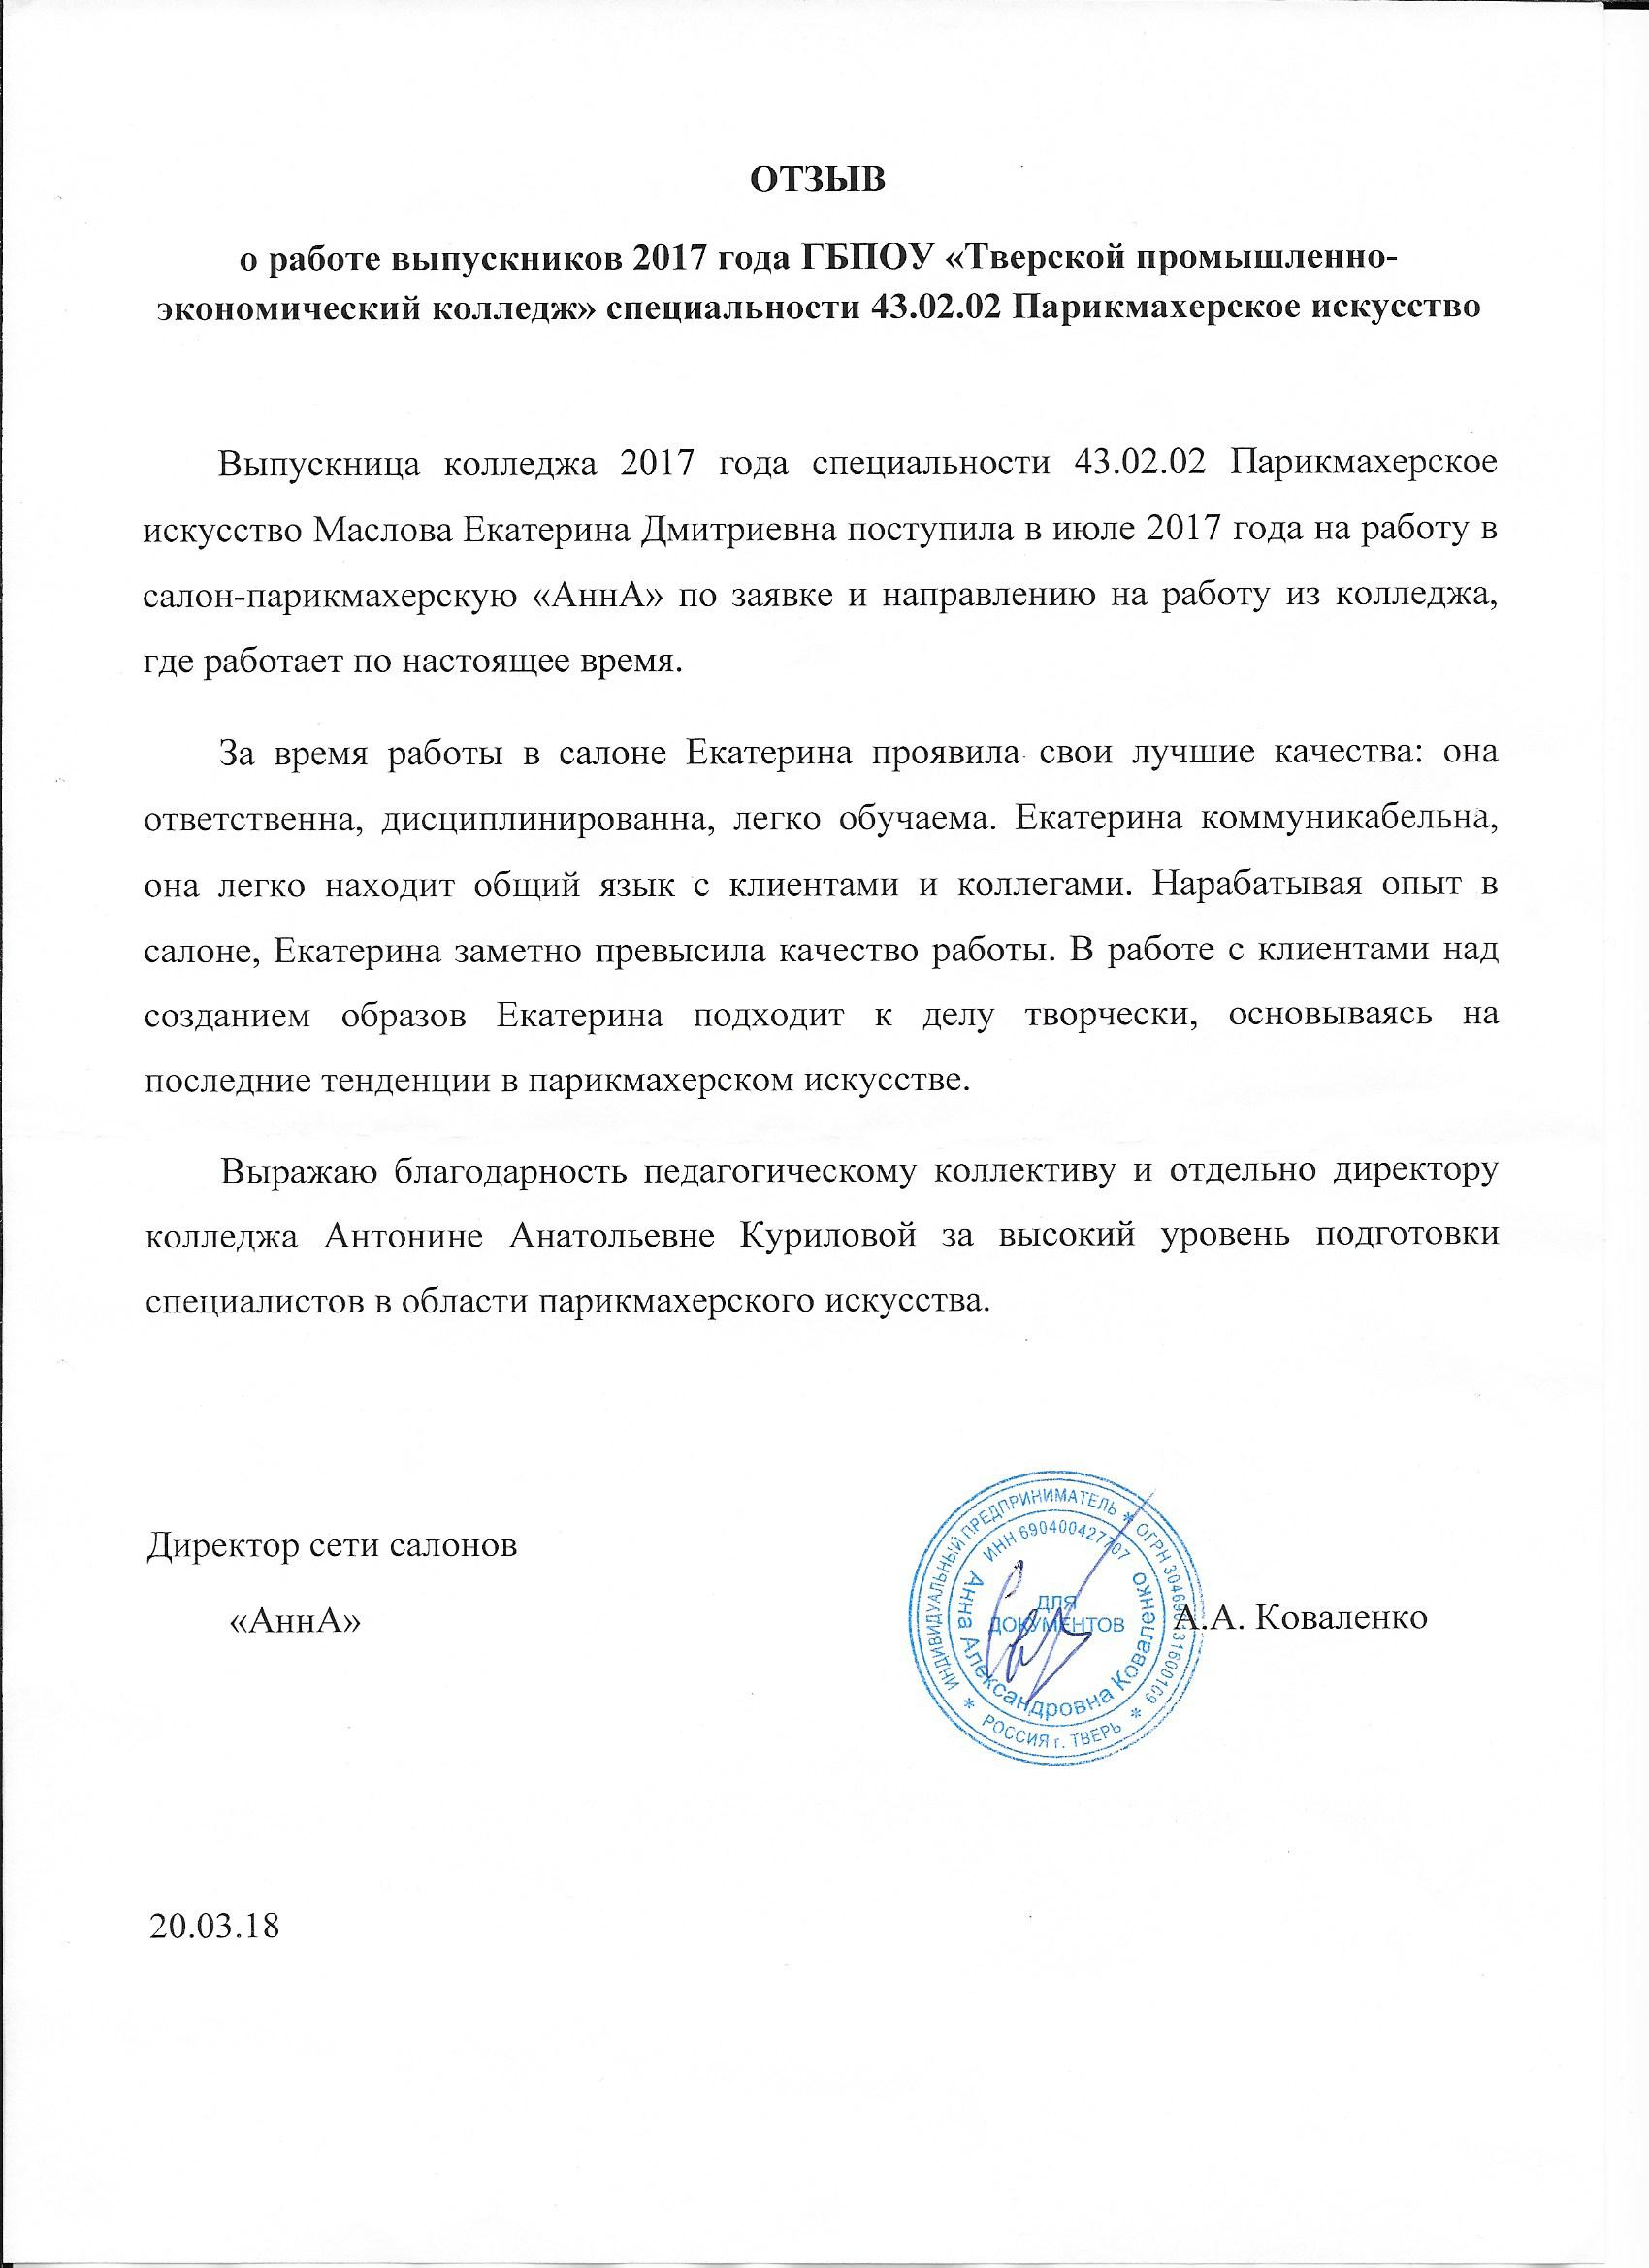

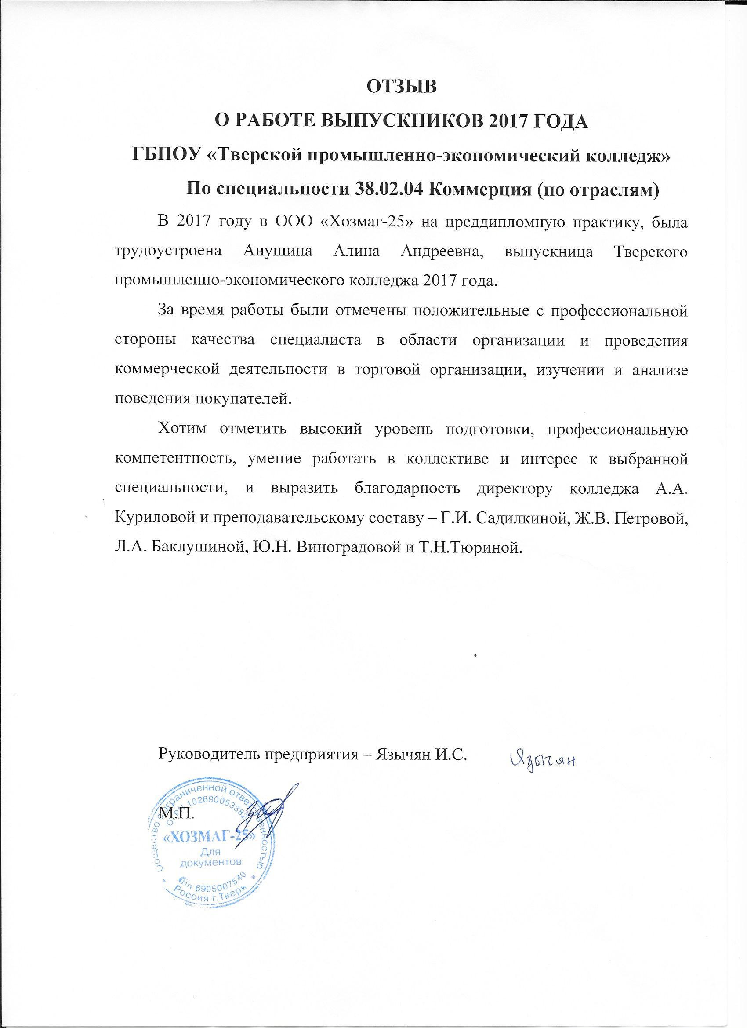

Приложение 4.5.

СПИСОК
предприятий - социальных партнеров
ГБПОУ «Тверской промышленно-экономический колледж»,
принявших на работу выпускников 2017 года

ООО «Гостиная Гальяни»
ООО «Ритм 2000»
ООО «Бюро Ваше решение»
Салон-парикмахерская «Анна»
Салон красоты «Бонтон»
ООО «Русский свет»
ООО «Голд Окс»
ООО «Гиперглобус»
ООО «Морозовские традиции»
ООО «Вэллмакс»
ООО «Евросеть-Ритейл»
ГАУ РИА «Верхневолжье»
ООО «НикитиН»
ООО «Хозмаг-25»

Приложения к разделу 5
«Ресурсное обеспечение образовательного процесса»

Приложение 5.1

Кадровое обеспечение
Общие сведения о кадровом обеспечении образовательного процесса
№ п/п | Характеристика педагогических работников | Число педагогических работников
1 | 2 | 3
1. | Численность педагогических работников - всего | 81
 | из них:
1.1. | штатные педагогические работники, за исключением совместителей | 59
1.2. | педагогические работники, работающие на условиях внутреннего совместительства | 14
1.3. | педагогические работники, работающие на условиях внешнего совместительства | 8
1.4. | педагогические работники, работающие на условиях почасовой оплаты труда | -
2. | Из общей численности педагогических работников (из строки 1):
2.1. | лица, имеющие ученую степень доктора наук и (или) ученое звание профессора | 0
2.2. | лица, имеющие ученую степень кандидата наук и (или) ученое звание доцента | 6
2.3. | лица, имеющие почетное звание при отсутствии ученой степени и ученого звания | 10
2.4. | лица, имеющие высшую квалификационную категорию | 23
2.5. | лица, имеющие первую квалификационную категорию | 11
2.6. | лица, имеющие высшее профессиональное образование | 65
2.7. | лица, имеющие среднее профессиональное образование, за исключением лиц, указанных в строке 2.11. | 5
2.8. | лица, имеющие начальное профессиональное образование, за исключением лиц, указанных в строке 2.11. | 1
2.9. | лица, имеющие среднее профессиональное или начальное профессиональное образование, - мастера производственного обучения | 3
2.10. | лица, не имеющие профессионального образования | -

Приложение 5.2.
Оснащенность учебных кабинетов общеобразовательного цикла
в соответствии с государственными нормами
№ п/п | Наименование предмета | Имеется учебных кабинетов | Оснащенность,%
 |  |  | 2015 | 2016 | 2017
1. | Русский язык, литература | 1 | 80 | 81 | 81
2. | Математика | 2 | 87 | 88 | 88
3. | Естествознание, физика, химия, биология | 1 | 87 | 87 | 87
4. | История, обществознание | 2 | 90 | 90 | 90
6. | ОБЖ (БЖ) | 1 | 90 | 92 | 92
7. | Информатика и ИКТ | 3 | 90 | 90 | 90
8. | Иностранный язык | 3 | 90 | 90 | 90

Приложение 5.3.
Оснащенность учебных кабинетов и мастерских профессионального цикла в соответствии с государственными нормами
№ п/п | Специальность, профессия | Имеется учебных кабинетов, лабораторий (перечислить какие) | Оснащенность  (по каждому учебному помещению),%
 |  |  | 2015 | 2016 | 2017
1. | 54.02.01  Дизайн (по отраслям) | Кабинет информационных технологий в профессиональной деятельности | 90 | 90 | 90
 |  | Лаборатория компьютерного дизайна | 85 | 87 | 87
 |  | Кабинет дизайна | 91 | 92 | 95
 |  | Лаборатория техники и технологии живописи | 85 | 90 | 90
 |  | Мастерская технологии изготовления швейных изделий | 90 | 90 | 90
 |  | Мастерская швейного производства | 90 | 90 | 92
 |  | Кабинет технологии швейных изделий | 85 | 85 | 85
 |  | Кабинет безопасности жизнедеятельности (БЖ) | 90 | 90 | 90
2. | 29.02.04  Конструирование, моделирование и технология швейных изделий  29.01.05  Закройщик | Кабинет информационных технологий в профессиональной деятельности | 90 | 90 | 90
 |  | Лаборатория художественно-конструкторского проектирования | 85 | 87 | 87
 |  | Кабинет моделирования и конструирования одежды | 90 | 90 | 90
 |  | Кабинет технологии швейных изделий | 85 | 85 | 85
 |  | Мастерская технологии изготовления швейных изделий | 90 | 90 | 90
 |  | Швейные мастерские | 85 | 87 | 90
 |  | Кабинет безопасности жизнедеятельности (БЖ) | 90 | 90 | 90
3. | 38.02.01  Экономика и бухгалтерский учёт  (по отраслям) | Кабинет информационных технологий в профессиональной деятельности | 90 | 90 | 90
 |  | Кабинет бухгалтерского учёта | 82 | 82 | 82
 |  | Кабинет экономики и маркетинга | 87 | 87 | 87
 |  | Кабинет информационных технологий | 80 | 82 | 82
 |  | Кабинет безопасности жизнедеятельности (БЖ) | 90 | 90 | 90
4. | 43.02.02.  Парикмахерское искусство  43.01.02.  Парикмахер | Лаборатория техники и технологии живописи | 85 | 90 | 90
 |  | Лаборатория технологий парикмахерских услуг и постижерных работ | 90 | 90 | 90
 |  | Салон-парикмахерская | 87 | 87 | 88
 |  | Кабинет безопасности жизнедеятельности (БЖ) | 90 | 90 | 90
5 | 38.02.04  Коммерция (по отраслям) | Кабинет организации коммерческой деятельности | 85 | 87 | 88
 |  | Кабинет экономики и маркетинга | 87 | 87 | 87
 |  | Кабинет информационных технологий | 75 | 80 | 80
 |  | Кабинет безопасности жизнедеятельности (БЖ) | 90 | 90 | 90
6 | 09.02.03. Программирование в компьютерных системах  10.02.01 Организация и технология защиты информации | Кабинет математики и информатики | 95 | 96 | 96
 |  | Лаборатория системного и прикладного программирования | 87 | 88 | 88
 |  | Лаборатория программно-аппаратных средств защиты информации | 70 | 70 | 75
 |  | Кабинет информационных технологий в профессиональной деятельности | 85 | 85 | 85
 |  | Лаборатория компьютерной техники | 75 | 75 | 80
 |  | Кабинет системного программирования | 88 | 88 | 88
 |  | Кабинет информационных технологий в профессиональной деятельности | 90 | 90 | 90
 |  | Кабинет разработки баз данных | 87 | 87 | 88
 |  | Кабинет информационных технологий | 87 | 87 | 87
 |  | Кабинет безопасности жизнедеятельности (БЖ) | 90 | 90 | 90
7. | 11.01.02. Радиомеханик | Кабинет радиоэлектроники и электротехники | 60 | 65 | 65
 |  | Кабинет информационных технологий в профессиональной деятельности | 90 | 90 | 90
 |  | Кабинет безопасности жизнедеятельности (БЖ) | 90 | 90 | 90
8. | 54.02.08 Техника и искусство фотографии | Лаборатория художественной фотографии, техники и технологии фотосъемки | 60 | 65 | 70
 |  | Кабинет безопасности жизнедеятельности (БЖ) | 90 | 90 | 90
 |  | Кабинет информационных технологий | 87 | 87 | 87
 |  | Кабинет экономики и менеджмента | 78 | 80 | 80
9. | 43.02.03 Стилистика и искусство визажа | Кабинет сервисной деятельности | 55 | 60 | 60
 |  | Студия красоты | 85 | 85 | 85
 |  | Лаборатория техники и технологии живописи | 85 | 90 | 90
 |  | Кабинет экономики и менеджмента | 78 | 80 | 80
 |  | Кабинет информационных технологий | 87 | 87 | 87
 |  | Кабинет безопасности жизнедеятельности (БЖ) | 90 | 90 | 90
10. | 38.02.03 Операционная деятельность в логистике | Кабинет информационных технологий в профессиональной деятельности | 90 | 90 | 90
 |  | Кабинет экономики и менеджмента | 78 | 80 | 80
 |  | Кабинет бухгалтерского учёта | 82 | 82 | 82
 |  | Кабинет безопасности жизнедеятельности (БЖ) | 90 | 90 | 90
 |  | Кабинет экономики и маркетинга | 87 | 87 | 87

